# МИНОБРНАУКИ РОССИИ

# Санкт-Петербургский государственный

# электротехнический университет

# «ЛЭТИ» им. В.И. Ульянова (Ленина)

# Кафедра САПР

# **ОТЧЕТ**

# по лабораторным работам №1-8

# по дисциплине «Введение в информационные технологии»

|  |  |  |
| --- | --- | --- |
| Студент гр. 9301 |  | Мирзозода Ш.У. |
| Преподаватель |  | Островский В.Ю. |

Санкт-Петербург

2019

Оглавление

Лабораторная работа №1 3

Лабораторная работа №2 7

Лабораторная работа №3 11

Лабораторная работа №4 20

Лабораторная работа №5 24

Приложение А 44

# Лабораторная работа №1

# Тема работы: практические аспекты Microsoft Word

# Цель работы

Научиться использовать практические аспекты Microsoft Word такого рода: специальные символы, работа с шаблонами, ссылки на разделы , рисунки и формулы.

# Ход работы

## Специальные символы

Для того, чтобы заменить – на —, необходимо изменить параметры автозамены. (Рис. 1.1)

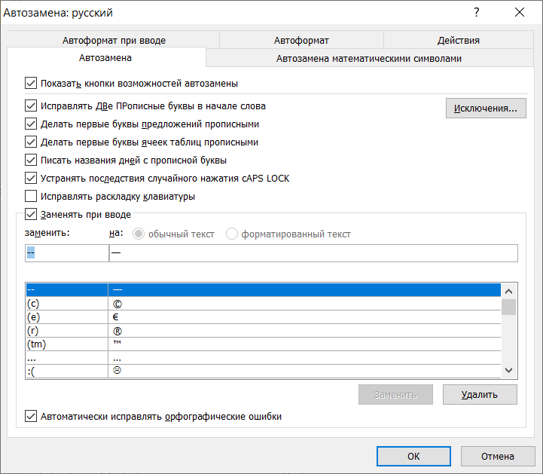

Рис. .

Для ввода символа «—» в правом текстовом поле можно применить сочетание клавиш Alt+0151 (цифры набираются последовательно на цифровой области клавиатуры при удерживаемой клавише Alt).

## Стили и шаблоны — инструменты быстрого форматирования

Что бы использовать стиль, необходимо выделить текст и применить стиль. (Р ис. 1.2)

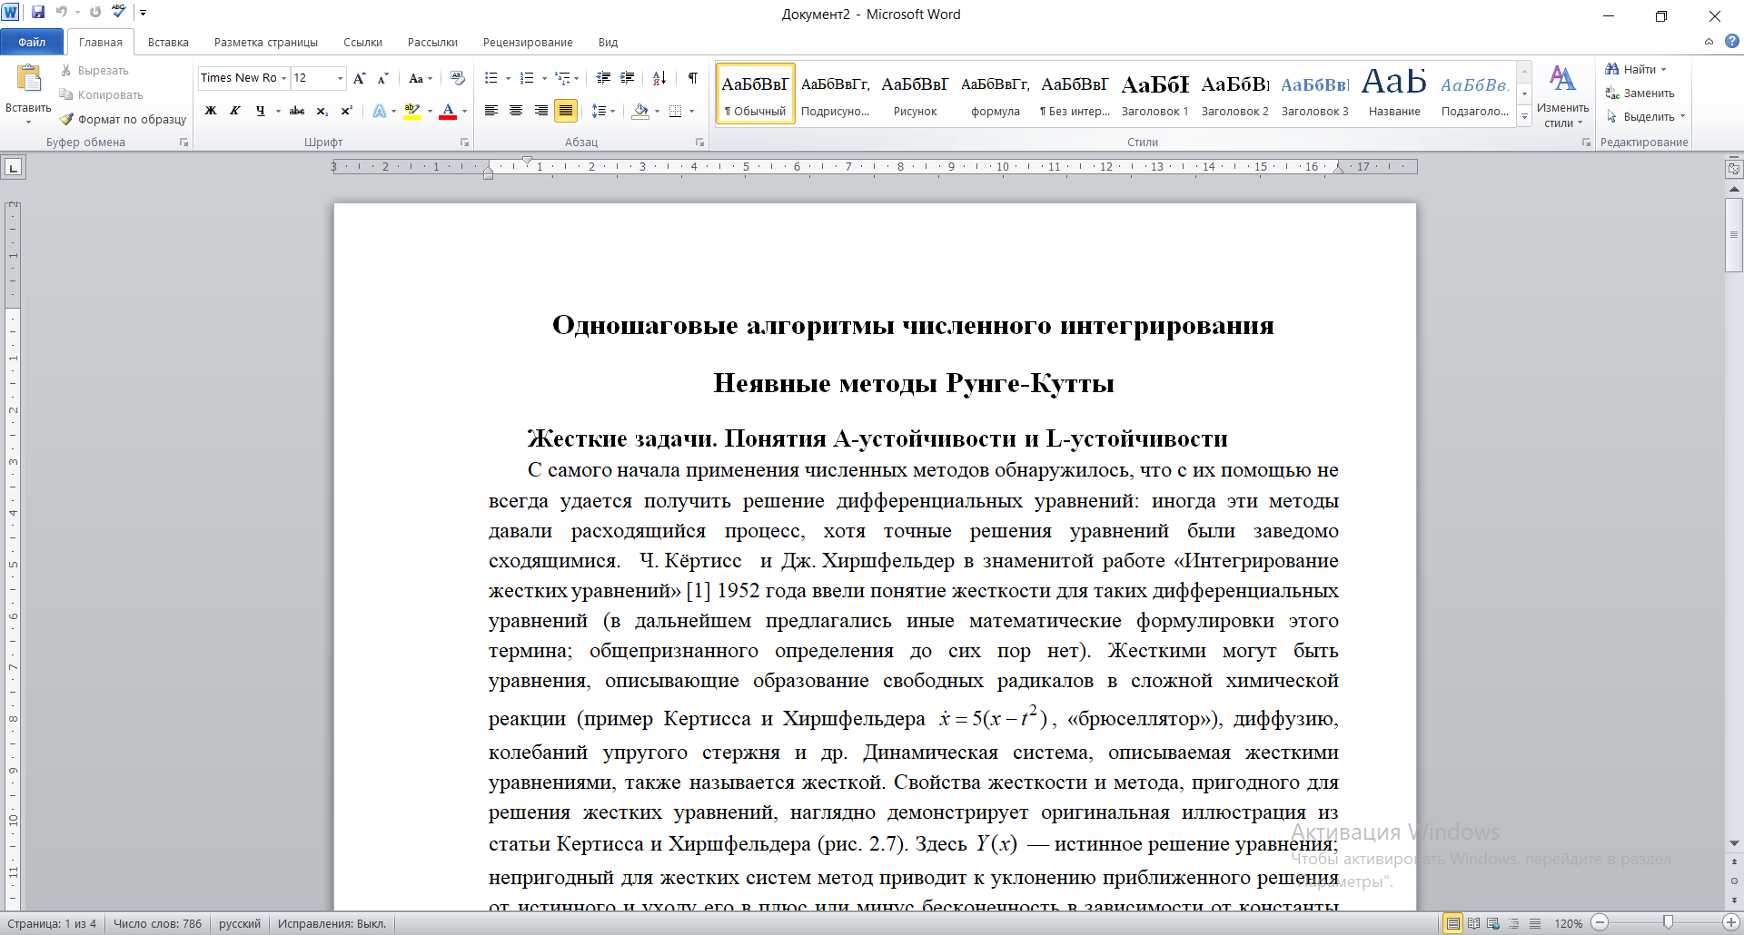

Рис. .

Что бы редактировать стиль, необходимо нажать правой кнопкой мыши на стиль и выбрать вкладку изменить. (Рис. 1.3)

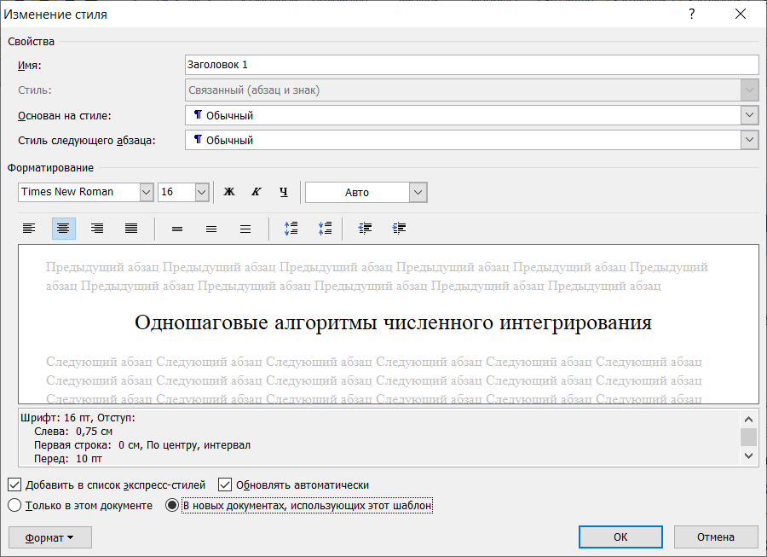

Рис. .

## Нумерация заголовков, рисунков и формул

Для нумерации заголовков: выделяем заголовок и нажимаем на « многоуровневый список », затем изменяем начальное значение. (Рис. 1.4)

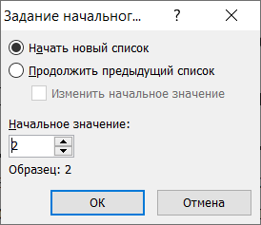

Рис. .

Для нумерации формул: выделяем формулу и нажимаем вставить название. (Рис. 1.5)

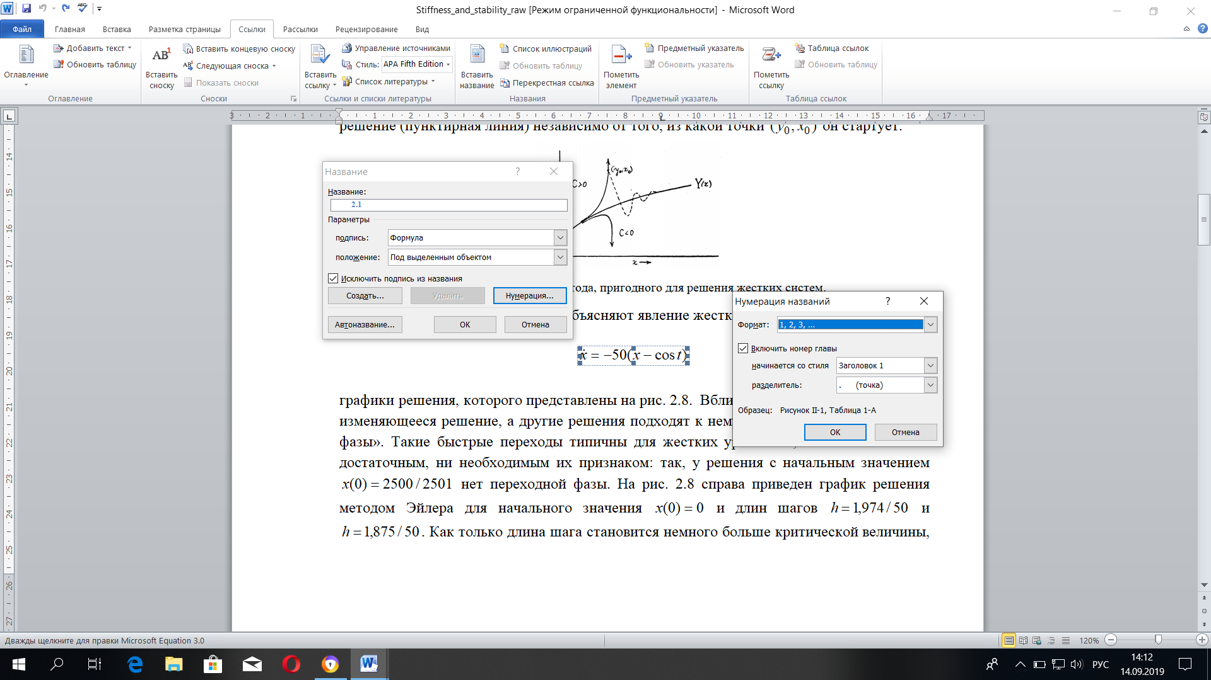

Рис. .

И форматируем как в методичке, к примеру формула (2.32).

 (2.32)

Так же делаем и для Рис. 1.6 и Рис. 1.7

.

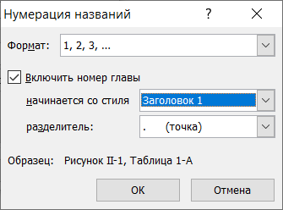

Рис. .

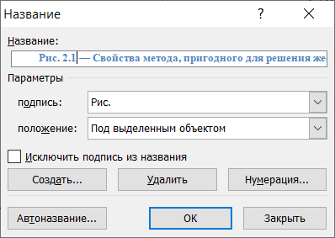

Рис. .

## Создание закладок и использование перекрестный ссылок

Выделяем то, на что ссылаемся, нажимаем на « Закладка », добавляем новую закладку.(Рис. 1.8)

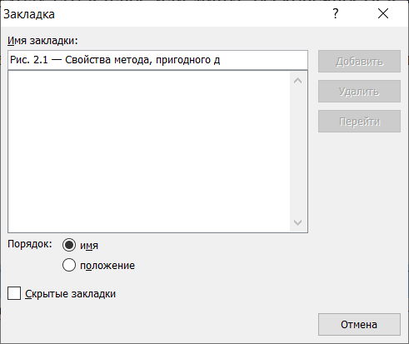

Рис. .

Заходим в « Перекрестная ссылка » и добавляем закладку.(Рис. 1.9)

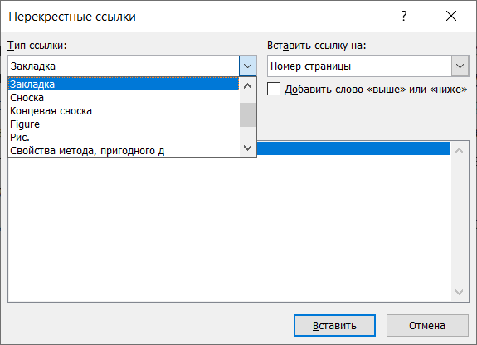

Рис. .

# Выводы

В ходе проделанной лабораторной работы научился пользоваться практическими аспектами Microsoft Word такого рода: специальные символы, работа с шаблонами, ссылки на разделы, рисунки и формулы.

# Лабораторная работа №2

# Тема работы: Автоматическое создание списка литературы с использованием системы управления библиотечной информацией Mendeley

# Цель работы

Научиться создавать список литературы с использованием системы управления библиотечной информацией Mendeley.

# Ход работы

## Работа с приложением Mendeley и плагином для Word

Воспользуемся сторонним приложением — Mendeley. Чтобы воспользоваться системой, необходимо зарегистрироваться на сайте https://www.mendeley.com/, регистрация бесплатная. На Рис. 2.1 и Рис. 2.2 показаны установка и запуск программы.

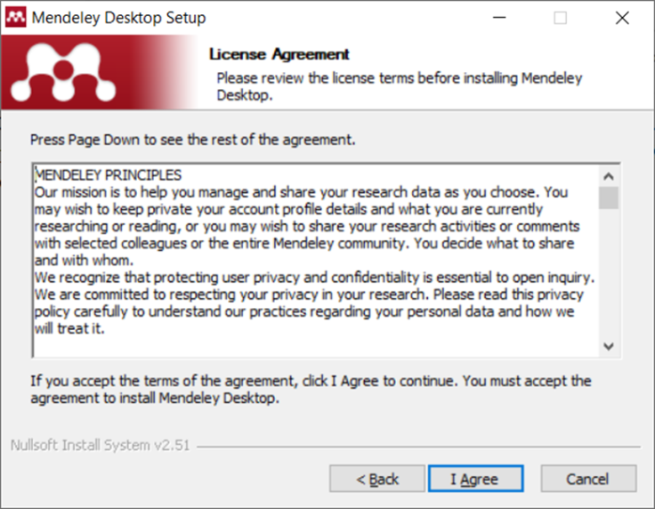

Рис. .

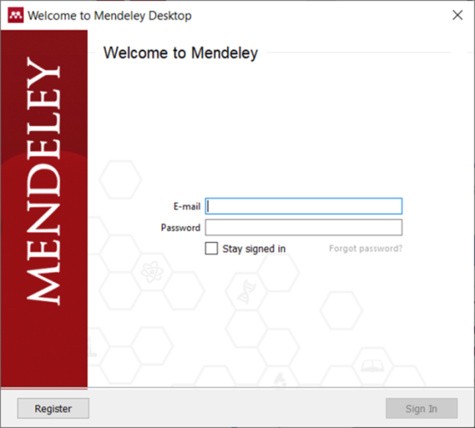

Рис. .

Далее, установите плагин для Word и Web Importer. (Рис. 2.3)

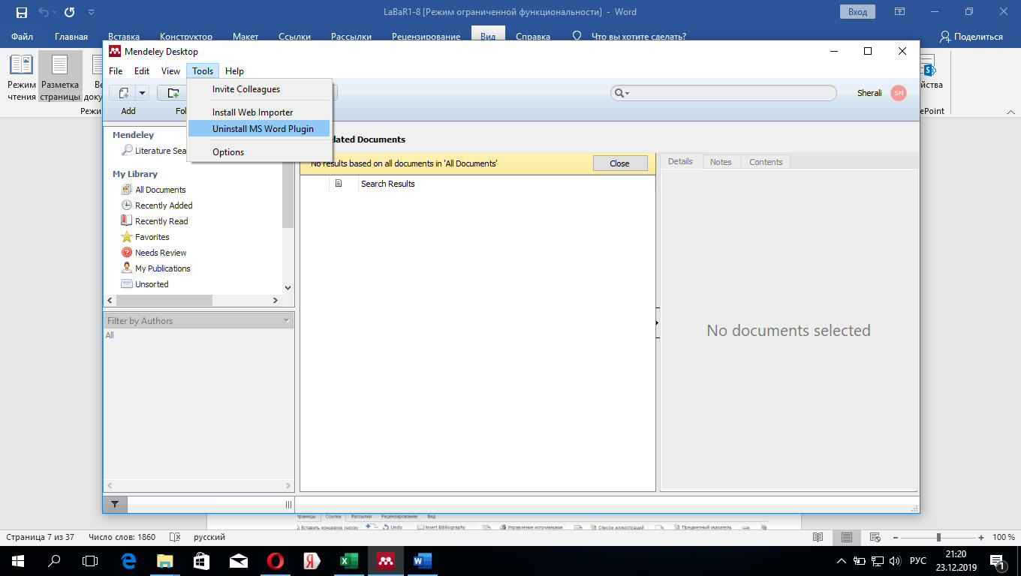

Рис. .

В ленте Ссылки вы увидите, что появилась новая группа кнопок. (Рис. 2.4)

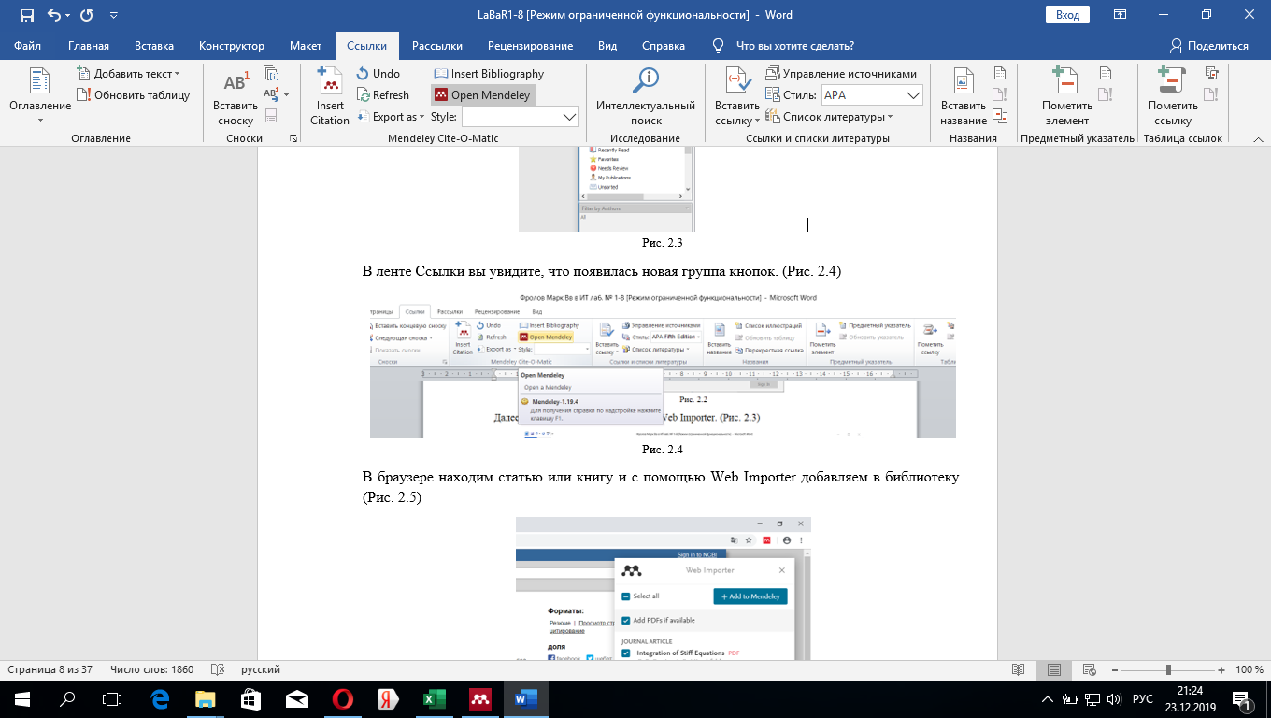

Рис. .

В браузере находим статью или книгу и с помощью Web Importer добавляем в библиотеку. (Рис. 2.5)

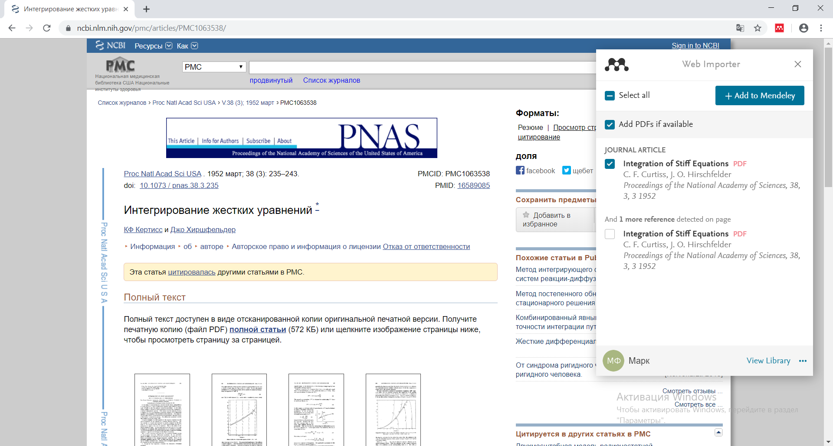

Рис. .

На Рис. 2.6 показан пример библиотеки.

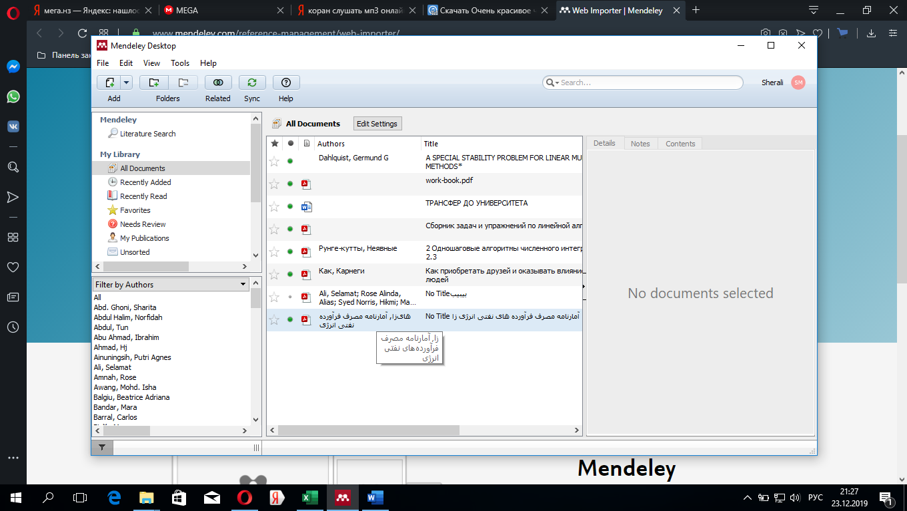

Рис. .

Чтобы вставить ссылку нажмите Insert Citation. Mendeley предложит вам поиск по ключевым словам или автору. Выберите нужную статью, которая находится в вашей библиотеке, чтобы сослаться на нее, и нажмите OK. (Рис. 2.7)

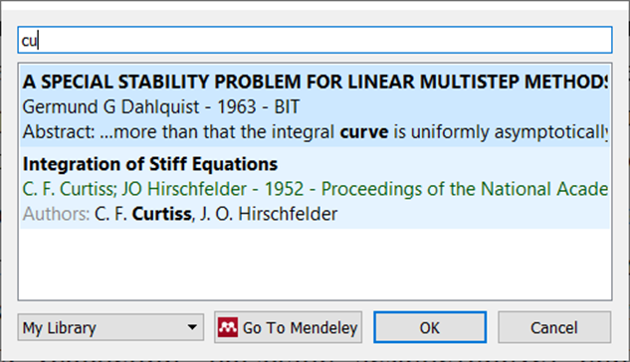

Рис. .

Для того что бы установить необходимый стиль: выделите ссылку и выберите More Styles, затем перейдите на вкладку Get More Styles, введите в строку поиска gost и установите Russian GOST R 7.0.5-2008 (numeric, sorted alphabeticall. (Рис. 2.8)

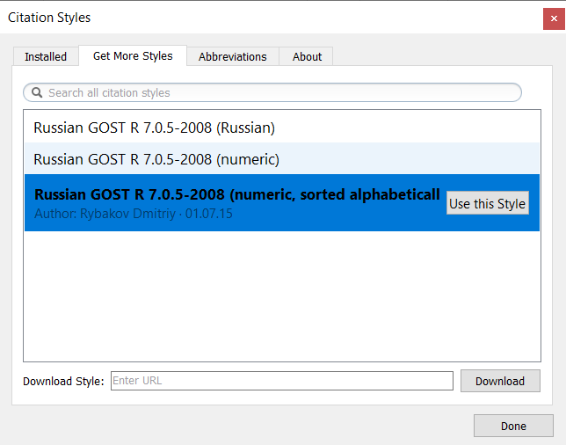

Рис. .

Затем выберите Use this Style. Стиль появится и в списке основных стилей. (Рис. 2.9)

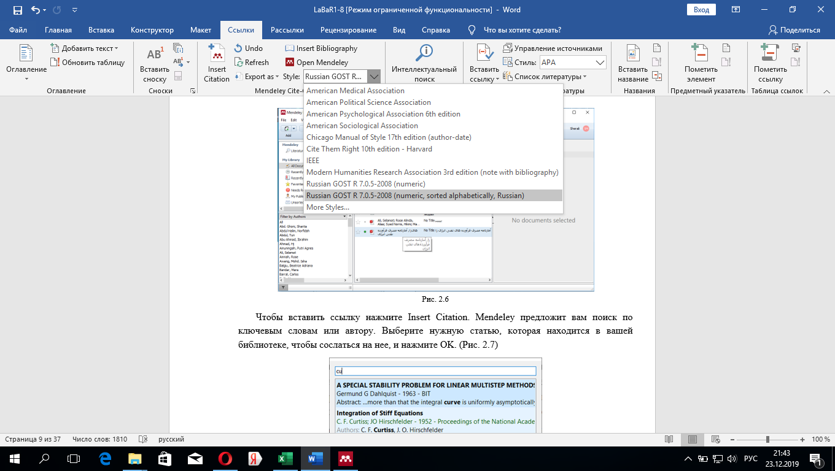

Рис. .

Выбираем Insert Bibliography для вставки оглавлений. Пример списка литературы: [1] [2] [3] [4] [5]

1. Как К. Как приобретать друзей и оказывать влияние на людей.

2. Рунге-кутты Н. 2 Одношаговые алгоритмы численного интегрирования 2.3 1952. C. 54–57.

3. زا آ.م.ف.ن.ا. No Title آمارنامه مصرف فرآورده های نفتی انرژی زا // شرکت ملی پخش فرآرده‎های نفتی انرژی‎زا. 1392.

4. work-book.pdf.

5. Сборник задач и упражнений по линейной алгебре 2011.

# Выводы

В ходе проделанной лабораторной работы научился создавать список литературы с использованием системы управления библиотечной информацией Mendeley.

# Лабораторная работа №3

# Тема работы: Обработка и анализ результатов эксперимента,

# представленных в электронных таблицах MS Excel

# Цель работы

Научиться обрабатывать и анализировать результаты эксперимента с помощью электронных таблиц Microsoft Excel.

# Ход работы

## Подготовка к работе в редакторе электронных таблиц

Для начала необходимо изучить структуру рабочей области редактора электронных таблиц. (Рис. 3.1)

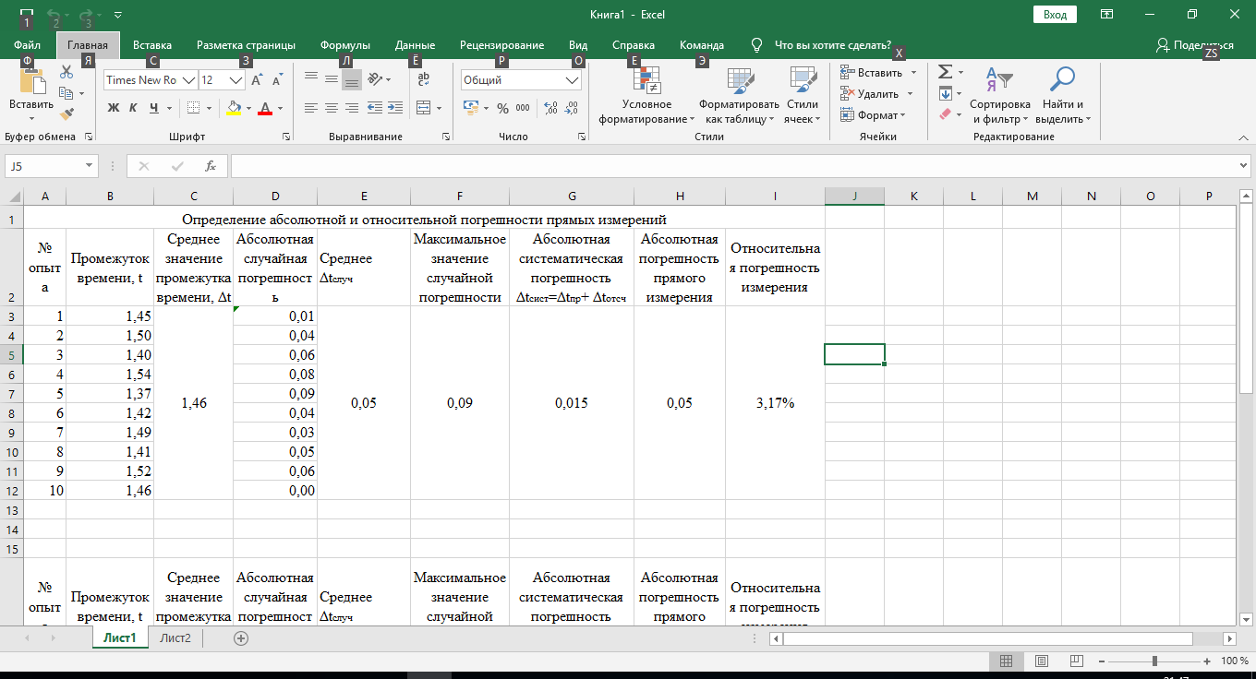

Рис. .

Далее создаем новую рабочую книгу - набор электронных таблиц и назначаем для нее имя файла и место его хранения. (Рис. 3.2)

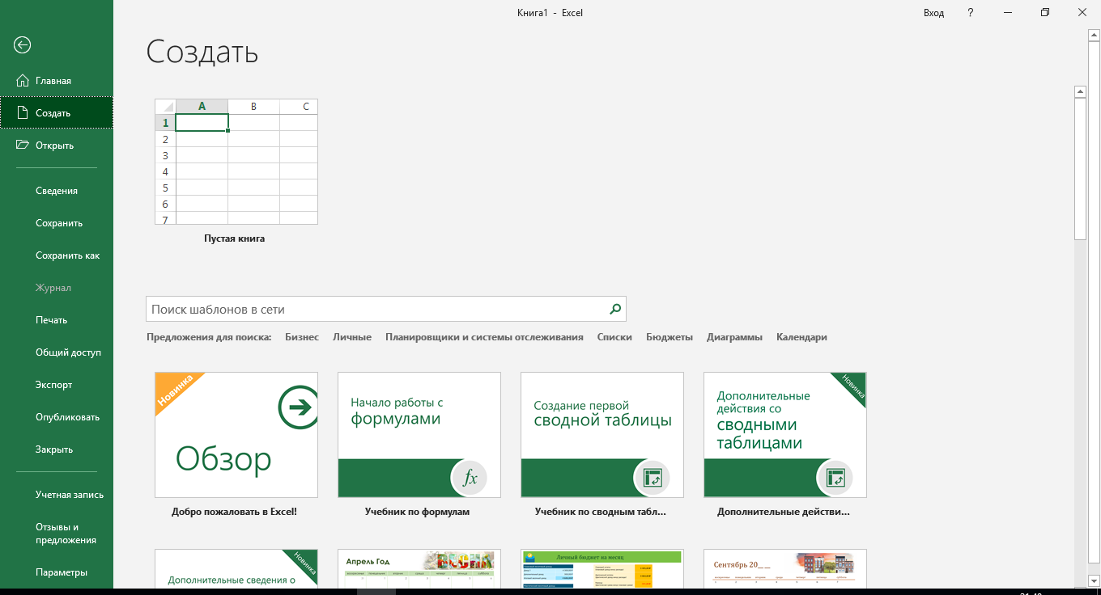

Рис. .

## Формирование документа

Необходимо ввести заголовки столбцов таблицы и заполнить таблицу данными. (Рис. 3.3)

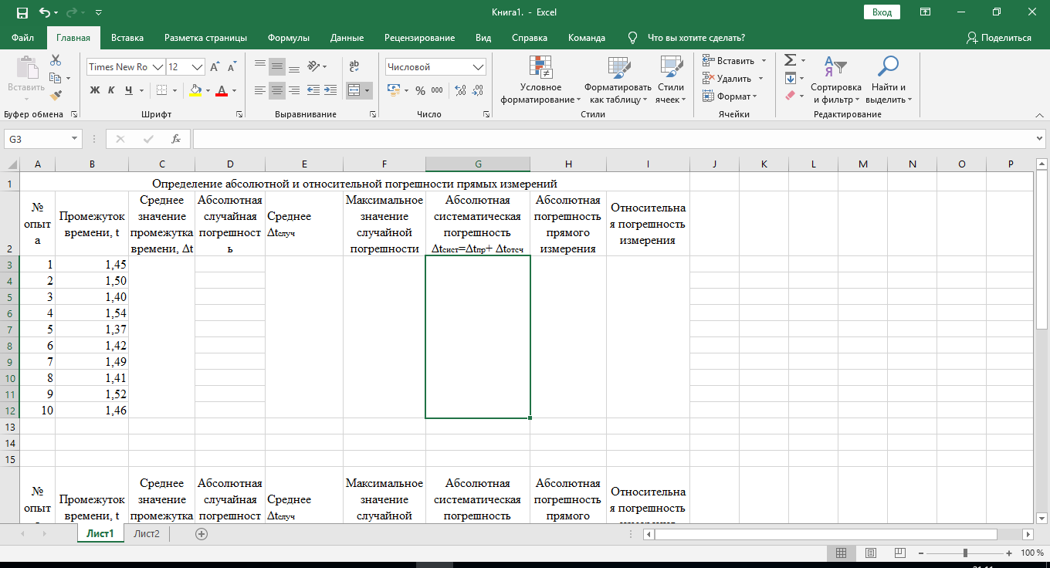

Рис. .

Далее необходимо выполнить обработку результатов эксперимента:

1. вызвать мастер формул с помощью меню или значка ***fx*** на панели инструментов
2. выбрать из левого списка категорию функций
3. выбрать из правого списка необходимую функцию (Рис. 3.4)
4. подтвердить выбор
5. ввести в диалоговом окне необходимые аргументы (Рис. 3.5)
6. после подтверждения сделанных назначений результат будет автоматически занесен в ячейку

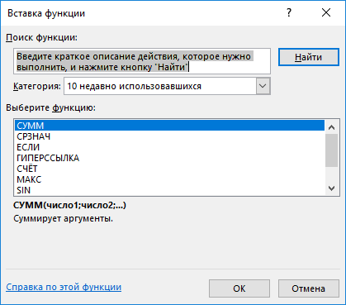

Рис. .

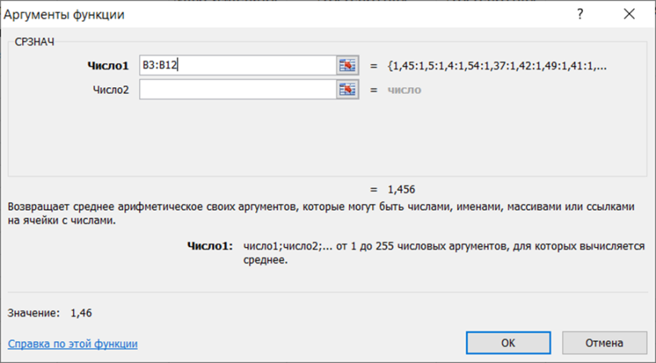

Рис. .

На Рис. 3.6 показан пример полученной таблицы.

\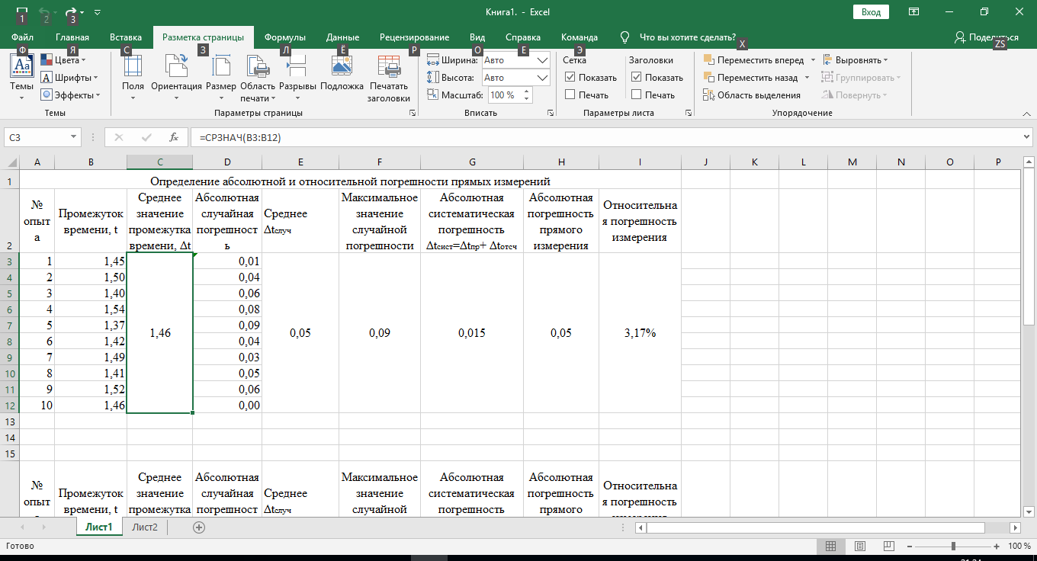

Рис. .

## Построение диаграмм

Выберем во вкладке « Вставка » необходимую диаграмму. (Рис. 3.7)

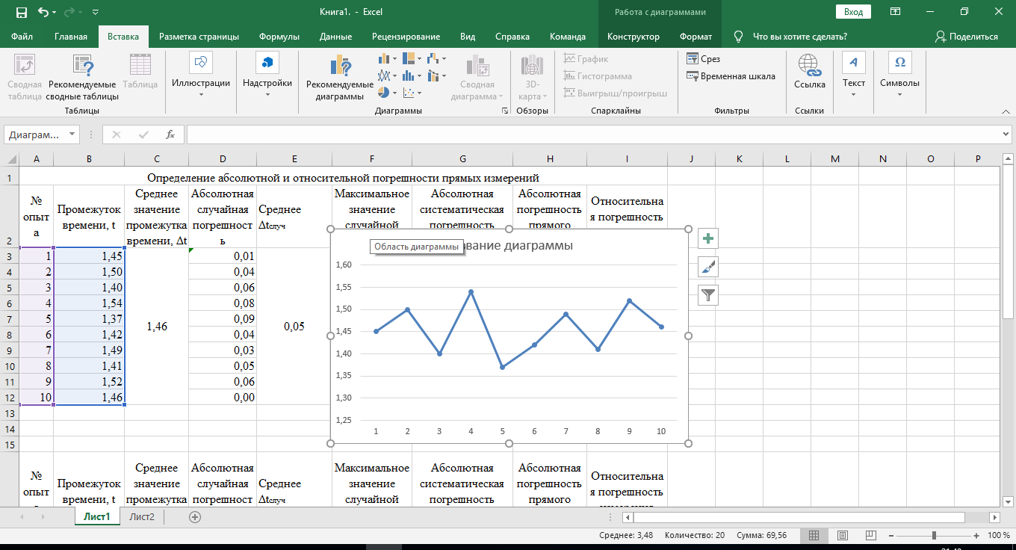

Рис. .

Выберем значения в диаграмме, нажав пункт выбрать данные затем добавить. Это показано на Рис. 3.8 и Рис. 3.9.

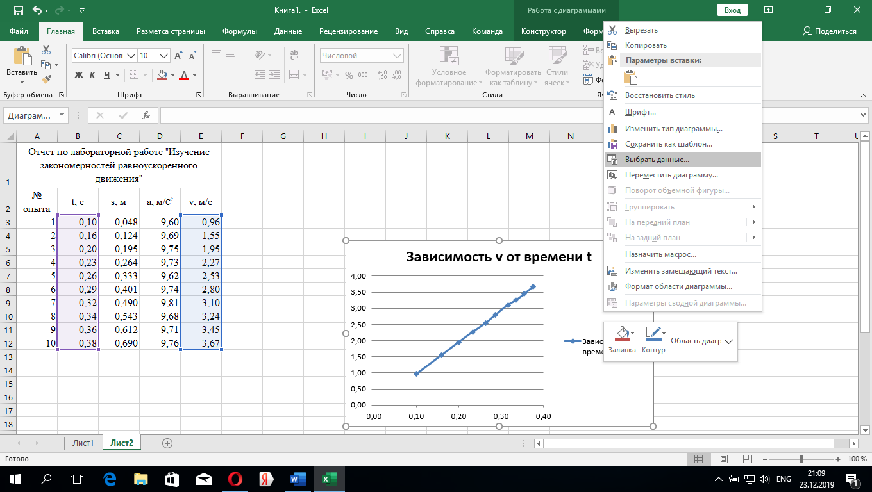

Рис. .

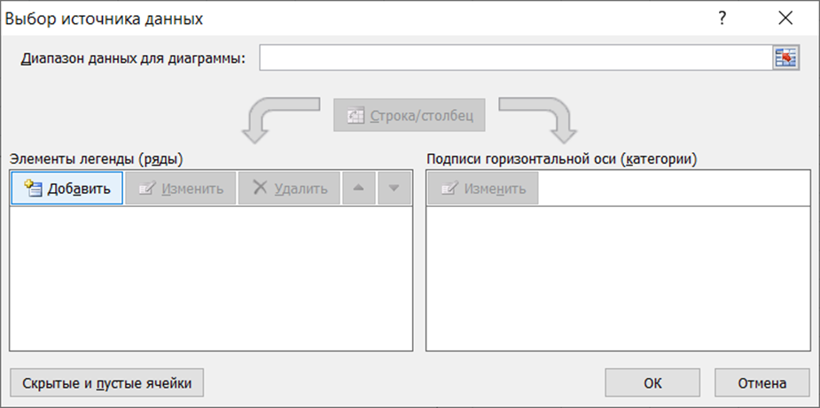

Рис. .

Далее вставляем название, выбираем необходимые ячейки и подтверждаем выбранные значения. (Рис. 3.10)

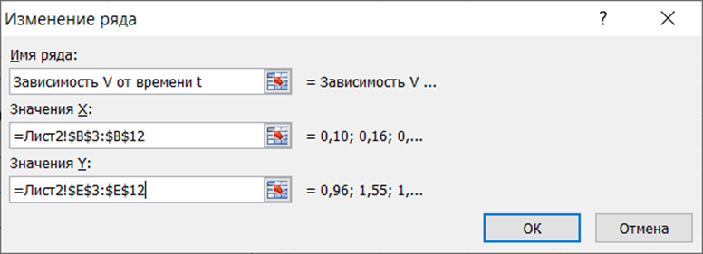

Рис. .

Диаграмма будет создана автоматически и помещена на лист. (Рис. 3.11)



Рис. .

Далее показан пример двух таблиц и диаграммы.

Таб. .

|  |  |  |  |  |  |  |  |  |  |  |  |  |  |  |  |  |  |  |  |  |  |  |  |  |  |  |  |  |  |  |  |  |  |  |  |  |  |  |  |  |  |  |  |  |  |  |  |  |  |  |  |  |  |  |  |  |  |  |  |  |  |  |  |  |
| --- | --- | --- | --- | --- | --- | --- | --- | --- | --- | --- | --- | --- | --- | --- | --- | --- | --- | --- | --- | --- | --- | --- | --- | --- | --- | --- | --- | --- | --- | --- | --- | --- | --- | --- | --- | --- | --- | --- | --- | --- | --- | --- | --- | --- | --- | --- | --- | --- | --- | --- | --- | --- | --- | --- | --- | --- | --- | --- | --- | --- | --- | --- | --- | --- |
| |  |  |  |  |  | | --- | --- | --- | --- | --- | | Отчет по лабораторной работе "Изучение закономерностей равноускоренного движения" | | | | | | № опыта | t, с | s, м | a, м/C2 | v, м/с | | 1 | 0,10 | 0,048 | 9,60 | 0,96 | | 2 | 0,16 | 0,124 | 9,69 | 1,55 | | 3 | 0,20 | 0,195 | 9,75 | 1,95 | | 4 | 0,23 | 0,264 | 9,73 | 2,27 | | 5 | 0,26 | 0,333 | 9,62 | 2,53 | | 6 | 0,29 | 0,401 | 9,74 | 2,80 | | 7 | 0,32 | 0,490 | 9,81 | 3,10 | | 8 | 0,34 | 0,543 | 9,68 | 3,24 | | 9 | 0,36 | 0,612 | 9,71 | 3,45 | | 10 | 0,38 | 0,690 | 9,76 | 3,67 | | | | | |
|  |  |  |  |  |
|  |  |  |  |  |
|  |  |  |  |  |
|  |  |  |  |  |
|  |  |  |  |  |
|  |  |  |  |  |
|  |  |  |  |  |
|  |  |  |  |  |
|  |  |  |  |  |
|  |  |  |  |  |
|  |  |  |  |  |

Рис. .

|  |  |  |  |  |  |  |  |  |
| --- | --- | --- | --- | --- | --- | --- | --- | --- |
| Таб. .  Определение абсолютной и относительной погрешности прямых измерений | | | | | | | | |
| № опыта | Промежуток времени, t | Среднее значение промежутка времени, Δt | Абсолютная случайная погрешность | Среднее Δtслуч | Максимальное значение случайной погрешности | Абсолютная систематическая погрешность Δtсист=Δtпр+ Δtотсч | Абсолютная погрешность прямого измерения | Относительная погрешность измерения |
| 1 | 1,45 | 1,46 | 0,01 | 0,05 | 0,09 | 0,015 | 0,05 | 3,17% |
| 2 | 1,50 | 0,04 |
| 3 | 1,40 | 0,06 |
| 4 | 1,54 | 0,08 |
| 5 | 1,37 | 0,09 |
| 6 | 1,42 | 0,04 |
| 7 | 1,49 | 0,03 |
| 8 | 1,41 | 0,05 |
| 9 | 1,52 | 0,06 |
| 10 | 1,46 | 0,00 |

## Расширенный фильтр

Необходимо задать область критериев - таблицу, в точности дублирующую в своей первой строке названия столбцов исходной таблицы, а в остальных содержащую условия анализа значений конкретных столбцов. Пример показан на Рис. 3.13.

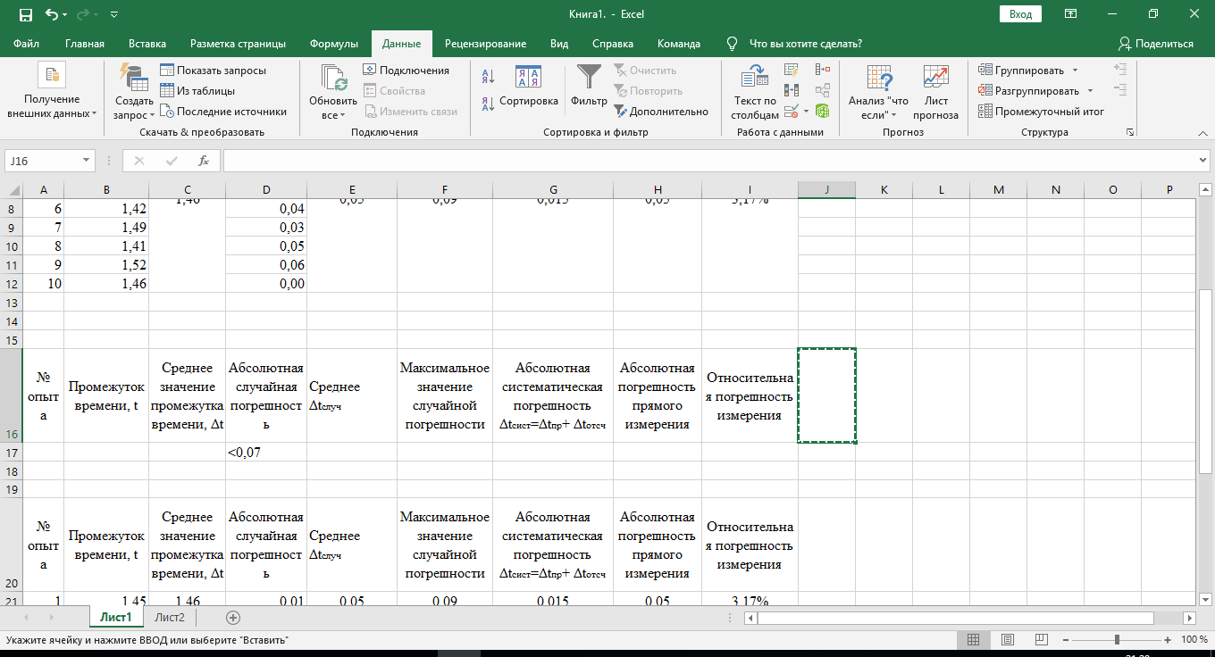

Рис. .

Во вкладке « Данные » выбираем « Дополнительно ». (Рис. 3.14)

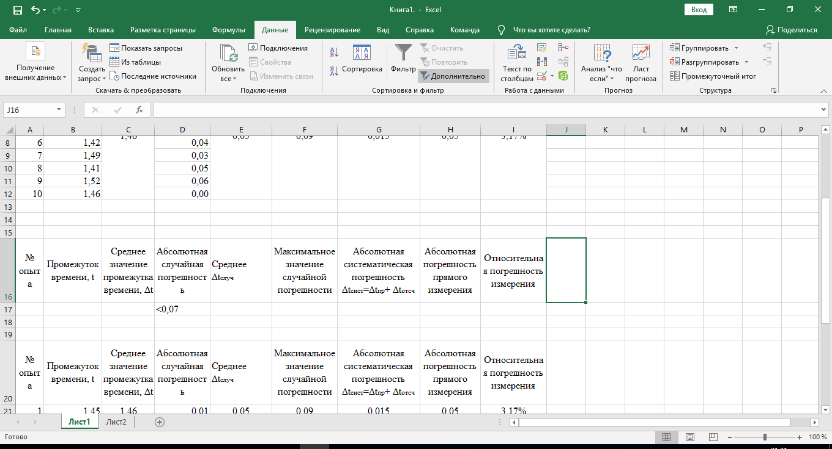

Рис. .

Далее выбираем необходимые ячейки и подтверждаем. (Рис. 3.15)

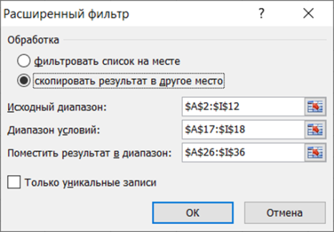

Рис. .

Получаем таблицу соответствующую выбранным условиям. (Рис. 3.16)

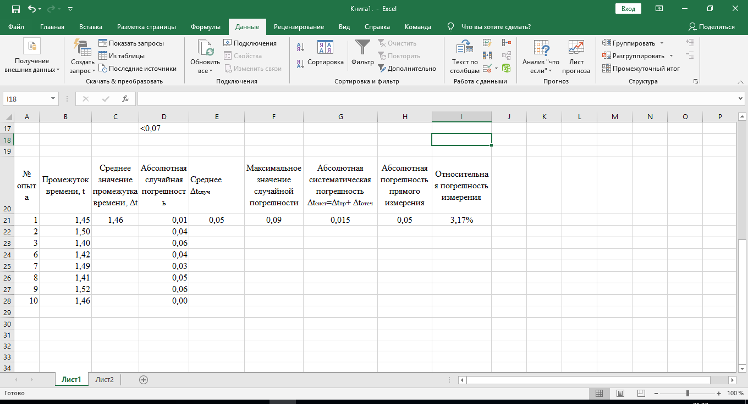

Рис. .

# Выводы

В ходе проделанной лабораторной работы научился обрабатывать и анализировать результаты эксперимента с помощью электронных таблиц Microsoft Excel.

# Лабораторная работа №4

# Тема работы: Создание и демонстрация презентаций в программе Microsoft PowerPoint

# Цель работы

Изучение основных возможностей программы для создания и демонстрации электронных презентаций Microsoft PowerPoint и получение практических навыков по разработке и редактированию презентаций.

# Ход работы

## Создание слайдов

На вкладке Главная нажмите создать слайд. (Рис. 4.1)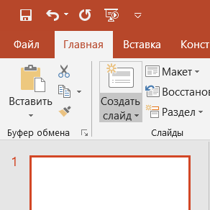

Рис. .

И выберите необходимую тему

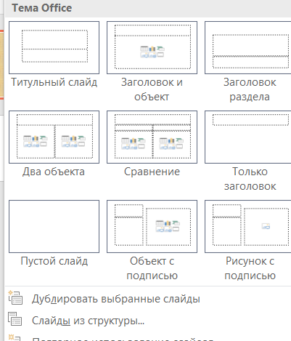

Рис. 4.2

## Анимации

Для того чтобы воспользоваться анимацией, необходимо перейти во вкладку анимация и выбрать нужную анимацию.

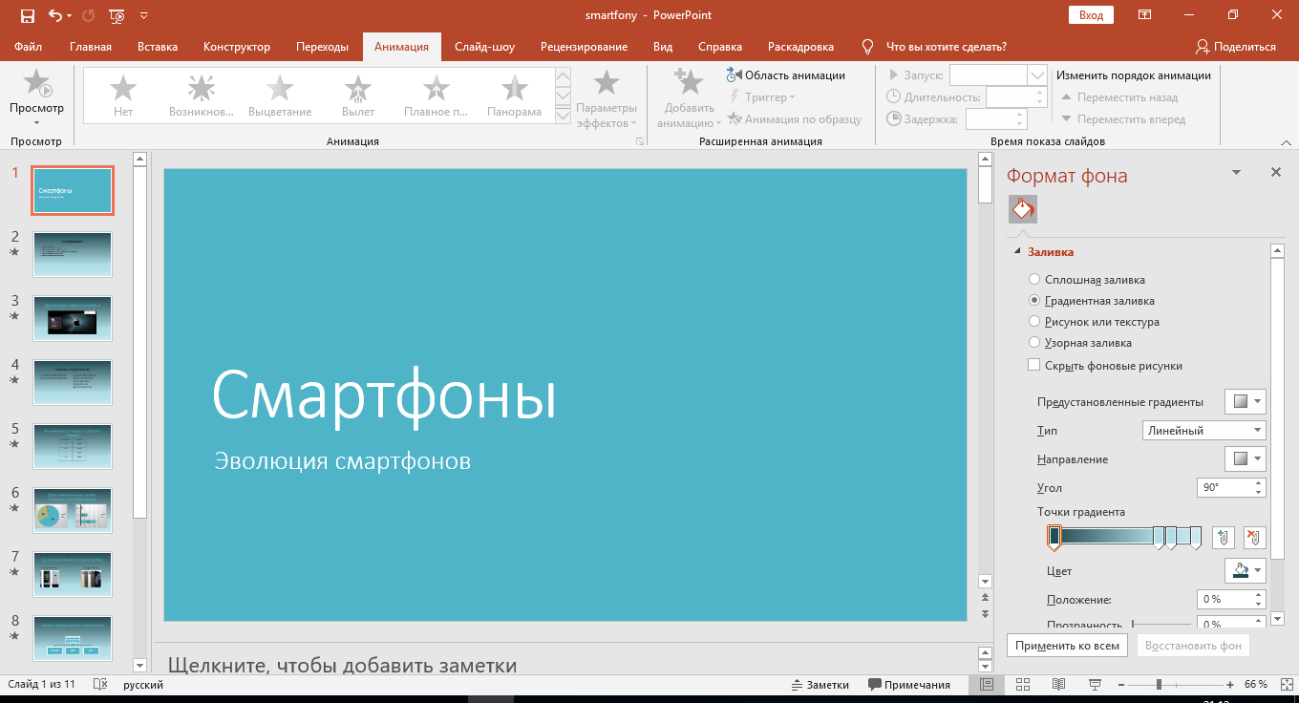

Рис. .

## Диаграммы

Для того чтобы воспользоваться диаграммой, необходимо перейти во вкладку Вставка и нажать на кнопку Диаграмма.

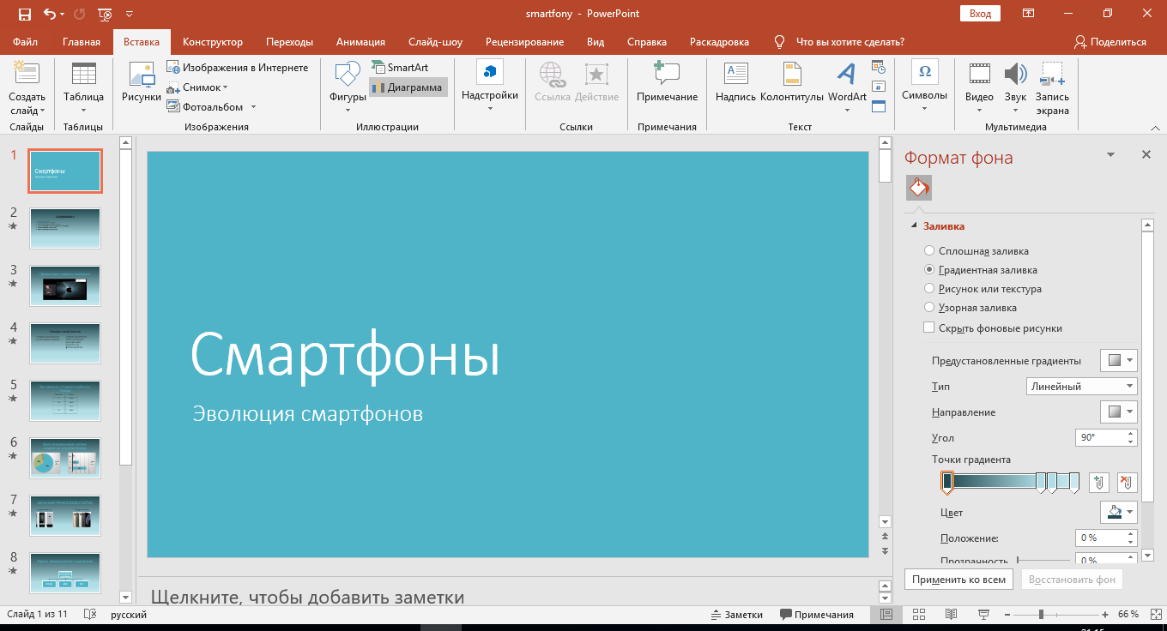

Рис. .4

## Добавление фона

Чтобы добавить фон, необходимо кликнуть правой кнопкой мыши по слайду и нажать формат фона.

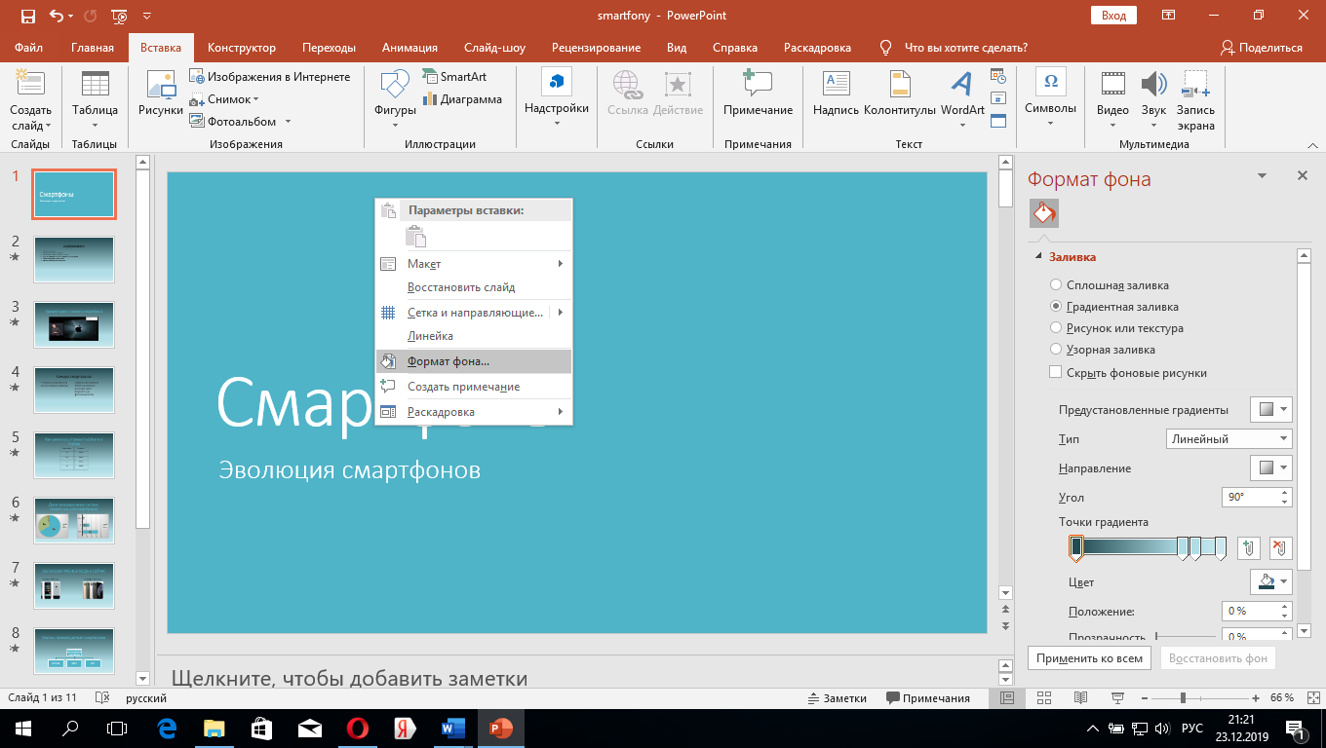

Рис. .5

## Режим докладчика

Чтобы открыть режим докладчика, необходимо открыть полноэкранный режим и нажать правой кнопкой мыши. Далее необходимо нажать Показать режим докладчика

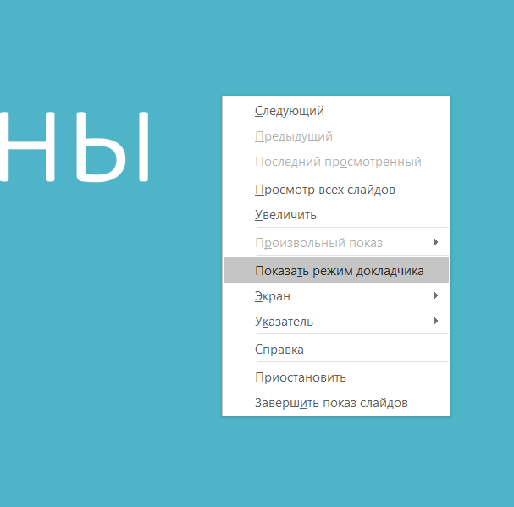

Рис. .6

## Видео

Для того чтобы разместить видео на слайде, необходимо перейти во вкладку Вставка и нажать на кнопку Видео. Далее необходимо выбрать источник видео.

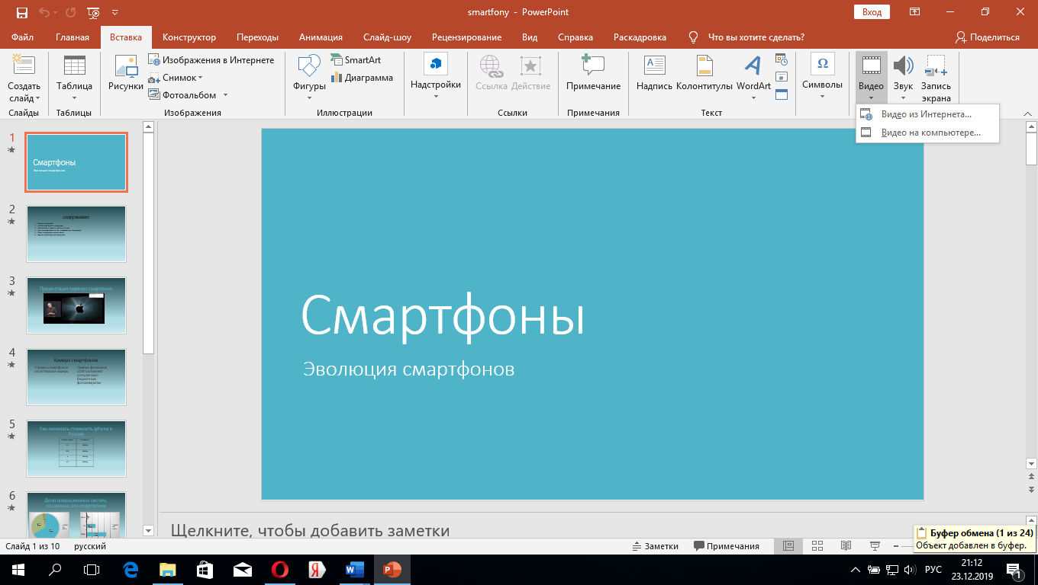

Рис. .7

# Выводы

Научился создавать презентации с помощью MS PowerPoint.

# Лабораторная работа №5

# Тема работы: Настройка виртуальных машин VirtualBox

# Цель работы

Ознакомиться с концепцией виртуализации, рассмотреть работу виртуальной машины, ознакомиться с интерфейсом различных систем, запускаемых в виртуальной машине.

# Ход работы

## Создание виртуальной машины

Для создания виртуальной машины выбираем «Создать». (Рис. 5.1)

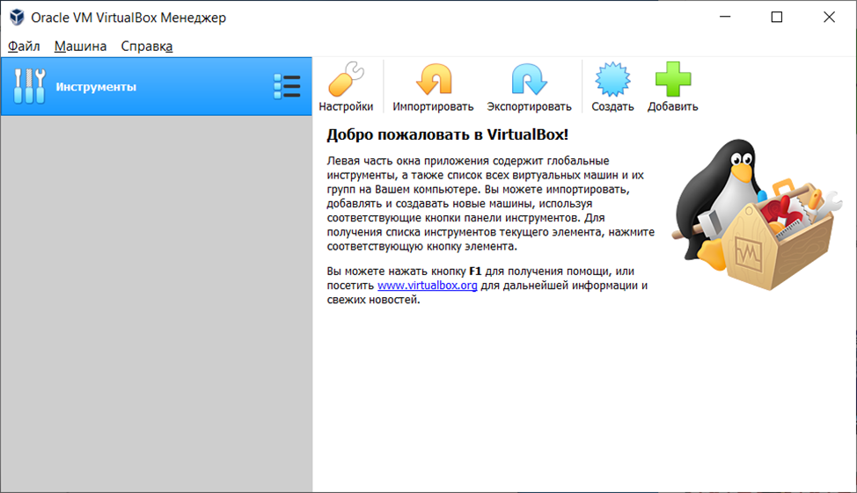

Рис. .

Далее указываем имя и тип необходимой ОС. (Рис. 5.2)

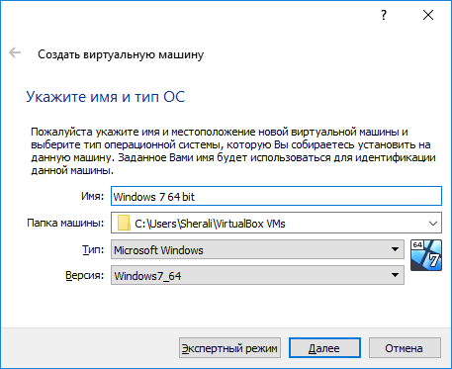

Рис. .

Далее указываем объем оперативной памяти, который хотим выделить для данной виртуальной машины. (Рис. 5.3)

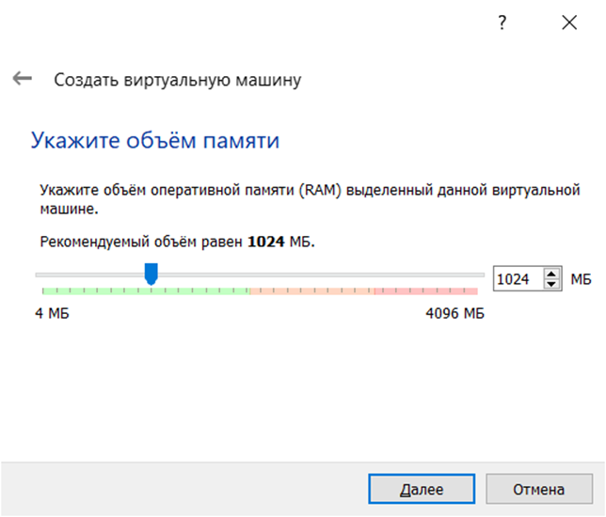

Рис. .

Далее указываем тип жесткого диска для виртуальной машины. (Рис. 5.4)

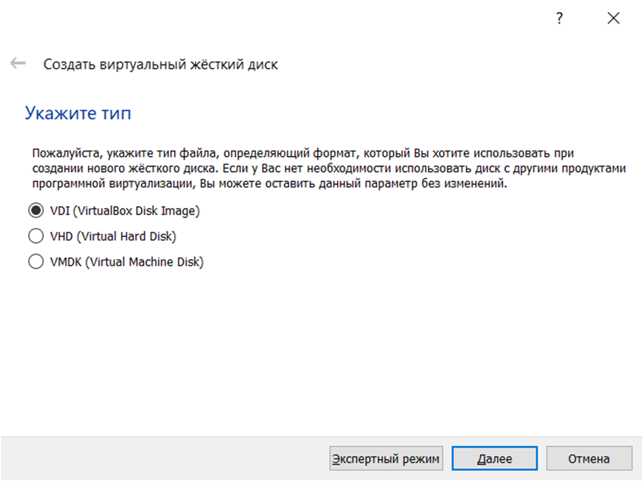

Рис. .

Указываем формат хранения на виртуальном жестком диске. (Рис. 5.5)

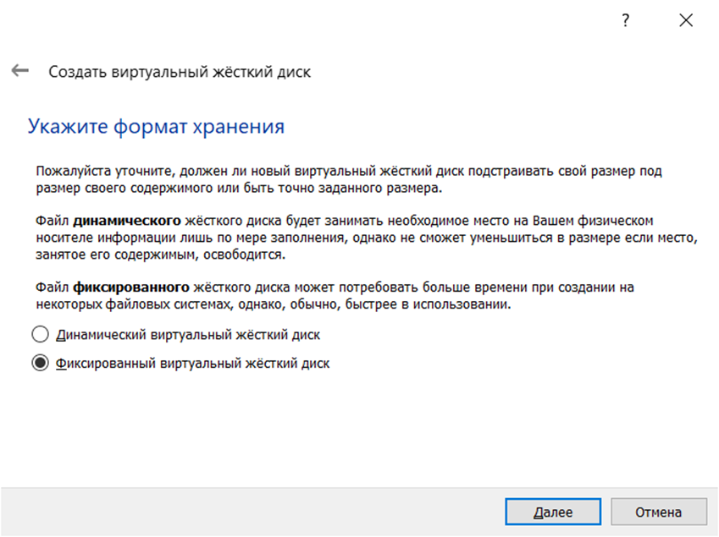

Рис. .

Далее идет процесс создания виртуального жесткого диска. (Рис. 5.6)

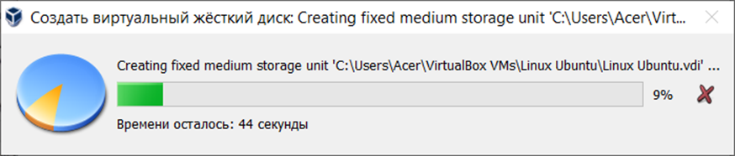

Рис. .

Далее необходимо скачать образ ОС, которую хотим установить. (Рис. 5.7)

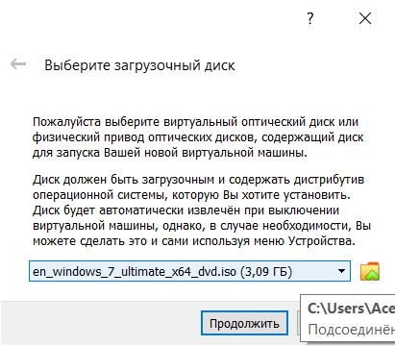

Рис. .

Потом выбираем его при создании машины.

## Установка ОС

Установка проходит так же, как и на обычном ПК. Она показана на Рис. 5.8 и Рис. 5.9

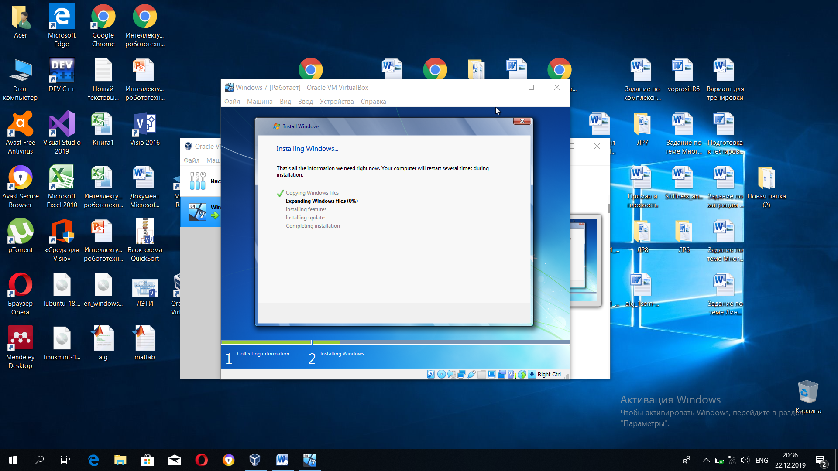

Рис. .

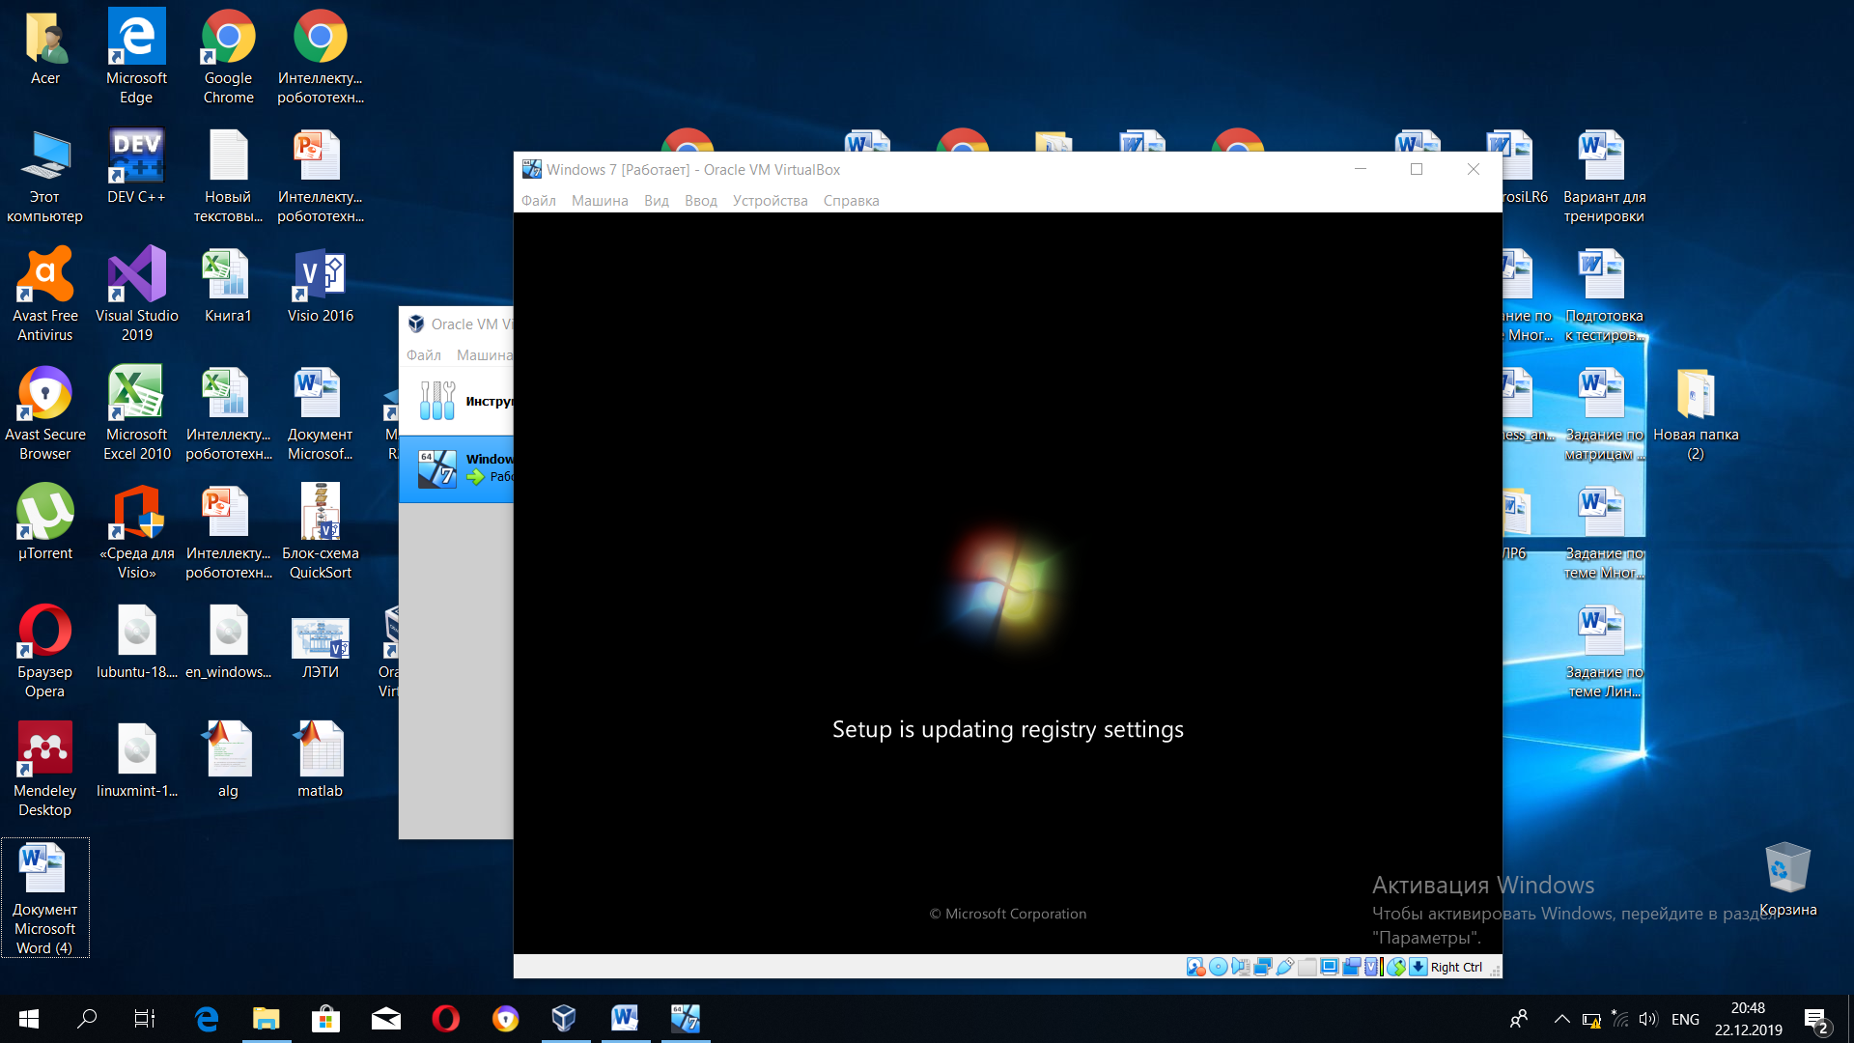

Рис. .

## Подключение дополнений

Во вкладке «Устройства» выбираем «Подключить образ диска Дополнений гостевой ОС…». (Рис. 5.10)

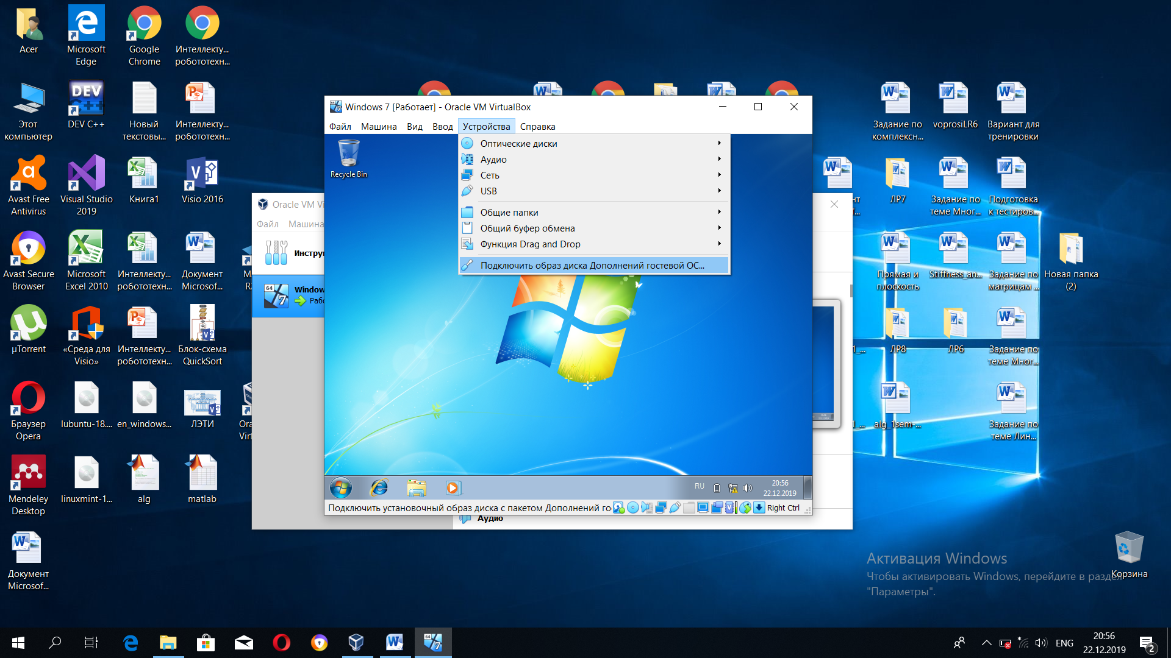

Рис. .

Далее находим установщик в «Компьютере» и устанавливаем. Это показана на Рис. 5.11, Рис. 5.12 и Рис. 5.13.

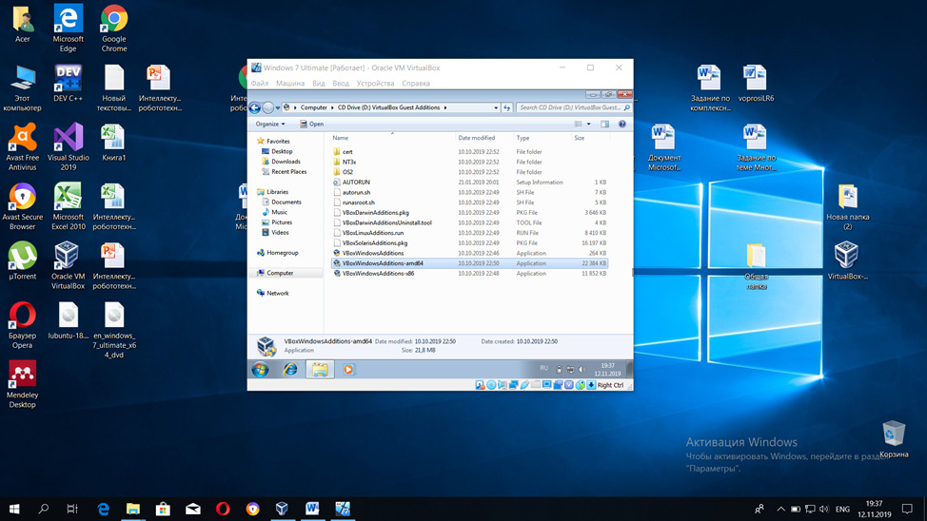

Рис. .

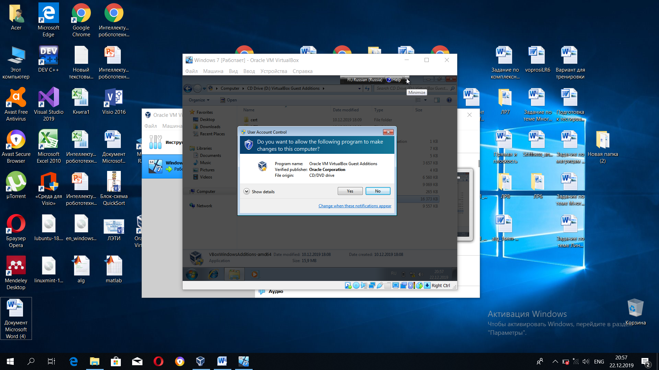

Рис. .

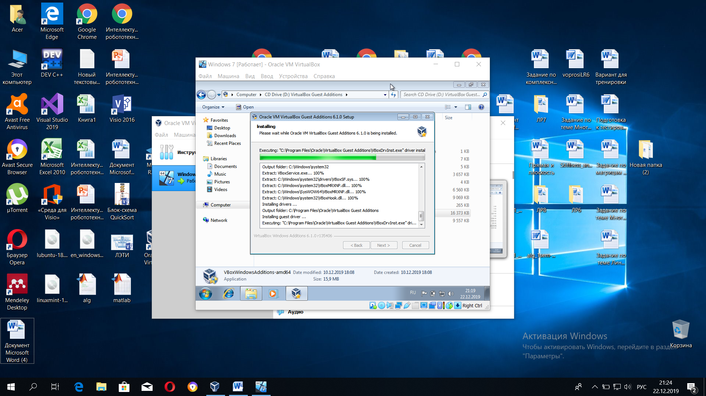

Рис. .

## Снимок состояния

Для того чтобы сделать снимок состояния необходимо во вкладке «Машина» выбрать «Сделать снимок состояния…». (Рис. 5.14)

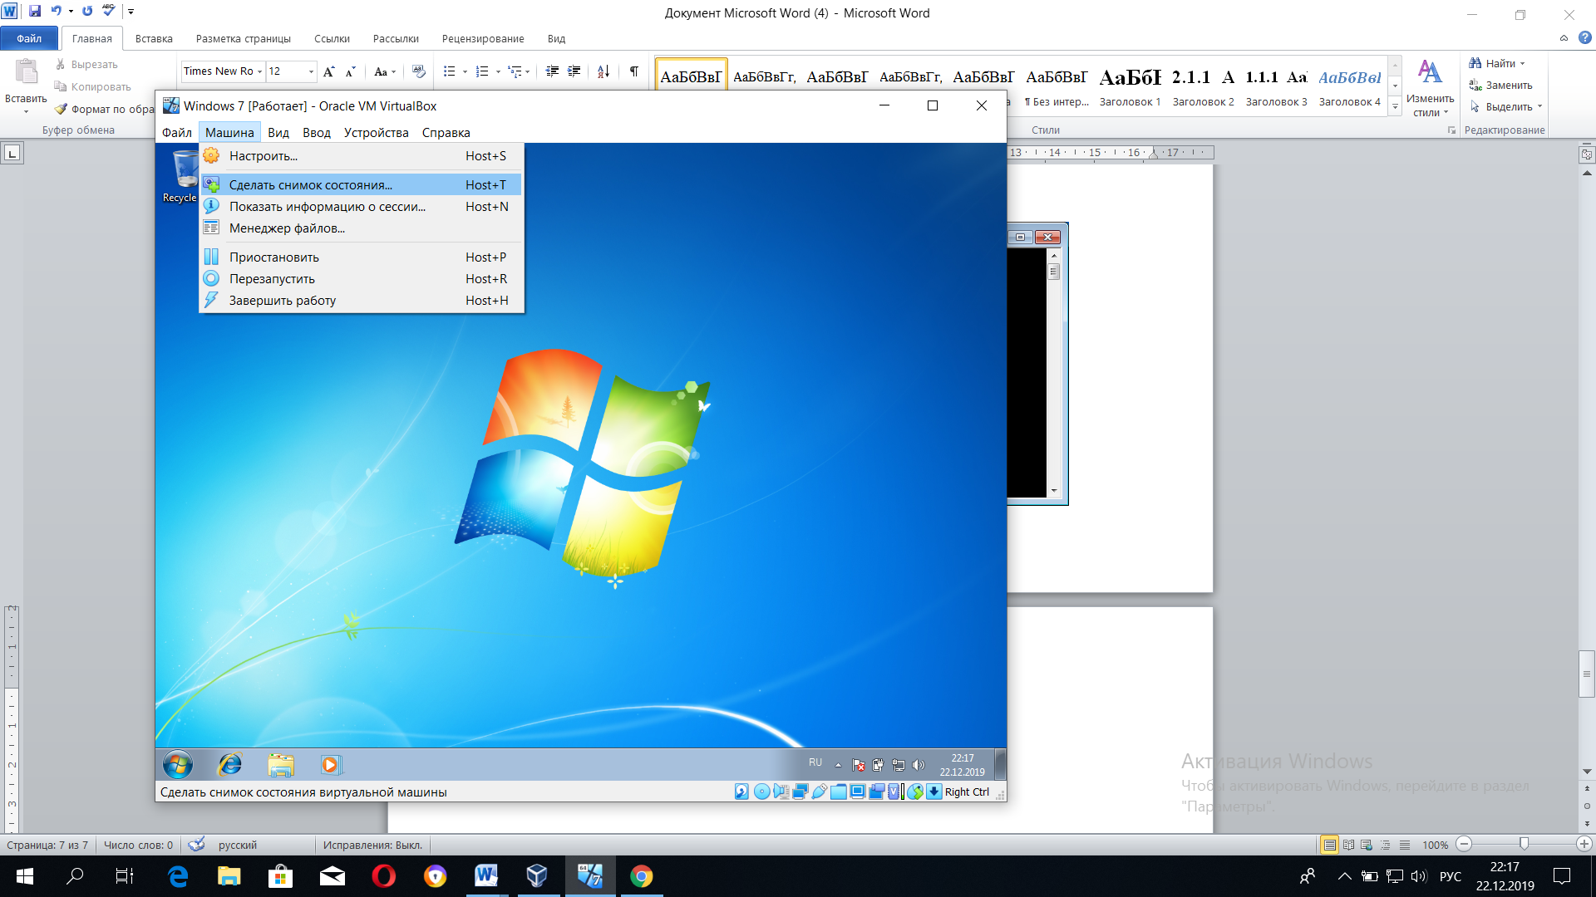

Рис. .

Можем изменить фон. (Рис. 5.15)

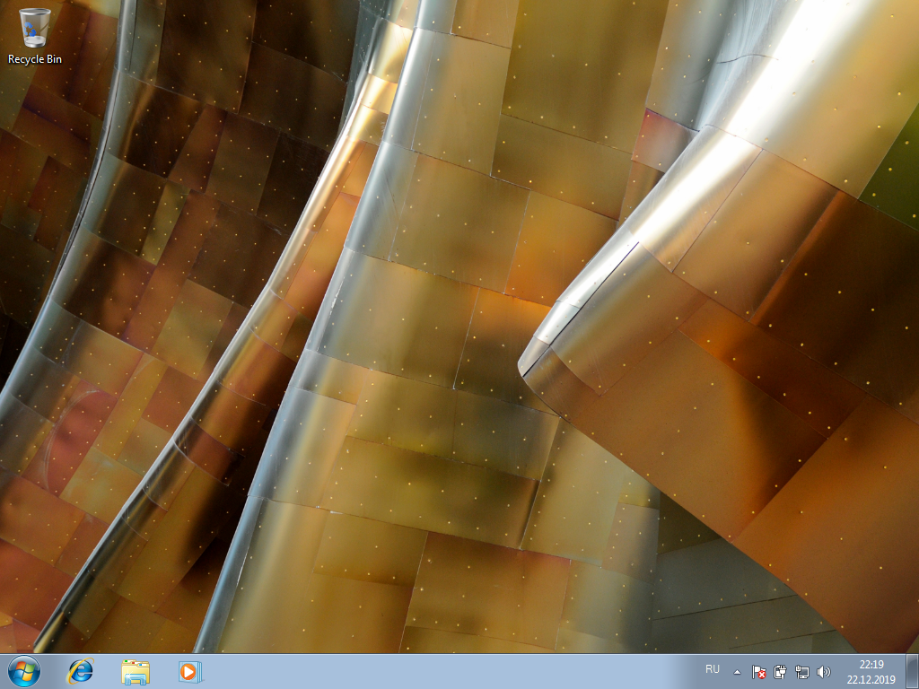

Рис. .

При выделенной в списке ВМ, нажмите, если ещё не нажата, кнопку «Снимки», выберите «Снимок 1» (Текущее состояние изменено), нажмите кнопку «Восстановить». Это показано на Рис. 5.16 и Рис. 5.17.

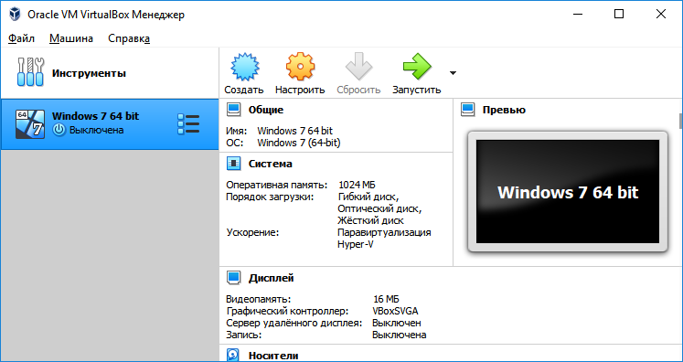

Рис. .

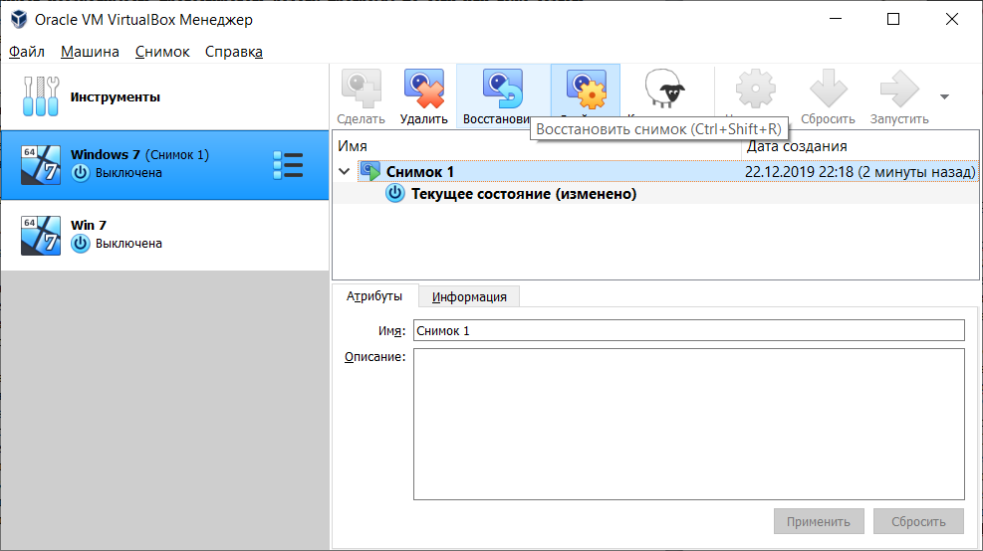

Рис. .

## Общая папка

Нажмите «Настроить» и во вкладке «Общие папки» выберите + и внесите информацию о созданной папке в настройки виртуальной машины, а именно укажите полный путь к созданной папке, введите имя папки, поставьте галочку па пункте «Автоподключение». Это показано на Рис. 5.18, Рис. 5.19 и Рис. 5.20.

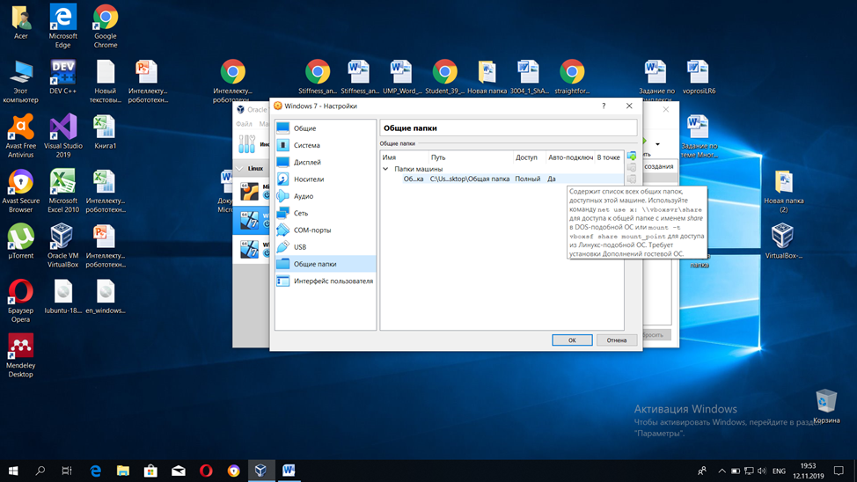

Рис. .

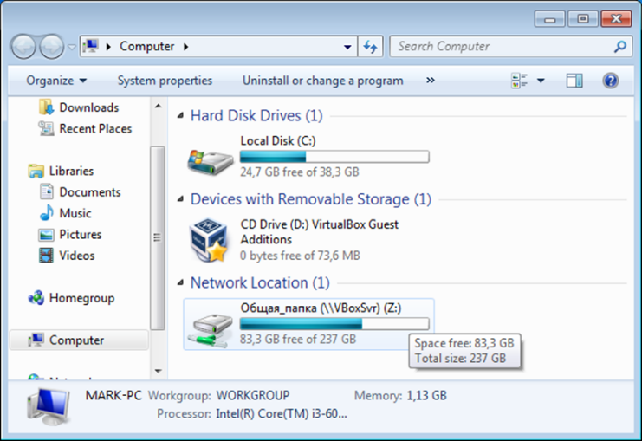

Рис. .

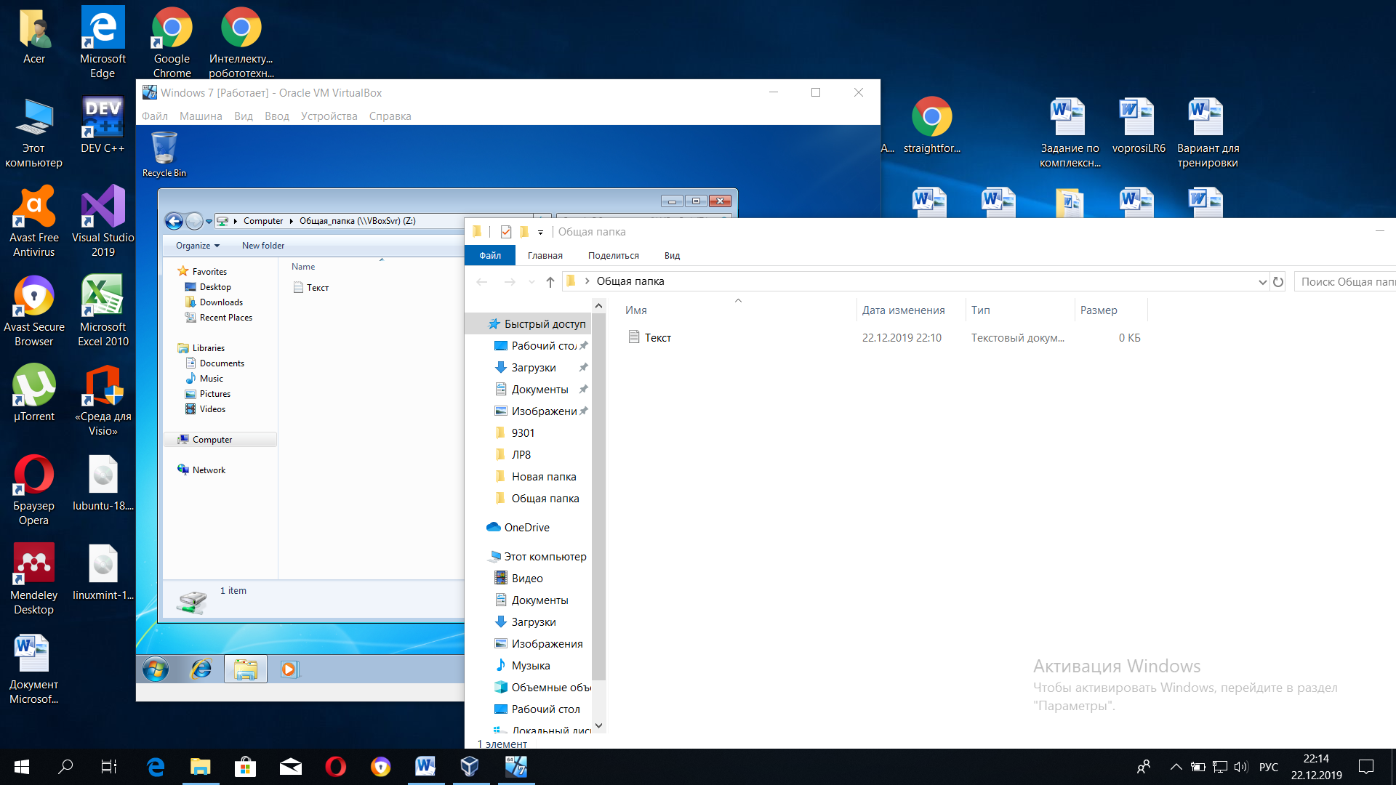

Рис. .

## Сеть

Сеть настраивается автоматически. По умолчанию используется тип подключения «Nat» (Рис. 5.21)

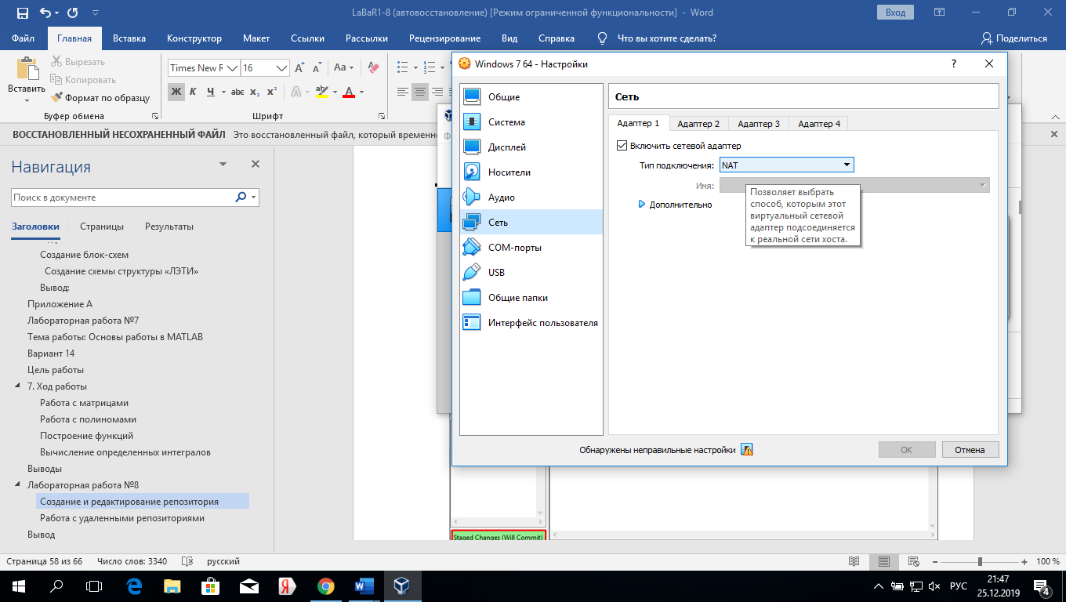

Рис. .

На Рис. 5.22 показан ping сайта «ЛЭТИ» и на Рис. 5.23 трассировка.

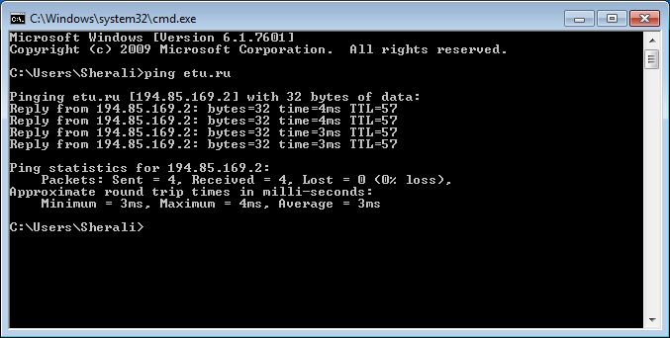

Рис. .

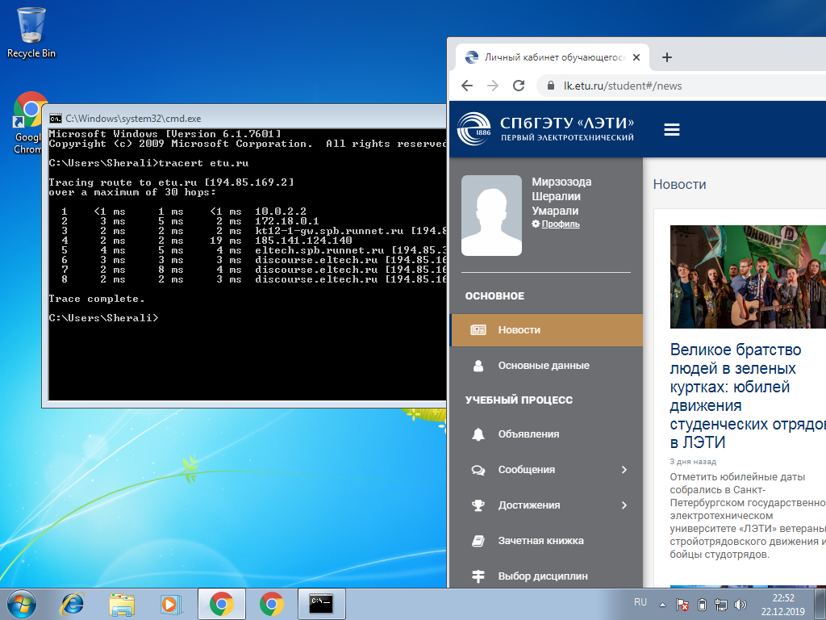

Рис. .

## Локальная сеть

Для подключения виртуальных машин по локальной сети, необходимо в настройках машин добавить тип подключения «Внутренняя сеть». (Рис. 5.24)

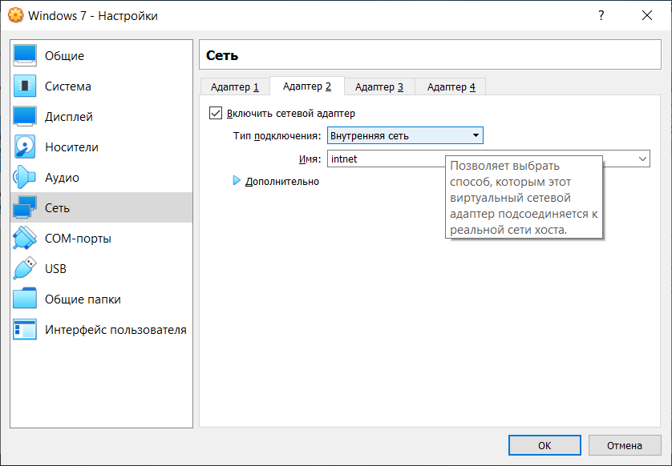

Рис. .

Далее выставить для данного адаптера IP-адрес, маску и шлюз (шлюз одинаковый для всех машин, которые подключаем к локальной сети). (Рис. 5.25)

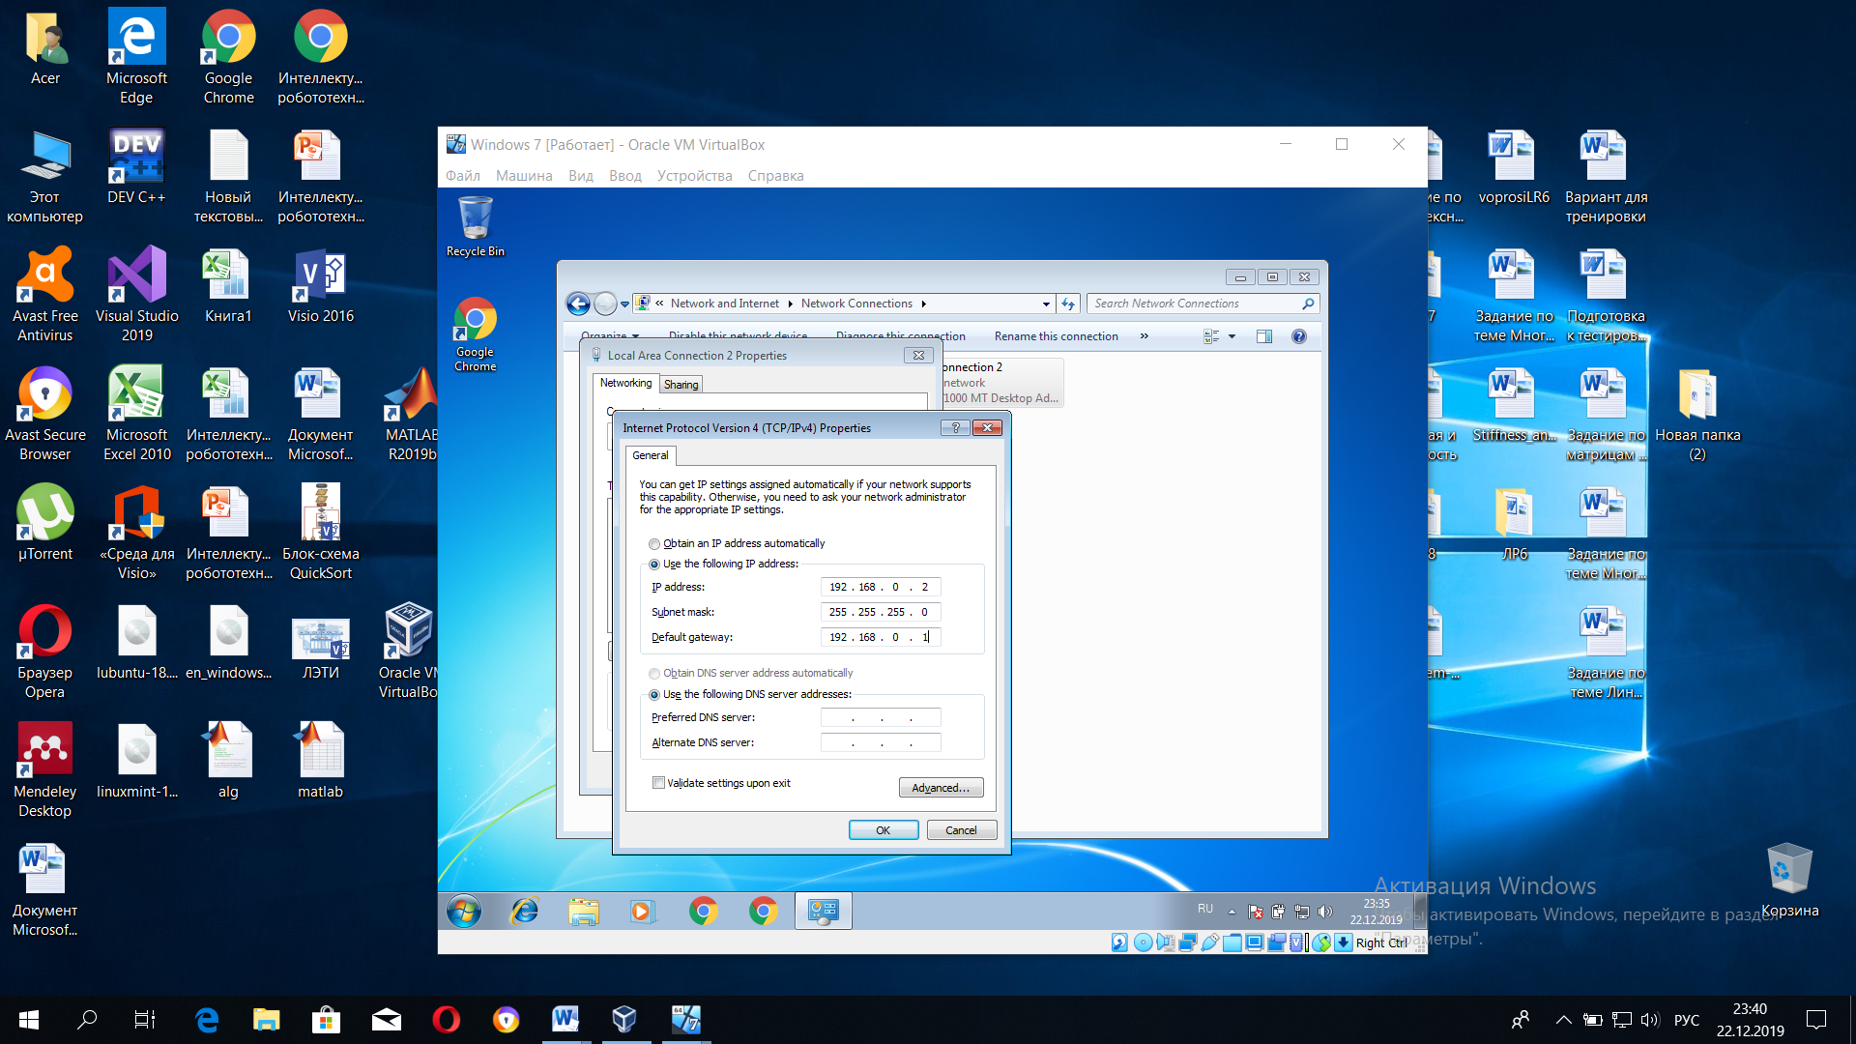

Рис. .

Далее устанавливаем доступ к необходимой папке. (Рис. 5.26)

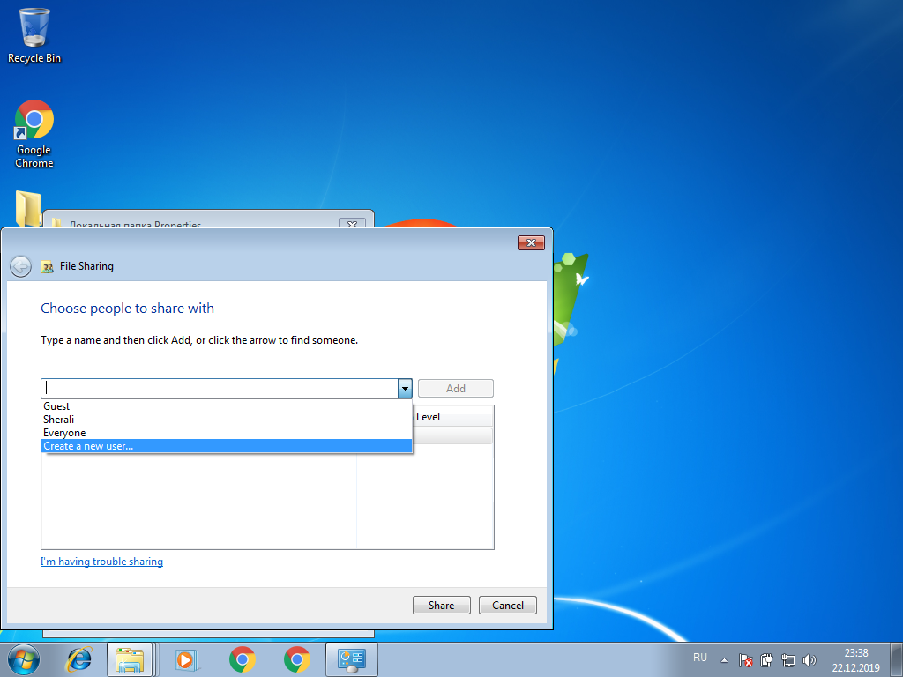

Рис. .

Находим во вкладке «Сеть» виртуальные машины подключенные по локальной сети и работаем с их файлами. Это показано на Рис. 5.27 и Рис. 5.28.

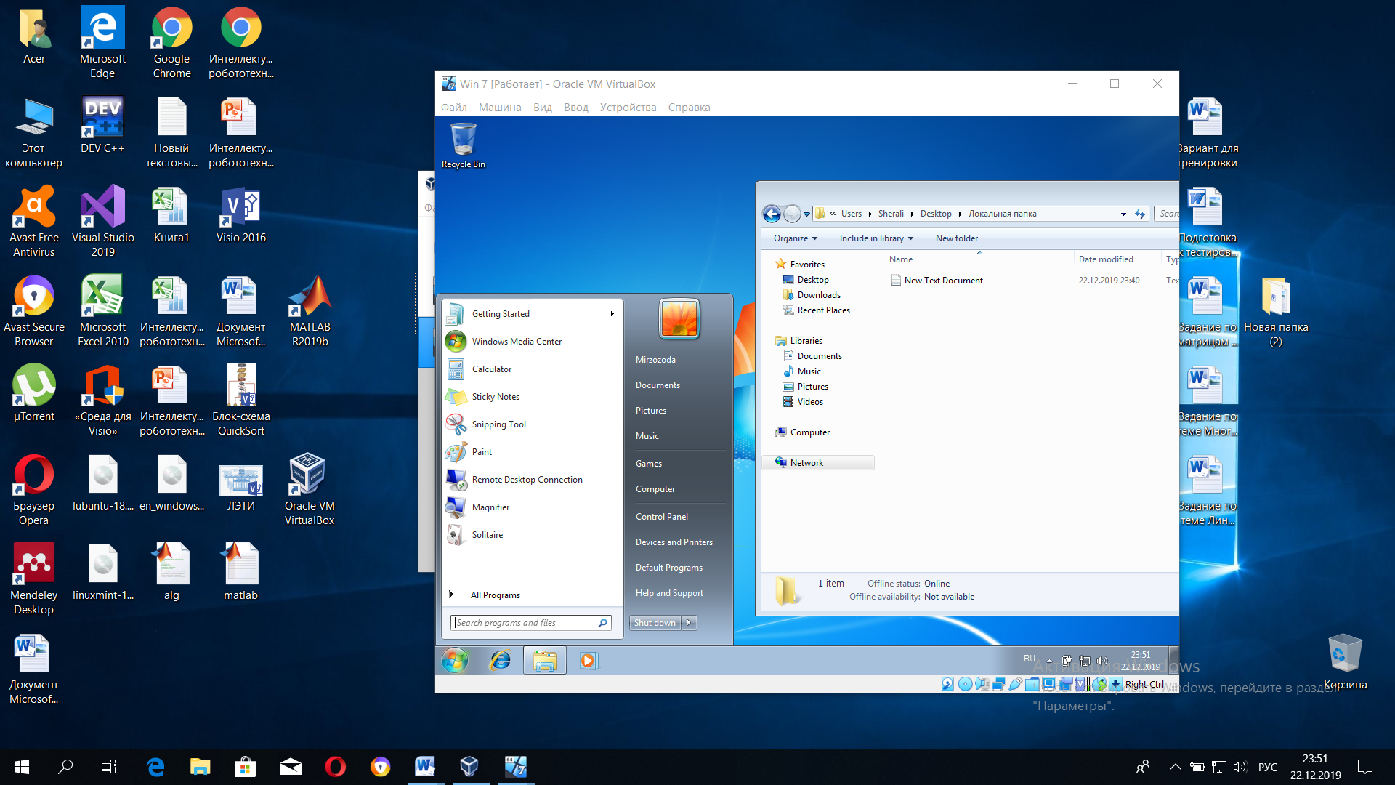

Рис. .

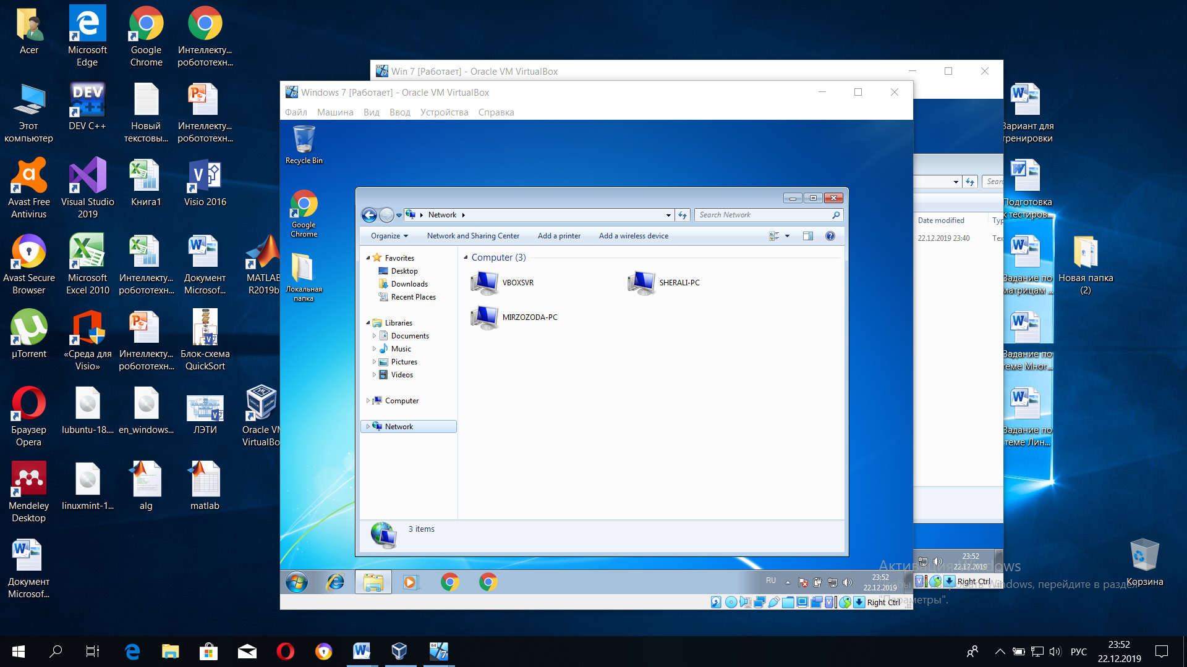

Рис. .

# Выводы

В ходе проделанной лабораторной работы ознакомился с концепцией виртуализации, рассмотрел работу виртуальной машины, ознакомился с интерфейсом различных систем, запускаемых в виртуальной машине.

# Лабораторная работа №6

Тема работы: Создание диаграмм в программе MS Visio

Цель Работы

Изучить технологию создания и редактирования схем, графиков, изображений с помощью Microsoft Visio, освоить приёмы оформления одномерных фигур.

# Ход работы

## Создание блок-схем

Создаем простую схему (Рис. 6.1)

Для создания блок-схемы необходимо при создании проекта выбрать категорию «Простая блок-схема».

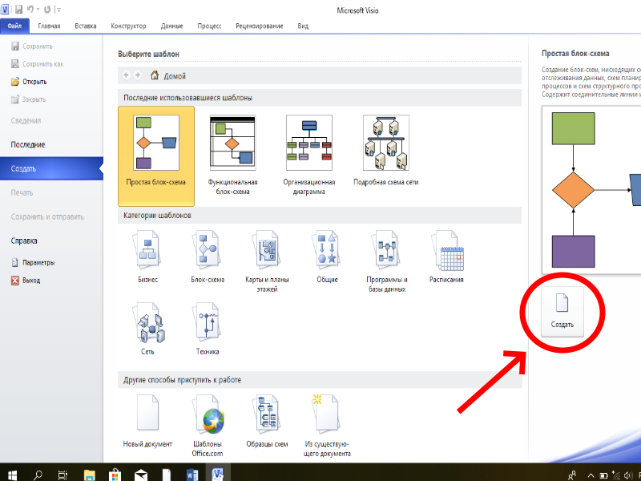

Рис. 6.1

Для создания блок-схемы используем соединительные линии и простые и фигуры (Рис. 6.2 и Рис.6.3).

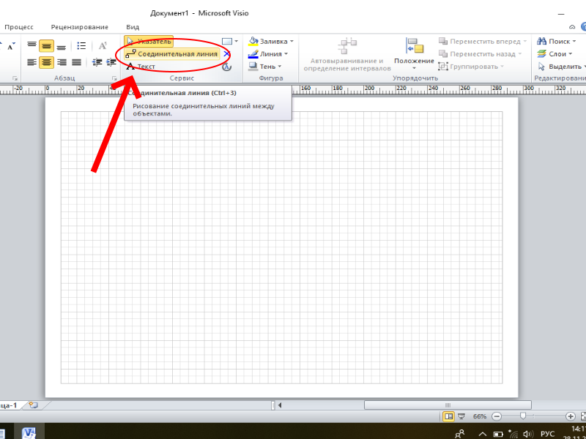

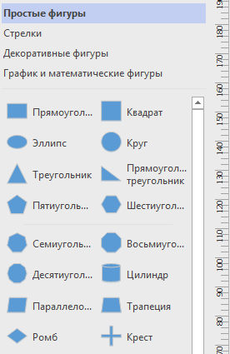Рис. 6.2

Рис. 6.3

Применяем простую тему для всей блок-схемы (Рис. 6.4)

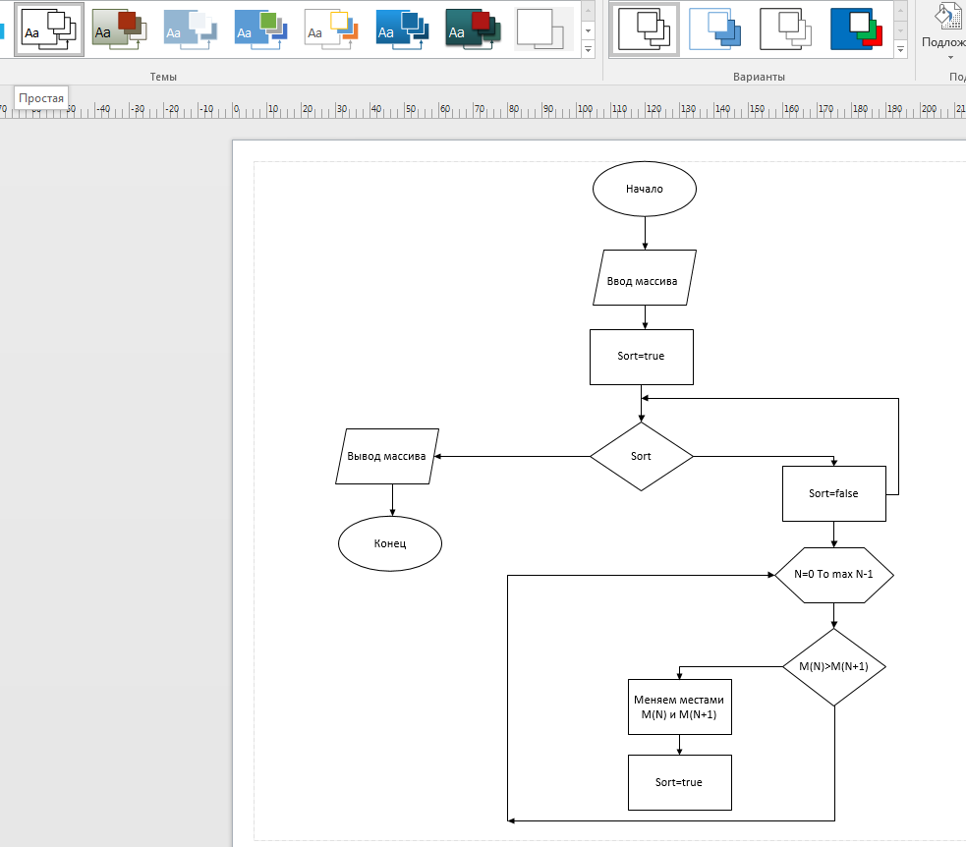

Рис. 6.4

Устанавливаем толщину линий (Рис.6.5)

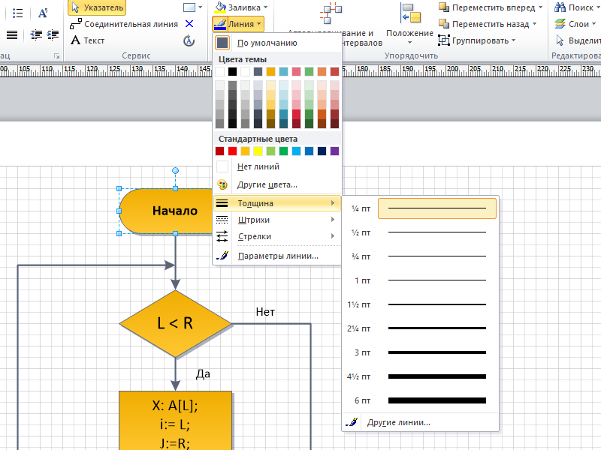

Рисунок 6.5 Редактирования контура

Рисунок 6.5 Редактирования контура

Рисунок 6.5 Редактирования контура

Рис. 6.5

Устанавливаем параметры шрифта (Рис 6.6 )

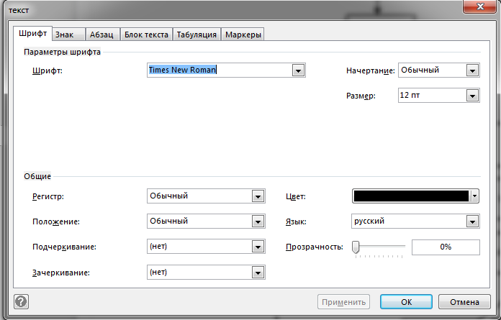

Рис. 6.6

Добавляем текст (Рис. 6.7 )

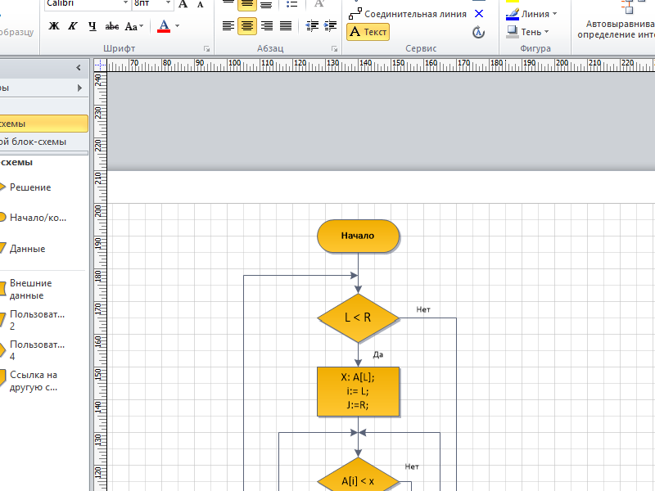

Рис. 6.7

Итоговая блок-схема (Рис. 6.8)

Рис. 6.8

## Создание схемы структуры «ЛЭТИ»

Задаем название организации (Рис. 6.9 )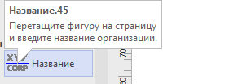

Рис. 6.9

Для создания схемы используем фигуры из набора элементов “Фигуры организационной деятельности” (Рис. 6.10 )

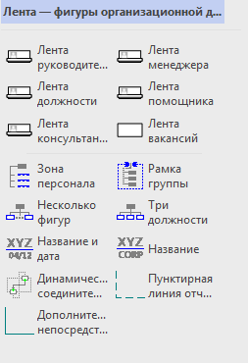

Рис. 6.10

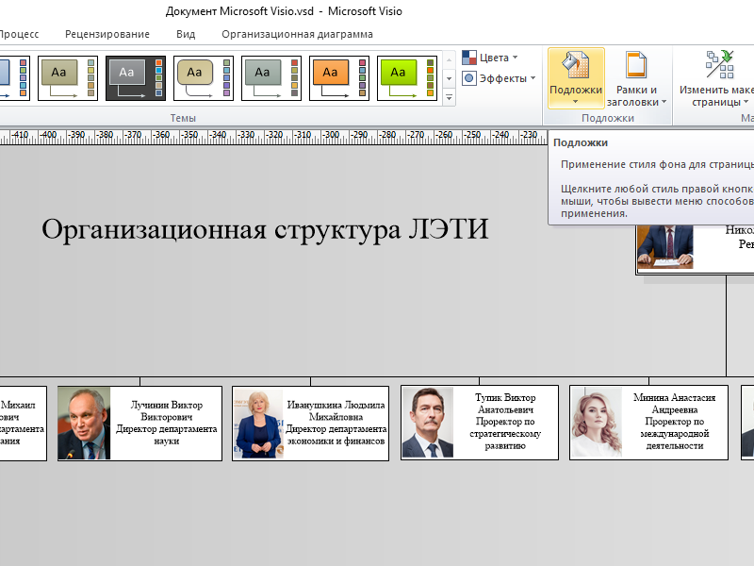Изменяем фон (Рис. 6.11

)

Рис. 6.11



## Вывод:

В процессе выполнения работы были изучены технологии создания и редактирования схем, графиков, изображений с помощью Microsoft Visio, освоены приёмы оформления одномерных фигур.

# Приложение А



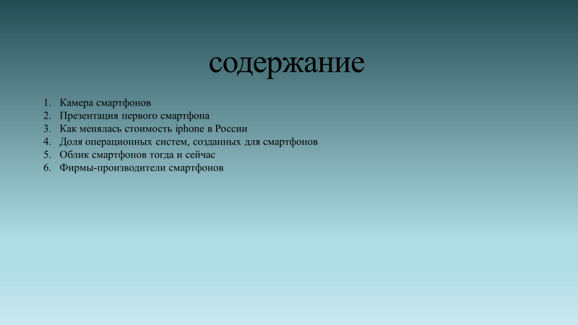

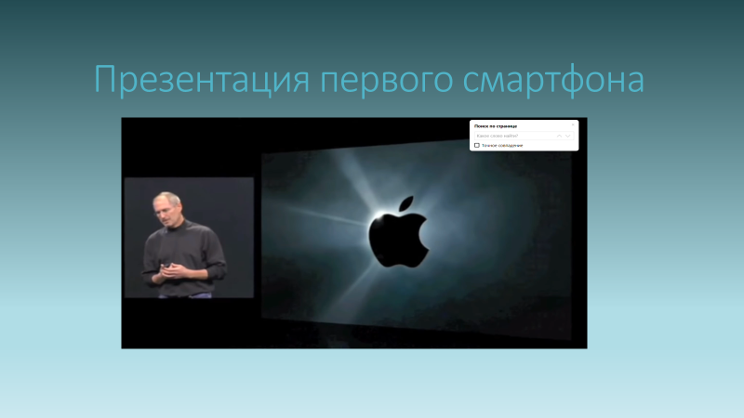

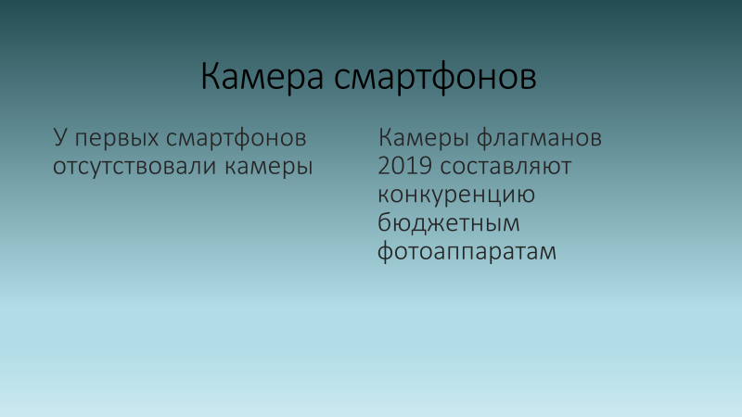

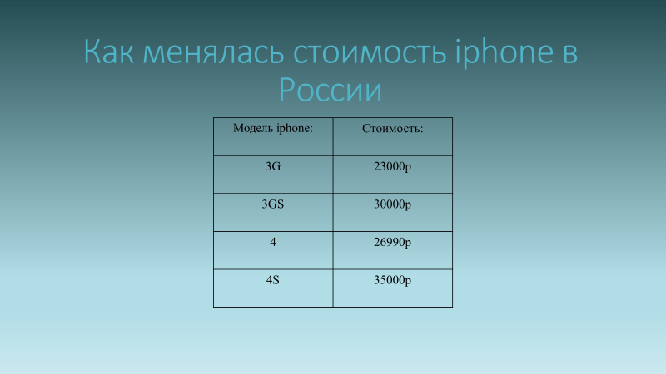

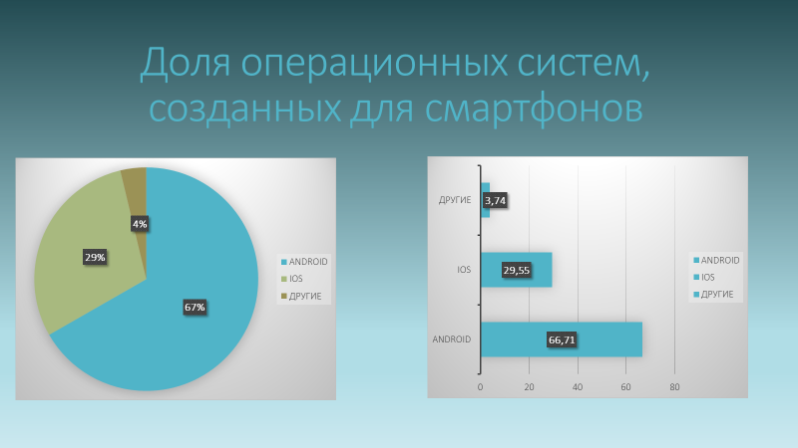

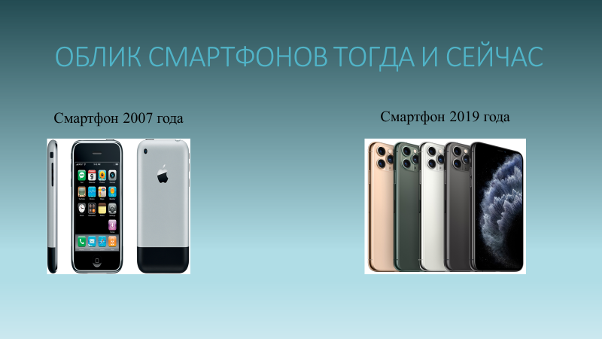

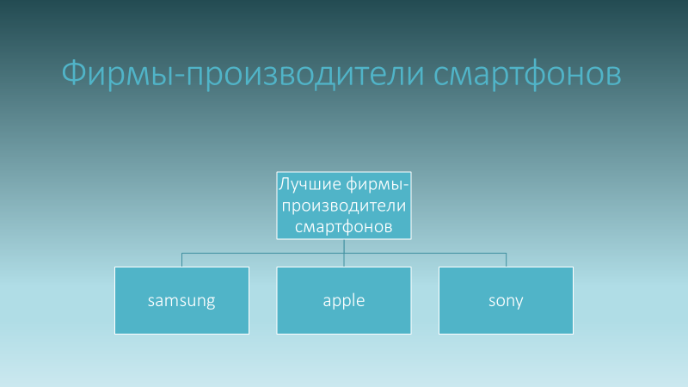

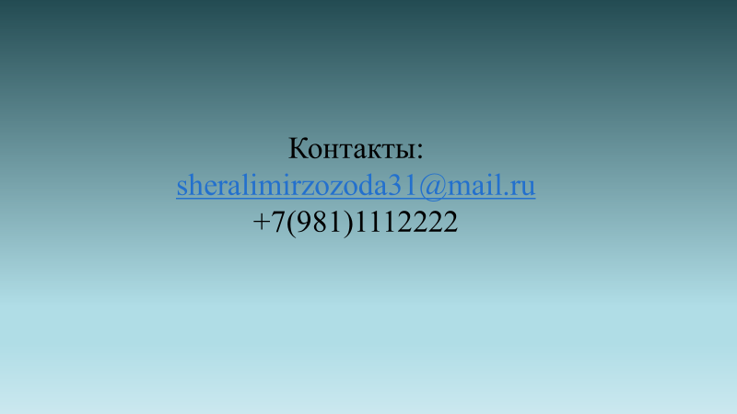



# Лабораторная работа №7

# Тема работы: Основы работы в MATLAB

# Вариант 14

# Цель работы

Познакомиться с математической средой моделирования, изучить базовые инструменты программирования и визуализации MATLAB для проведения инженерных и научных расчетов.

# Ход работы

## Работа с матрицами

Значение в матрице можно задавать вручную (**Лист 7.1**).

**Лист 7.1**

|  |
| --- |
| а = [ 1 2 3 4 ; 5 6 7 8 ; 9 10 11 12] |

Пример показан на Рис. 7.1.

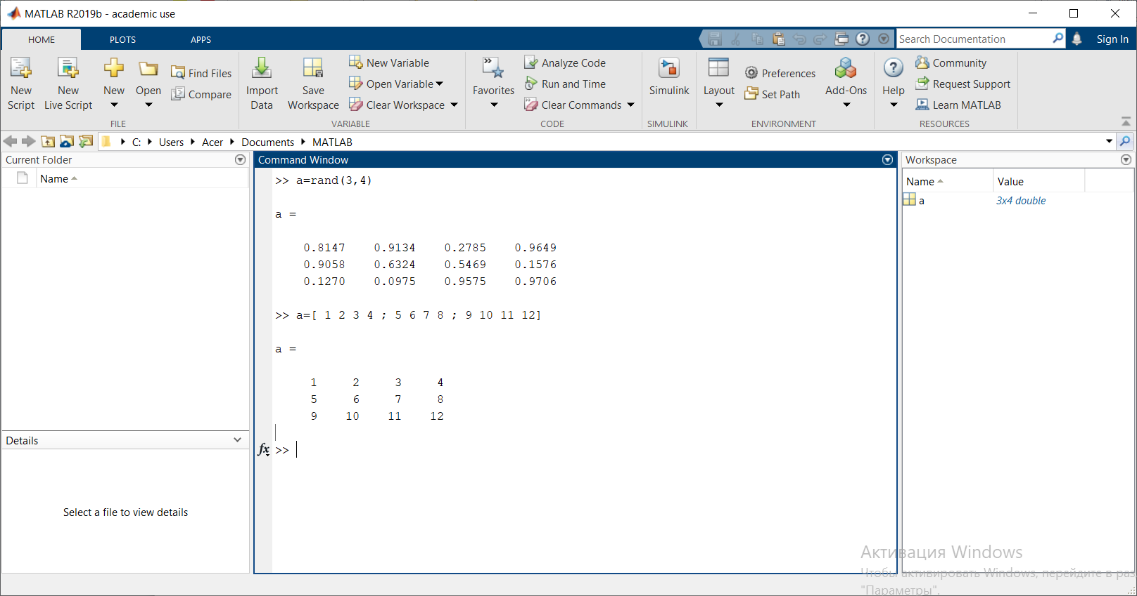

Рис. . — Задание значений в матрице

Можно задавать случайные числа, используя формулу (**Лист 7.2**).

**Лист 7.2**

|  |
| --- |
| а = rand (3,4) |

Пример показан на Рис. 7.2.



Рис. . — Заполнение матрицы случайными числами

Для обращение к элементу по индексу выбираем номер строки и столбца (**Лист 7.3**).

**Лист 7.3**

|  |
| --- |
| а (3,3) |

Пример показан на Рис. 7.3.

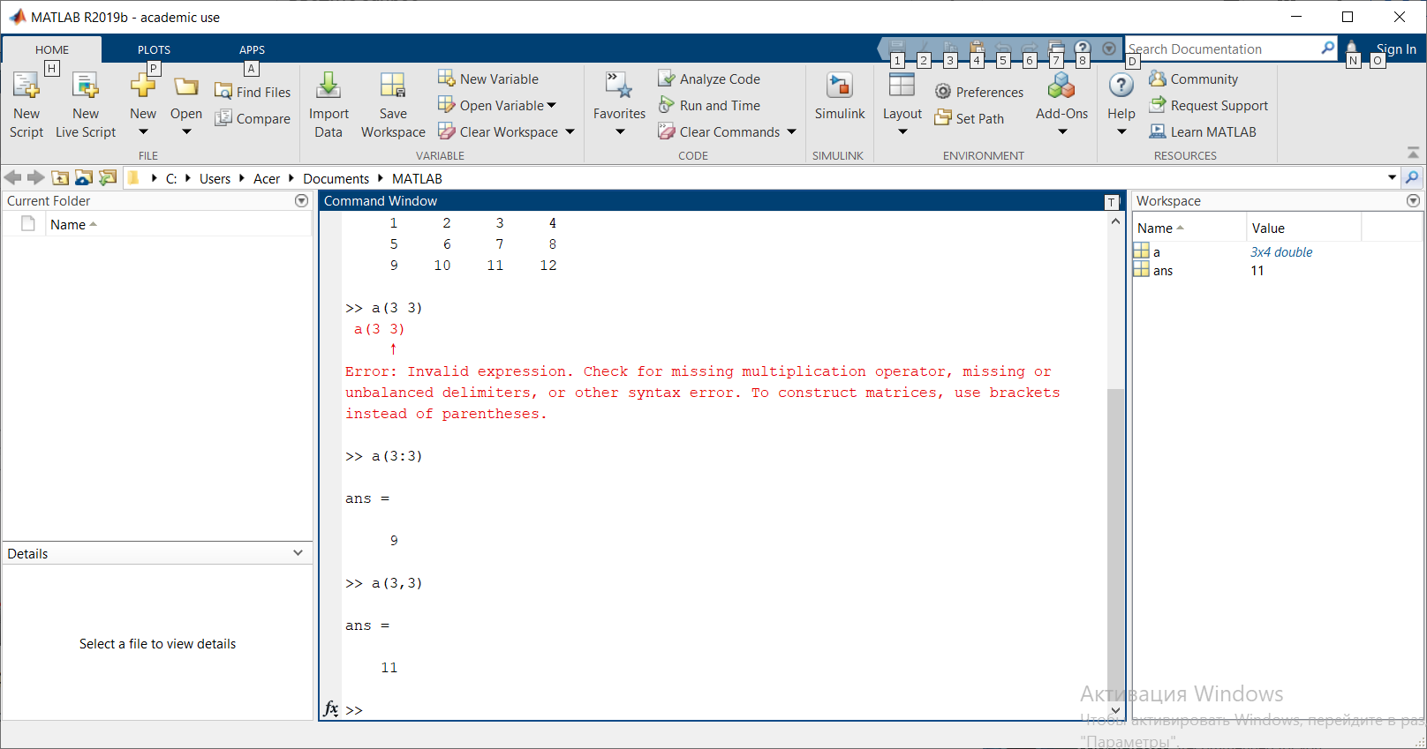

Рис. . — Обращение по индексу

Для перемножения матриц необходимо использовать формулу (**Лист 7.4**).

**Лист 7.4**

|  |
| --- |
| а * b |

Пример показан на Рис. 7.4.

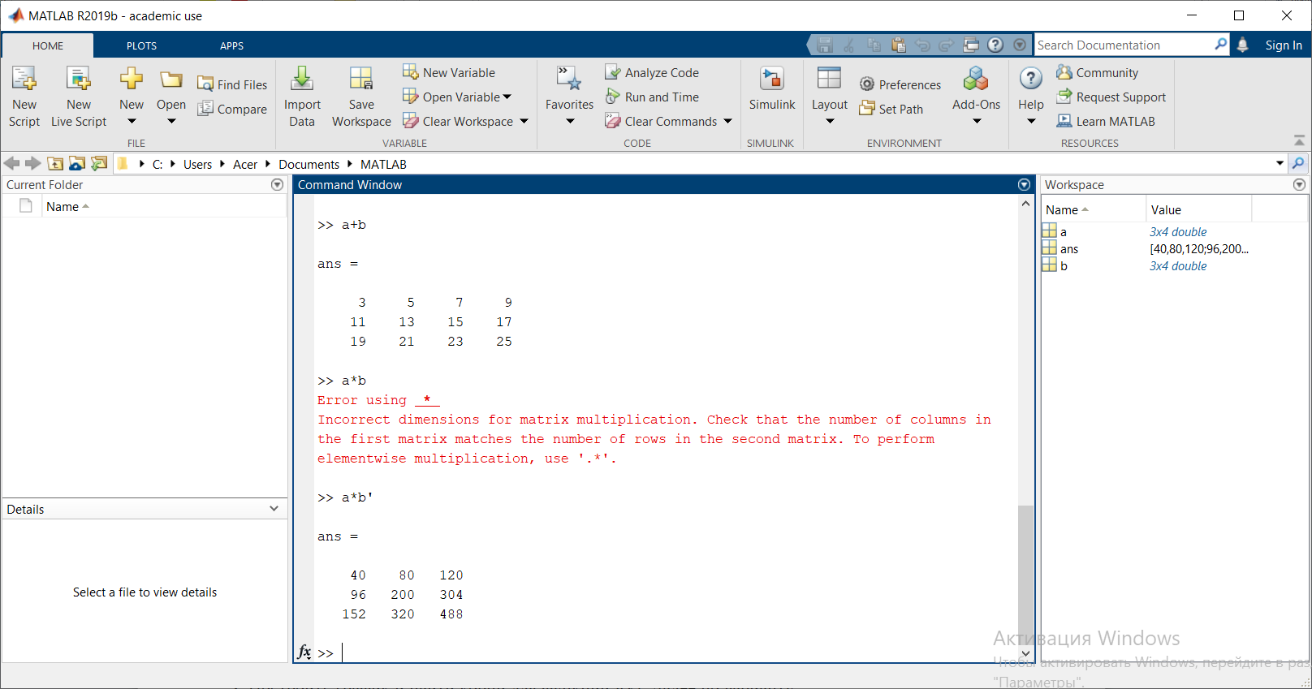

Рис. . — Перемножение матриц

Для сложения матриц необходимо использовать формулу (**Лист 7.5**).

**Лист 7.5**

|  |
| --- |
| а + b |

Пример показан на Рис. 7.5.

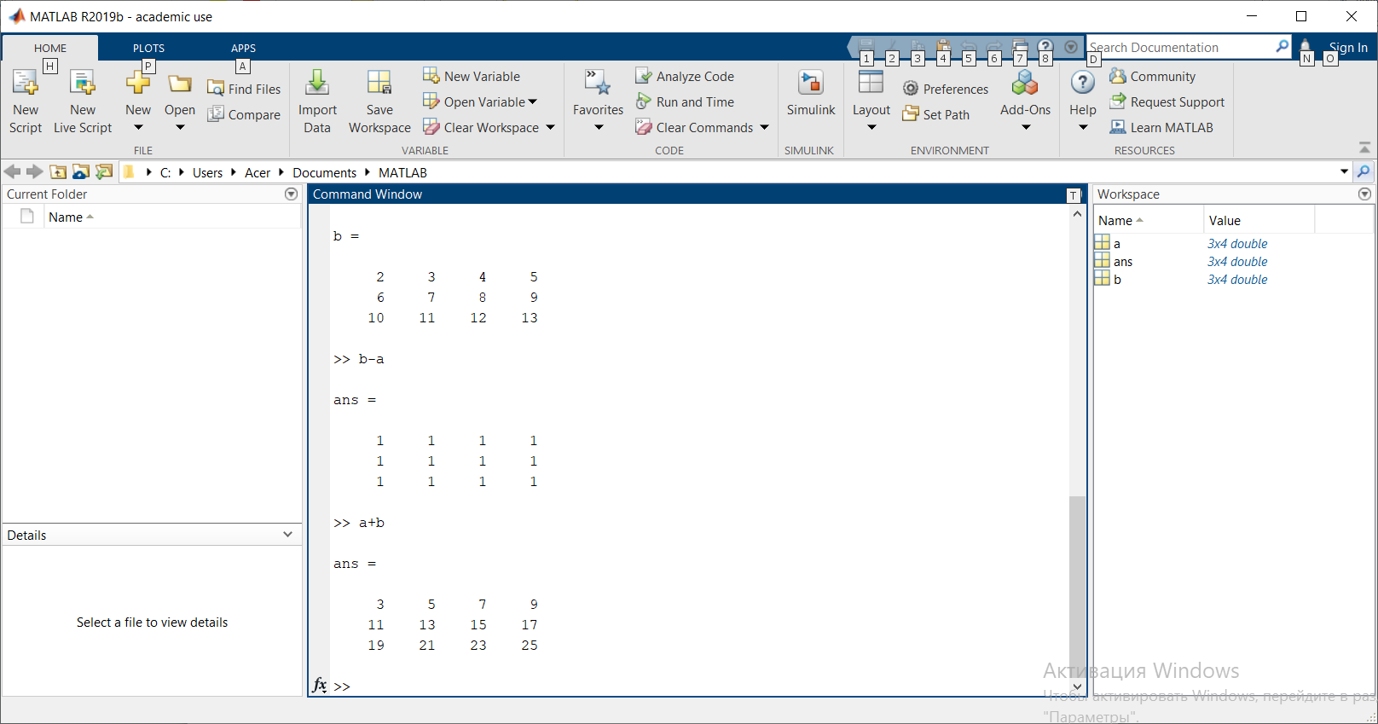

Рис. . — Сложение матриц

Для поэлементного вычитания матриц необходимо использовать формулу (**Лист 7.6**).

**Лист 7.6**

|  |
| --- |
| b – a |

Пример показан на Рис. 7.6.



Рис. . — Поэлементное вычитание матриц

Для деление матриц число необходимо использовать формулу (**Лист 7.7**).

**Лист 7.7**

|  |
| --- |
| а / c |

С – любое число. Пример показан на Рис. 7.7.

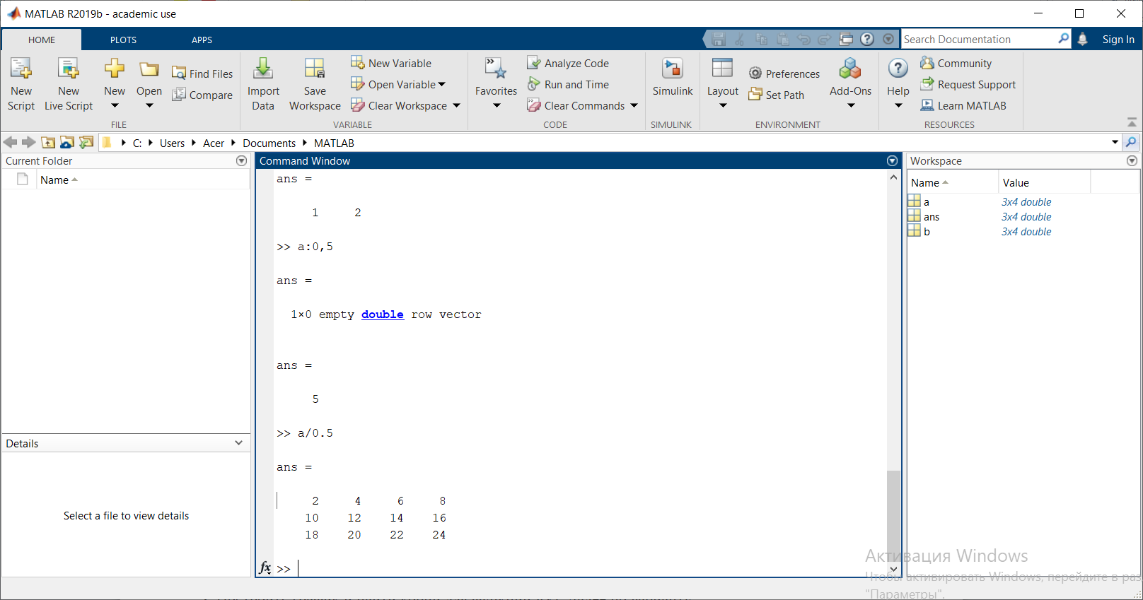

Рис. . — Деление матриц на число

Для нахождения определителя матрицы необходимо использовать формулу (**Лист 7.8**).

**Лист 7.8**

|  |
| --- |
| det (f) |

Пример показан на Рис. 7.8.

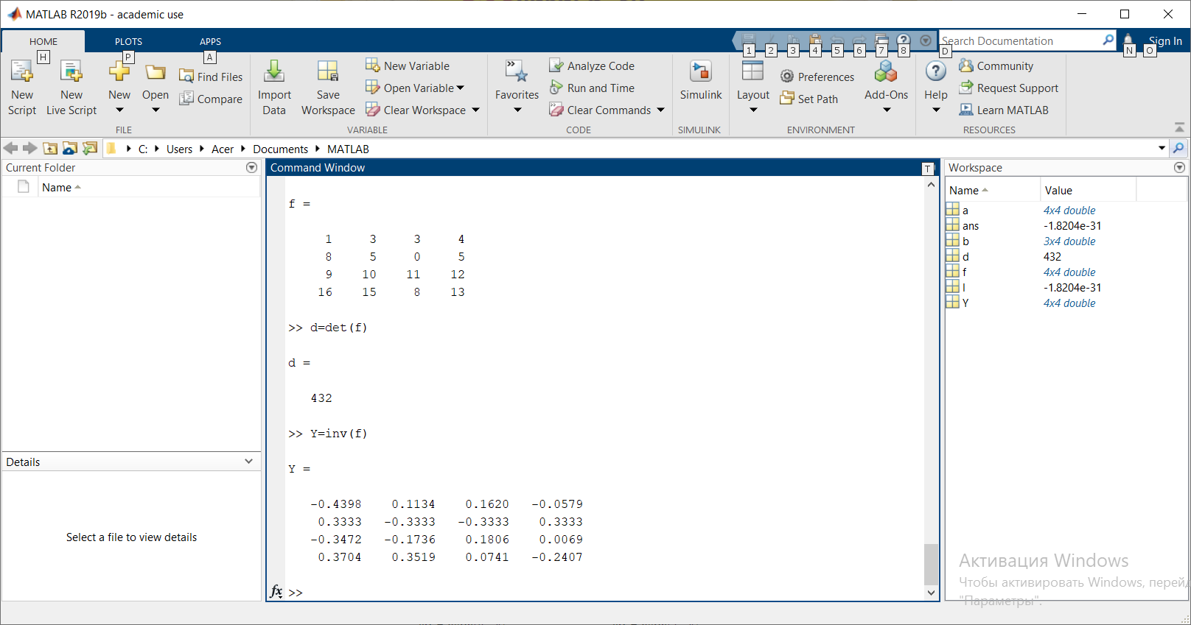

Рис. . — Нахождение определителя

Для нахождения обратной матрицы необходимо использовать формулу (**Лист 7.9**).

**Лист 7.9**

|  |
| --- |
| inv (f) |

Пример показан на Рис. 7.9.



Рис. . — Нахождение обратной матрицы

Для нахождения собственных значений матрицы необходимо использовать формулу (**Лист 7.10**).

**Лист 7.10**

|  |
| --- |
| eig (f) |

Пример показан на Рис. 7.10.

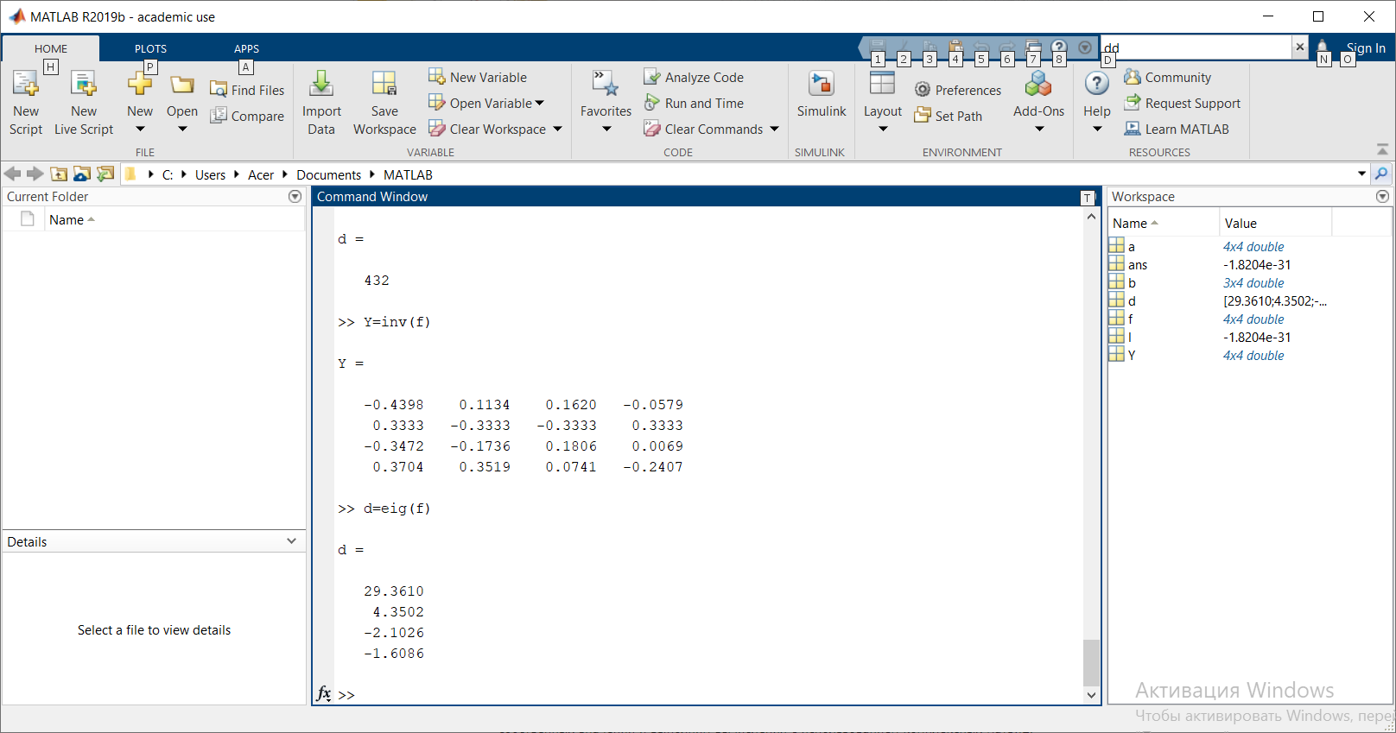

Рис. . — Нахождение собственных значений

## Работа с полиномами

Для задания полинома необходимо использовать формулу (**Лист 7.11**).

**Лист 7.11**

|  |
| --- |
| l = [2,3,5,1,7,4,7,9]; |

Для сложения полиномов необходимо использовать формулы (**Лист 7.12**).

**Лист 7.12**

|  |
| --- |
| r = length(k)-length(l); |
| S = [zeros(1,r) l] + [zeros(1,-r) k]; |

l и k – любые полиномы. Пример показан на Рис. 7.11.

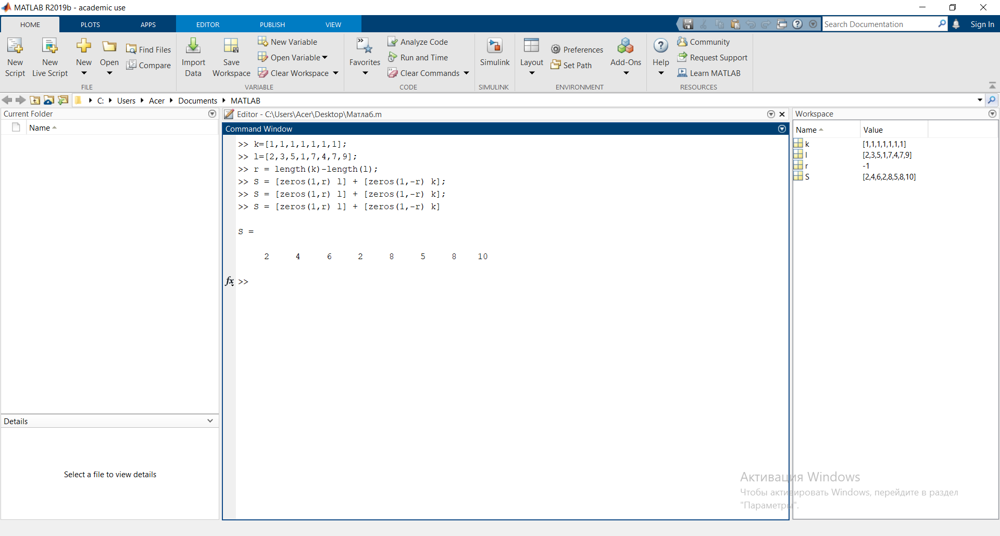

Рис. . — Сложение полиномов

Аналогично для вычитания полиномов (**Лист 7.13**).

**Лист 7.13**

|  |
| --- |
| S = [zeros(1,r) l] - [zeros(1,-r) k] |

Пример показан на Рис. 7.12.

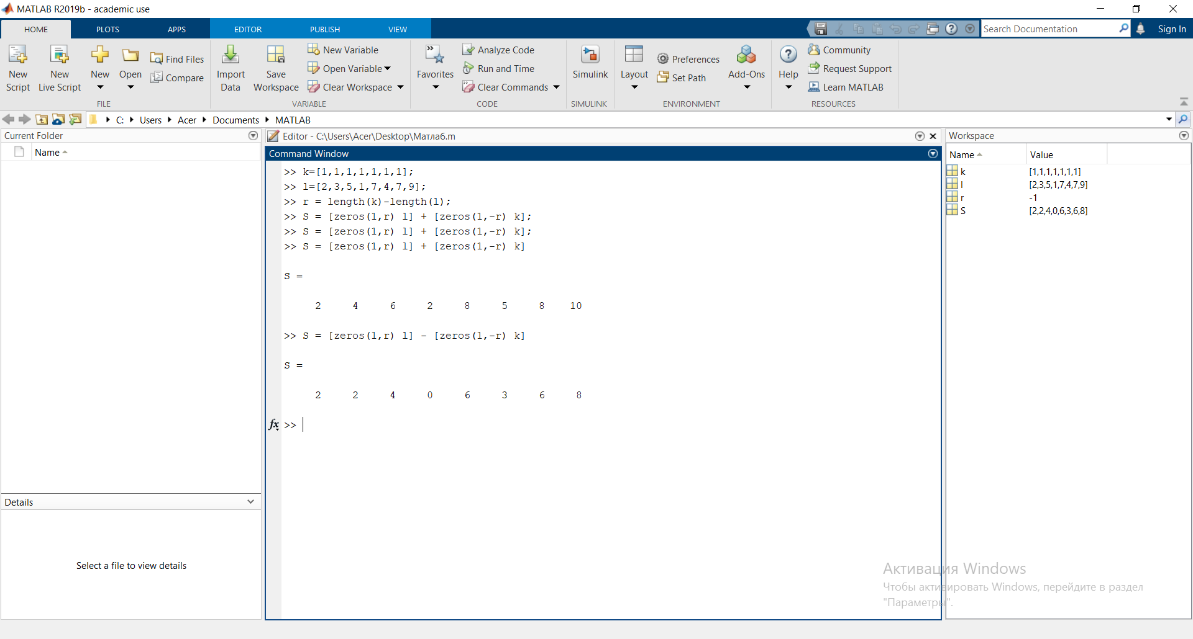

Рис. . — Вычитание полиномов

Для умножения полиномов необходимо использовать формулу (**Лист 7.14**).

**Лист 7.14**

|  |
| --- |
| M = conv(k,l) |

Пример показан на Рис. 7.13.

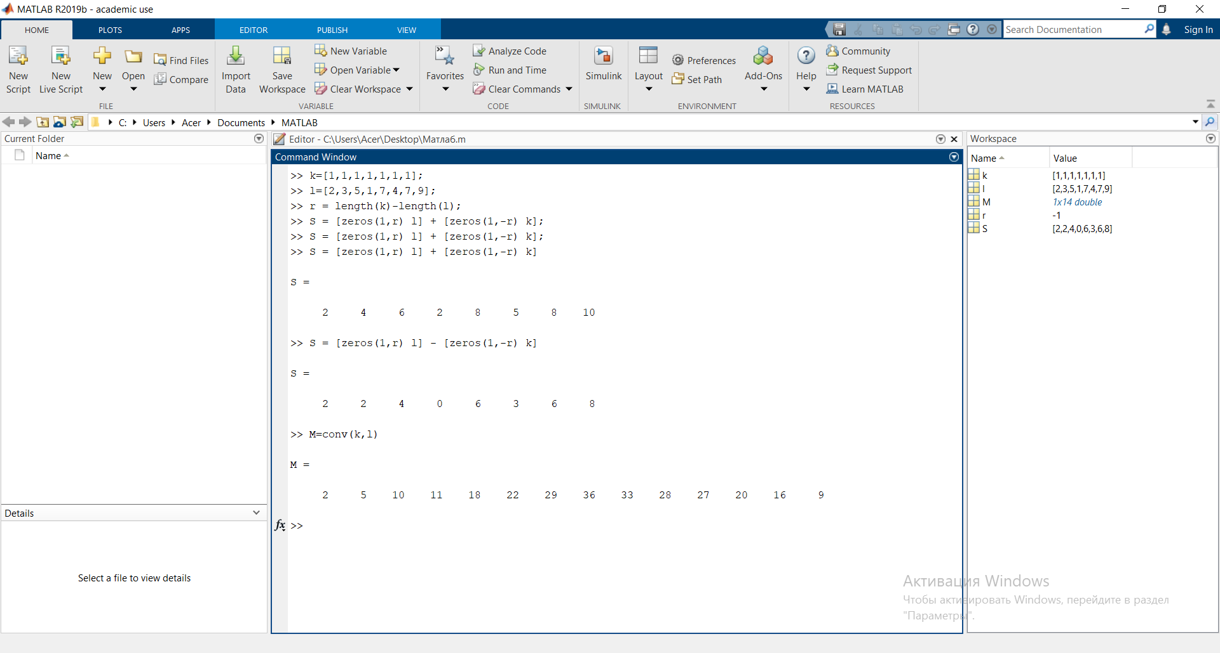

Рис. . — Умножение полиномов

Для деления полиномов необходимо использовать формулу (**Лист 7.15**).

**Лист 7.15**

|  |
| --- |
| [D,d] = deconv(k,l) |

Пример показан на Рис. 7.14.

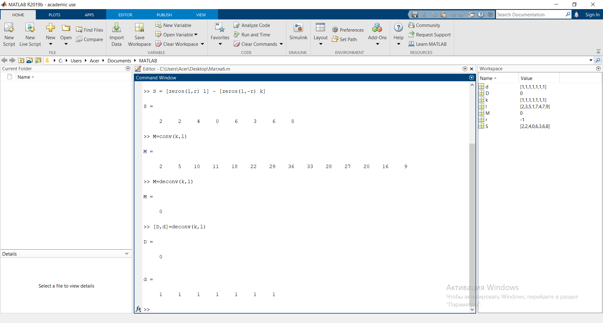

Рис. . — Деление полиномов

## Построение функций

Для построения функции с заданным случайным образом аргументом необходимо использовать следующие формулы (**Лист 7.16**).

**Лист 7.16**

|  |
| --- |
| x = rand(1,100); |
| y1 = x.*cos(2.*x); |
| y2 = abs(1-x); |
| y = y1+y2; |
| plot(x,y) |

Построение показано на Рис. 7.15.

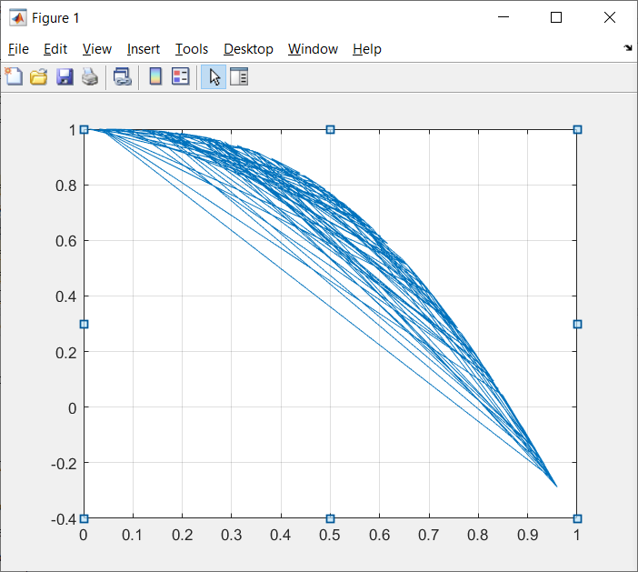

Рис. . — Построение функции со случайным аргументом

Для построения функции с заданным шагом изменения аргумента необходимо использовать следующие формулы (**Лист 7.17**).

**Лист 7.17**

|  |
| --- |
| x = [-10:0.001:10]; |
| y1 = x.*cos(2.*x); |
| y2 = abs(1-x); |
| y = y1+y2; |
| plot(x,y) |

Построение показано на Рис. 7.16.

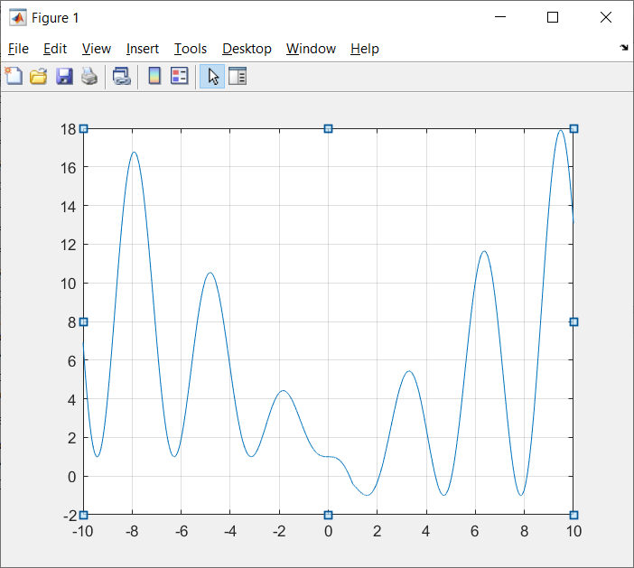

Рис. . — Построение функции с заданным шагом изменения аргумента

## Вычисление определенных интегралов

Для создания m-файлов необходимо во вкладке «New» выбрать «Script». (Рис. 7.17)

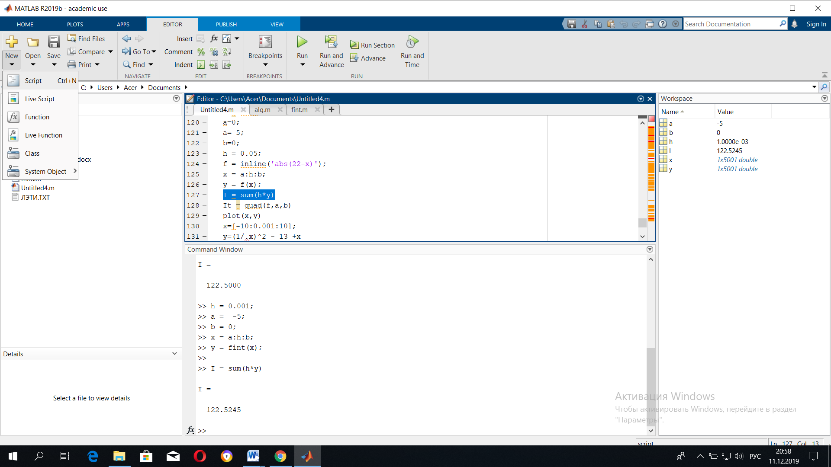

Рис. . — Создание m-файла

Далее пишем код для функции (**Лист 7.18**). Например:

**Лист 7.18**

|  |
| --- |
| function f = fint(x)  f = abs(22-x); |

И сохраняем. Затем вычисляем интеграл методом прямоугольников (**Лист 7.19**).

**Лист 7.19**

|  |
| --- |
| h = 0.001; |
| a = -5; |
| b = 0; |
| x = a:h:b; |
| y = fint(x); |
| I = sum(h*y) |

Пример показан на Рис. 7.18.



Рис. . — Вычисление интеграла

Формулы для построения функции (**Лист 7.20**).

**Лист 7.20**

|  |
| --- |
| x = [-10:0.001:10]; |
| y = fint(x); |
| plot(x,y) |

Построение показано на Рис. 7.19.

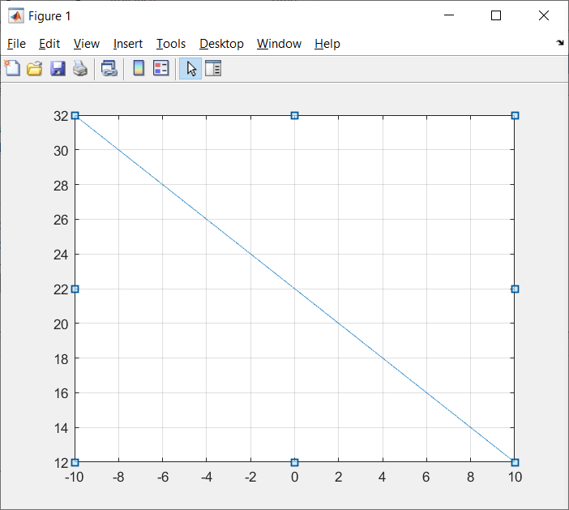

Рис. . — Построение функции

Для нахождения корней функции необходимо использовать следующую формулу (**Лист 7.21**).

**Лист 7.21**

|  |
| --- |
| fzero('(x).^(-2) - 13 +x', [-100 100]) |

Пример нахождения показан на Рис. 7.20.

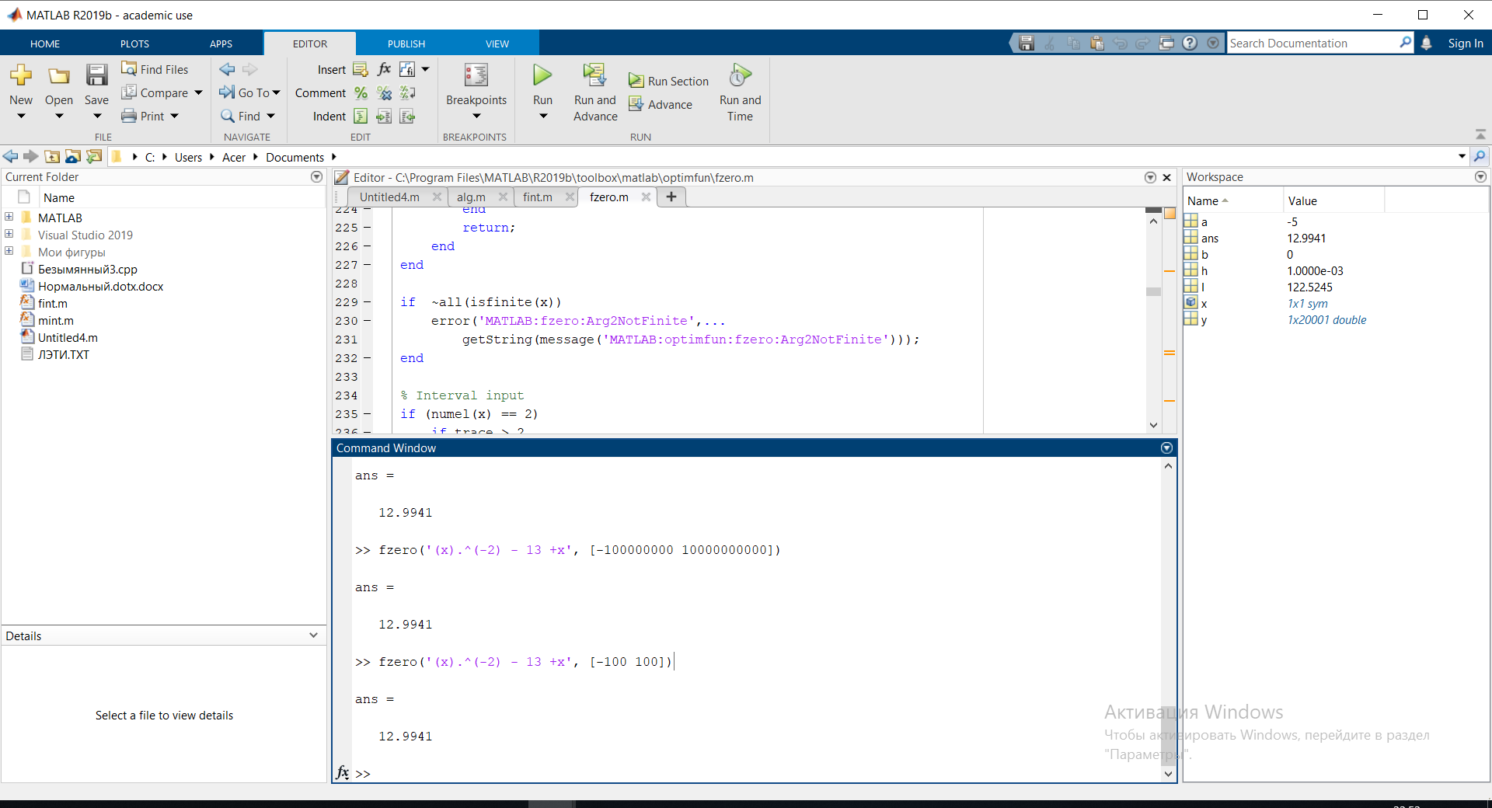

Рис. . — Нахождение корней

Строим данную функцию, используя формулы (**Лист 7.22**).

**Лист 7.22**

|  |
| --- |
| x = [-10:0.001:10]; |
| y = (x).^(-2)-13+x; |
| plot(x,y) |

Построение показано на Рис. 7.21.

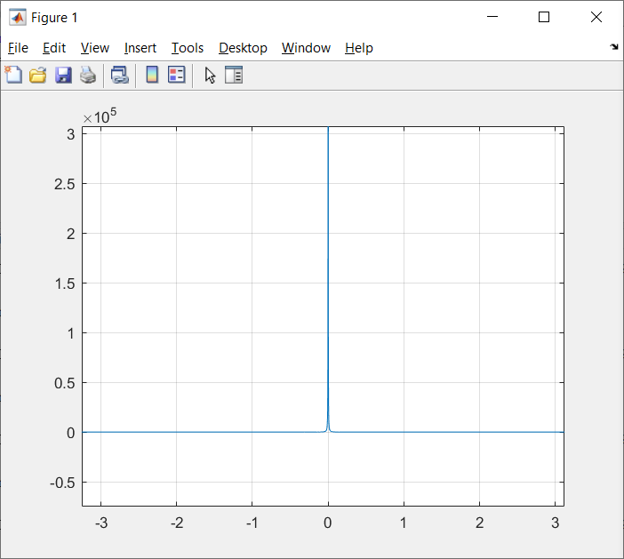

Рис. . — Построение функции

Создаем m-файл и пишем функцию для нахождения сумм положительных и отрицательных значений функции f(x) для указанного пользователем диапазона значений аргумента x (**Лист 7.23**).

**Лист 7.23**

|  |
| --- |
| function Fun = sum_p_and_n(x1,x2,h)  Sp = 0;  Sn = 0;  for I = x1:h:x2  y = (I)^(-2)-13+I;  if (y>=0)  Sp = Sp + y;  end  if (y<0)  Sn = Sn + y;  end  end  disp('Positive = ')  Sp  disp('Negative = ')  Sn |

Пример вычисления показан на Рис. 7.22.

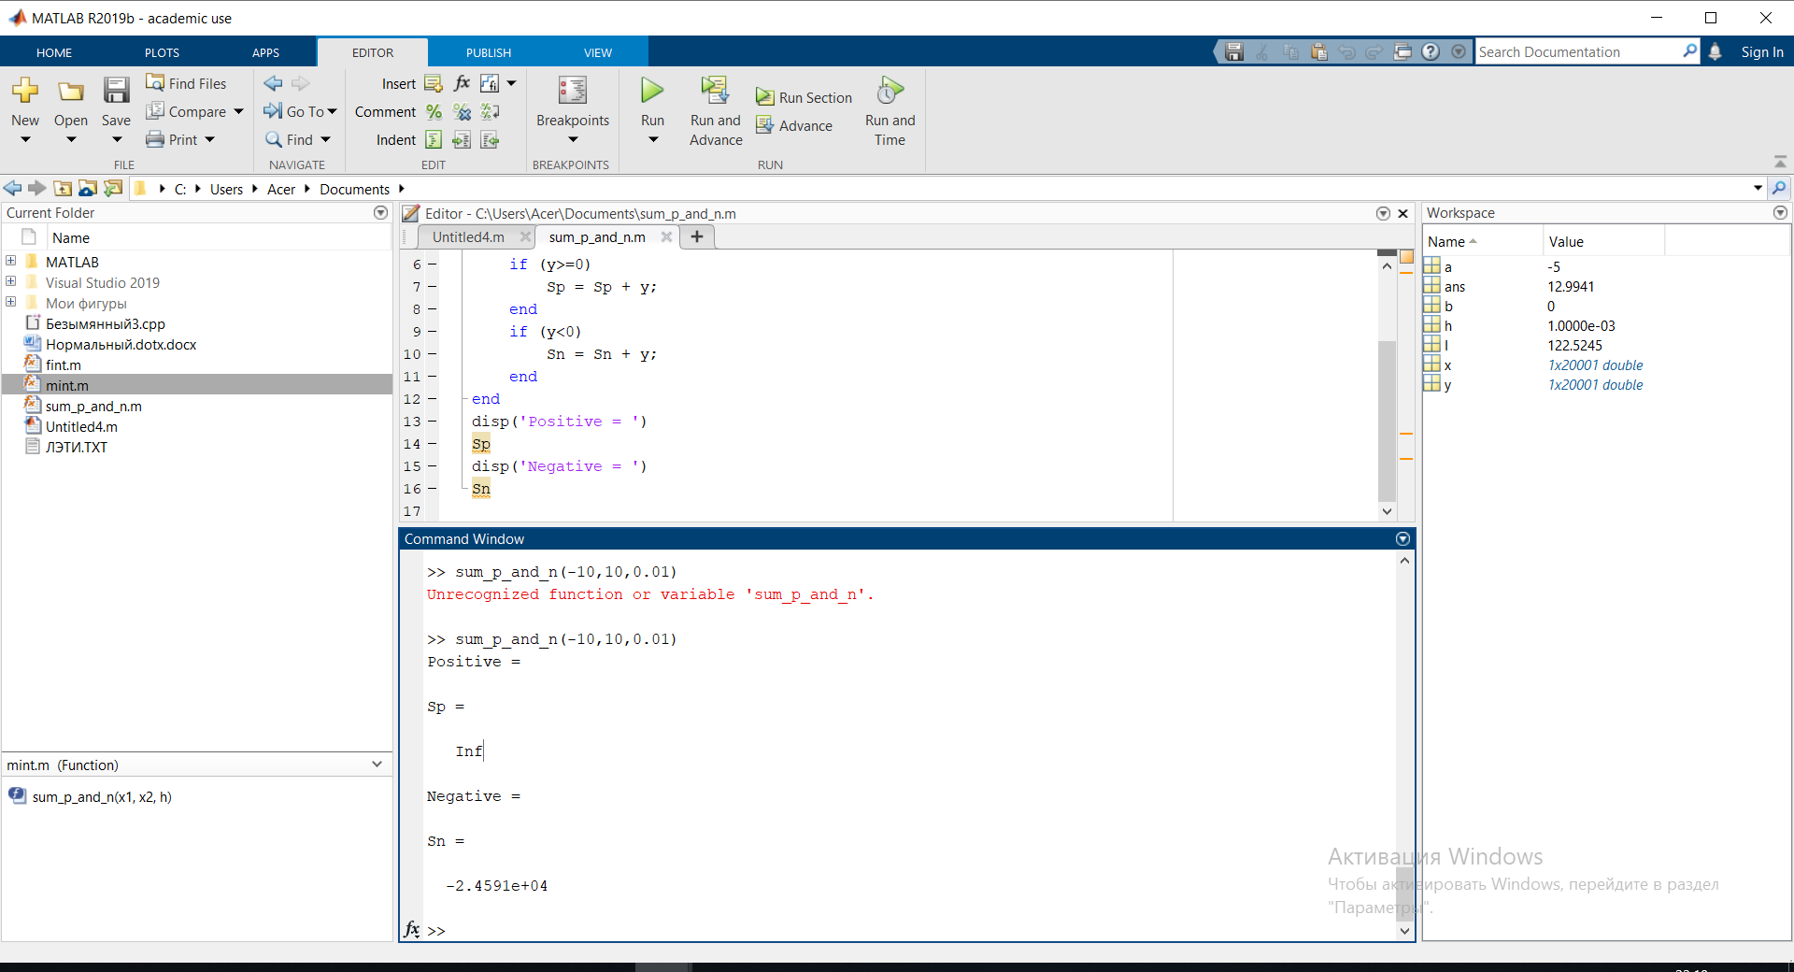

Рис. . — Нахождение сумм положительных и отрицательных значений функции

# Выводы

В ходе проделанной лабораторной работы были изучены базовые инструменты программирования и визуализации MATLAB для проведения инженерных и научных расчетов.

# Лабораторная работа №8

# Тема работы: Основы работы с системой контроля версий Git

# Цель работы

Изучить базовые возможности систем управления версиями на примере управления репозиториями в Git.

# Ход работы

## Создание репозитория

Создайте новый репозиторий. Для этого щелкните правой кнопки мышки на этой папке и выберете Git GUI. (Рис. 8.1)

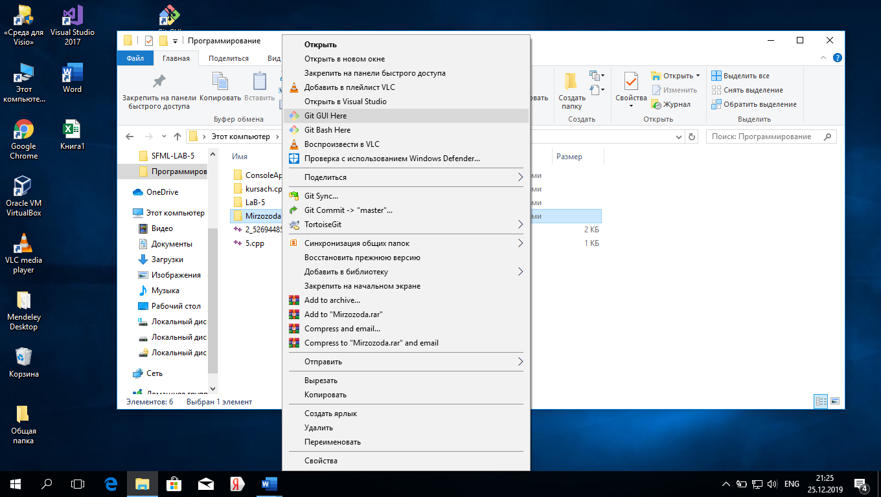

Рис. . — Создание репозитория

Выберите пункт Create New Repository, заполните путь к вашей новой директории и щёлкните Create. (Рис. 8.2)

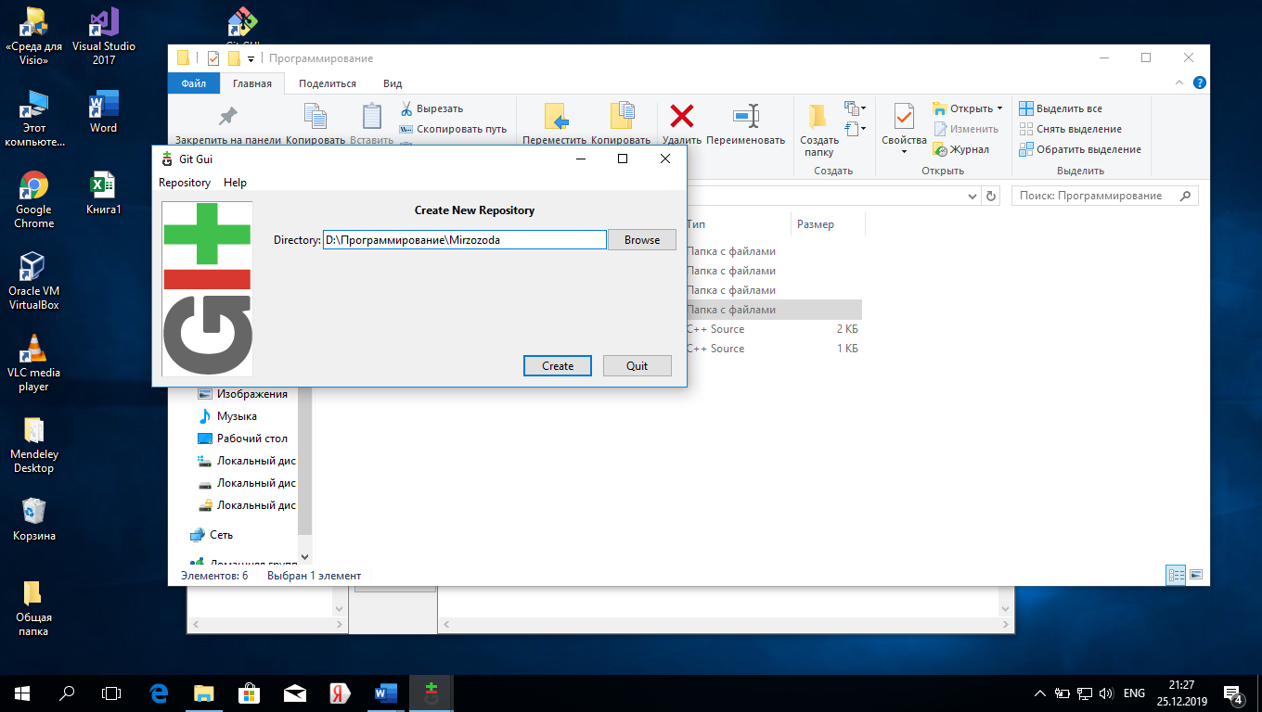

Рис. . — Путь к директории

Далее вы увидите главный интерфейс Git GUI, который в дальнейшем будет открываться, когда вы будете делать правый щелчок на вашей папке и выбирать Git GUI. (Рис. 8.3)

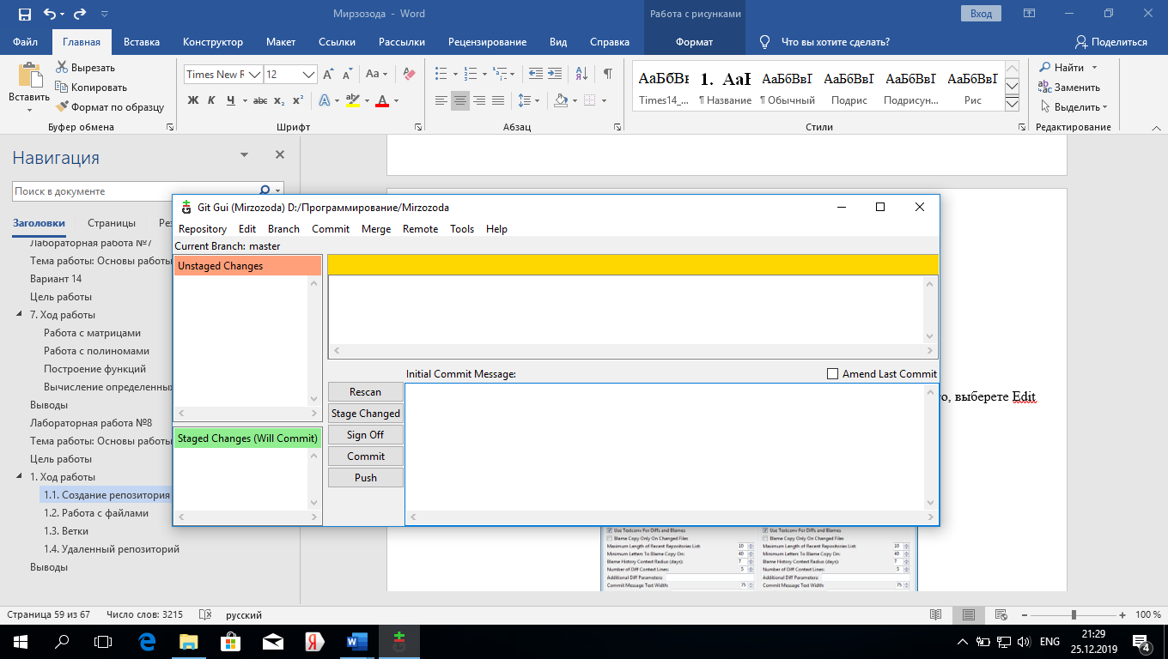

Рис. . — Интерфейс Git GUI

Далее необходимо заполнить имя пользователя и email. Чтобы сделать это, выберете Edit → Options. (Рис. 8.4)

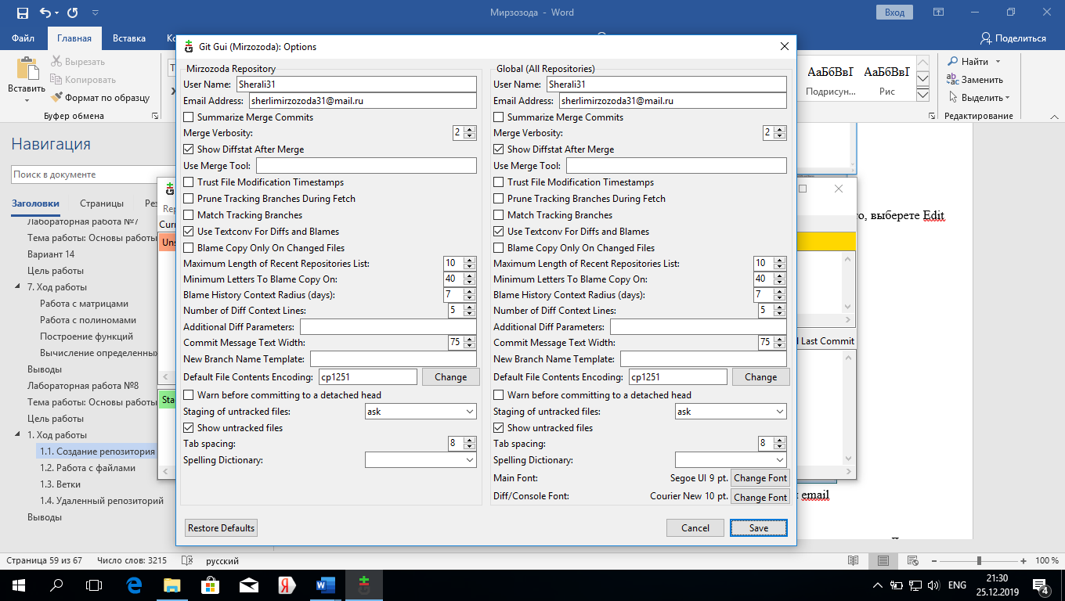

Рис. . — Заполнение имени пользователя и email

## Работа с файлами

Добавляем в папку репозитория файлы. Фиксируйте состояние репозитория. Для этого нужно нажать кнопку Rescan. (Рис. 8.5)

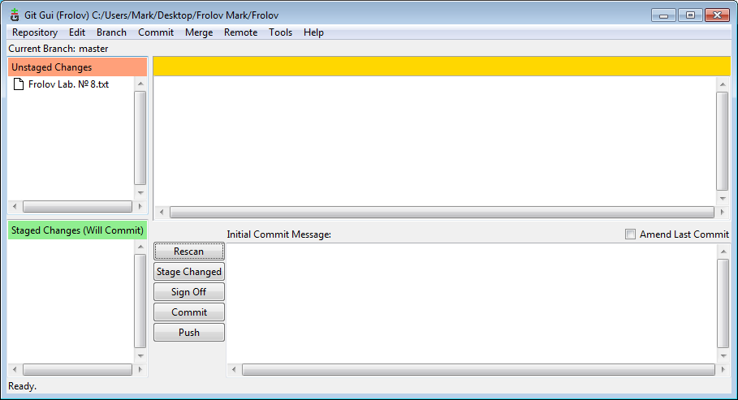

Рис. . — Чтение

Чтобы добавить файл в фиксацию, нажимаем на иконку слева от имени файла. Файл будет перемещён с панели Unstaged Changes на панель Staged Changes. (Рис. 8.6)

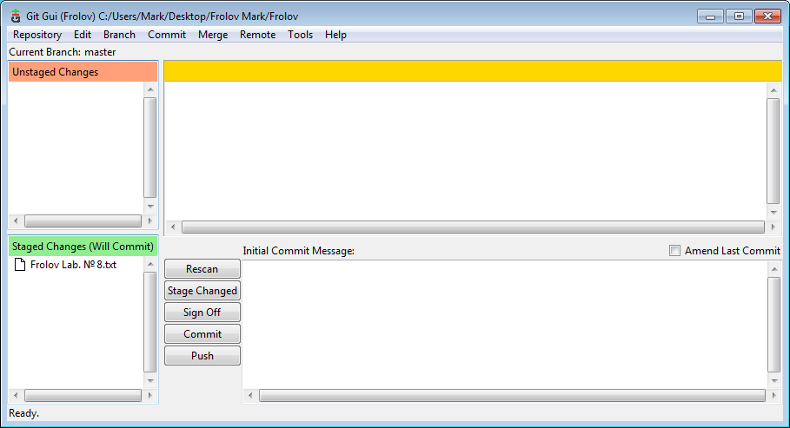

Рис. . — Перемещение файла

Теперь добавляем сообщение фиксации и фиксируем изменения кнопкой Commit. (Рис. 8.7)

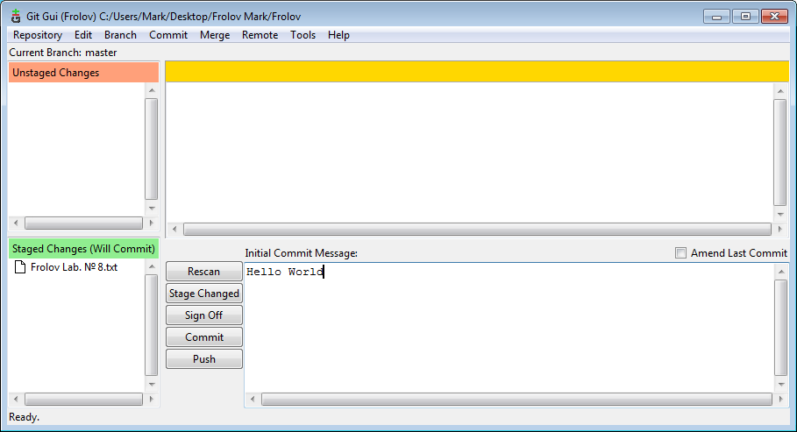

Рис. . — Фиксация

## Ветки

Чтобы создать новую ветку в Git GUI выберете Branch → Create, вводим имя и выбираем Create. (Рис. 8.8)

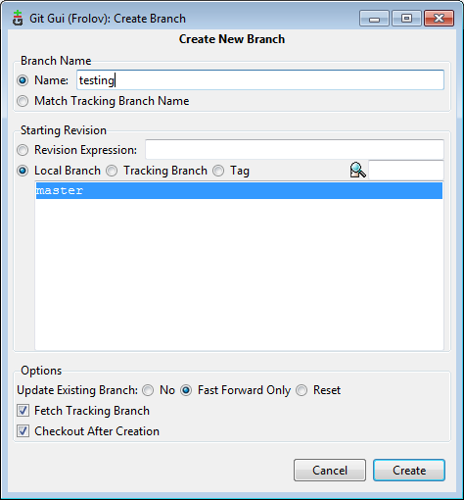

Рис. . — Создание новой ветки

Вносим изменения в ветвь и фиксируем их. (Рис. 8.9)

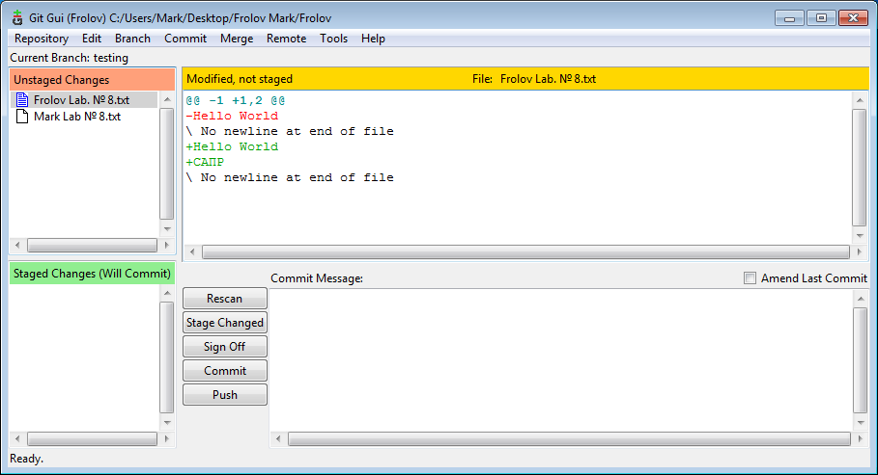

Рис. . — Изменения

Переключаемся на ветку мастера и изменяем файлы. Рис. 8.10)

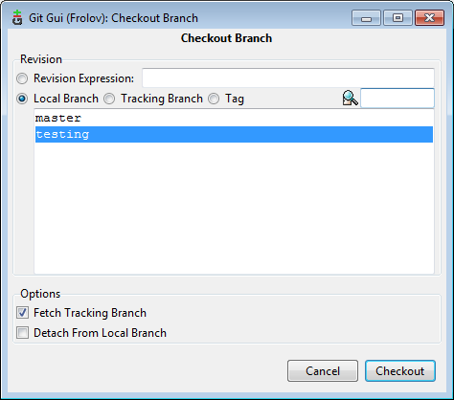

Рис. . — Переключение на ветку

Чтобы выполнить слияние, используйте Merge → Local Merge. Это показано на Рис. 8.11 и Рис. 8.12.

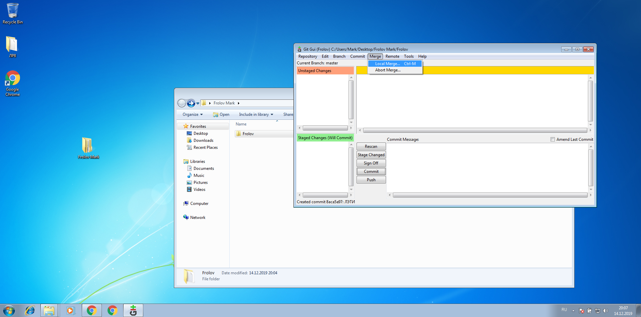

Рис. . — Слияние веток

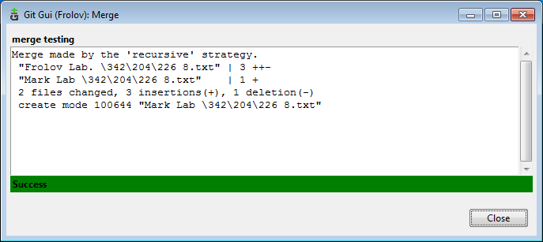

Рис. . — Слияние веток

История хранилища может быть открыта с помощью Repository → Visualize All Branch History. (Рис. 8.13)

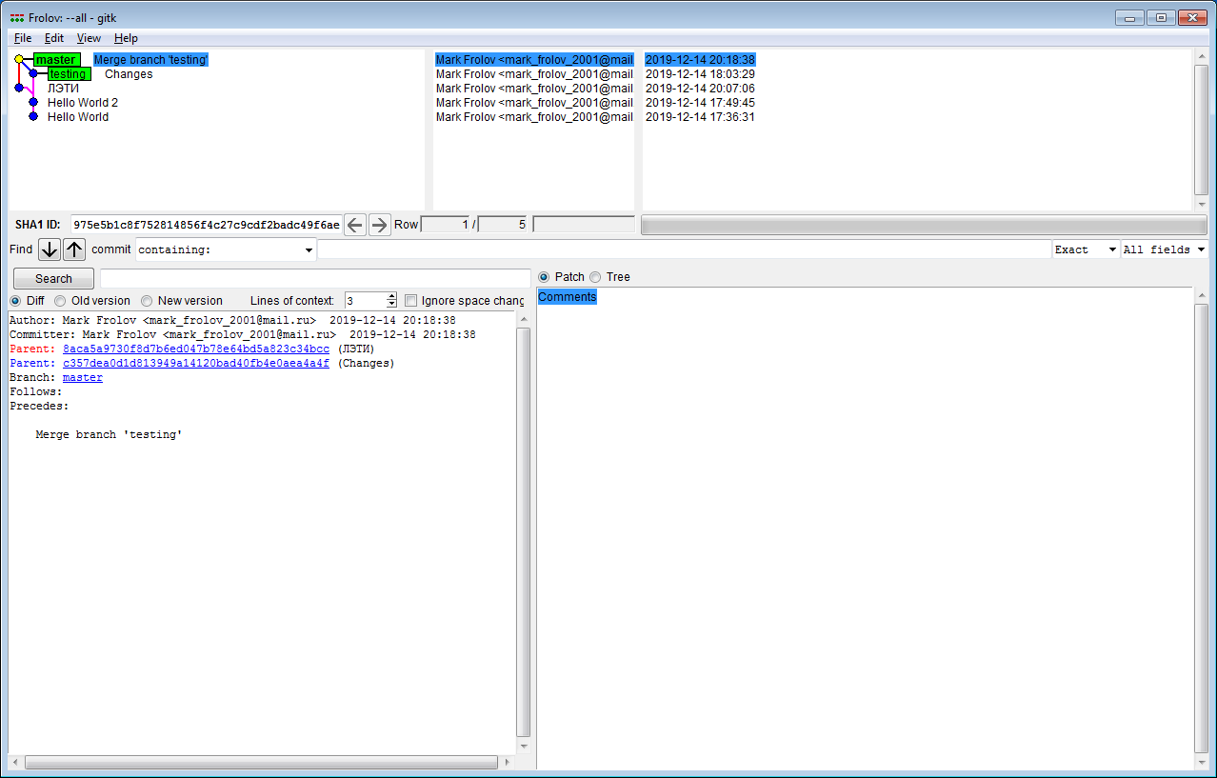

Рис. . — История

Для отмены внесенных изменений до состояния последней фиксации: Меню Состояния – Отменить изменения. (Рис. 8.14)

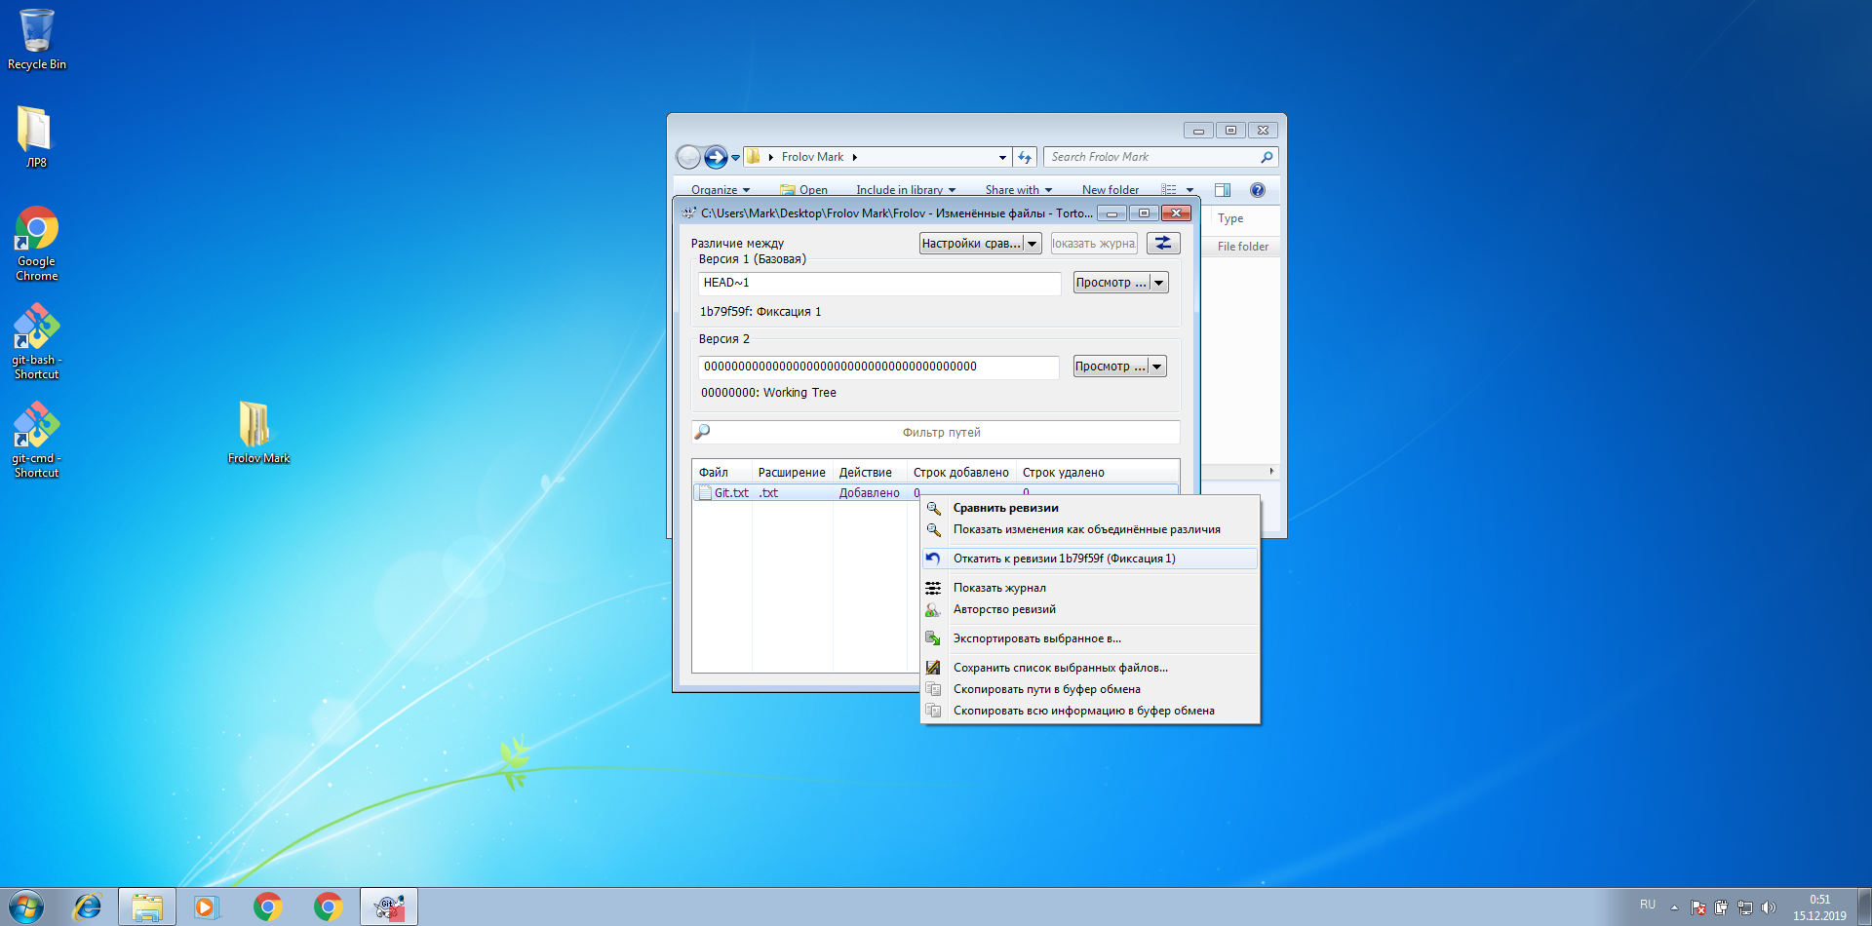

Рис. . — Отмена изменений

Для отката к конкретной фиксации: Меню Репозиторий – История ветки – (выбрать нужное состояние и в контекстном меню выбрать пункт Установить для ветви это состояние). (Рис. 8.15)

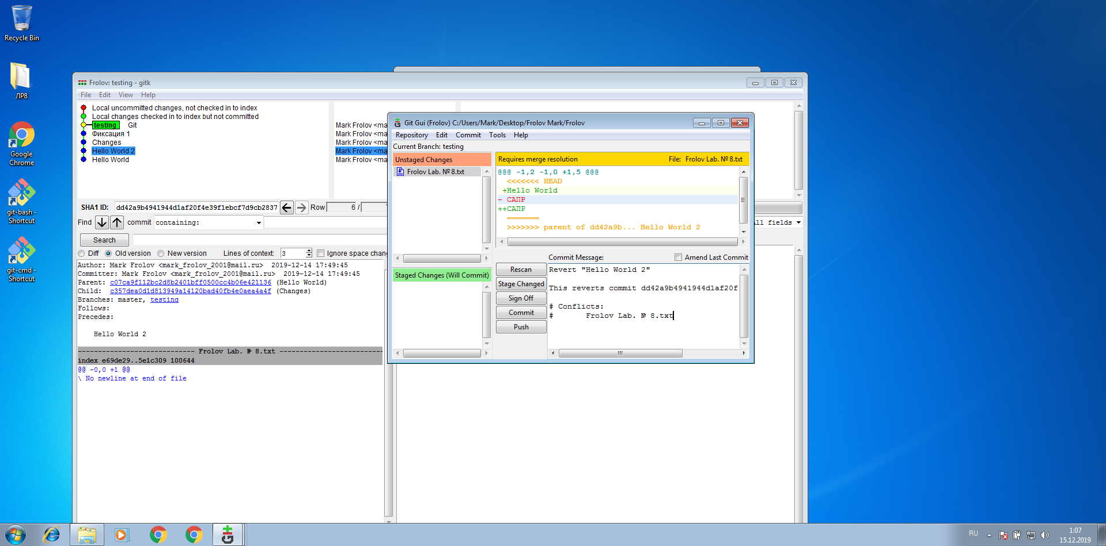

Рис. . — Отмена изменений

Для отката через новую фиксацию – создается новая фиксация, содержащая изменения, обратные зафиксированным: Меню Репозиторий – История ветки – (выбрать нужное состояние и в контекстном меню выбрать revert this commit). (Рис. 8.16)

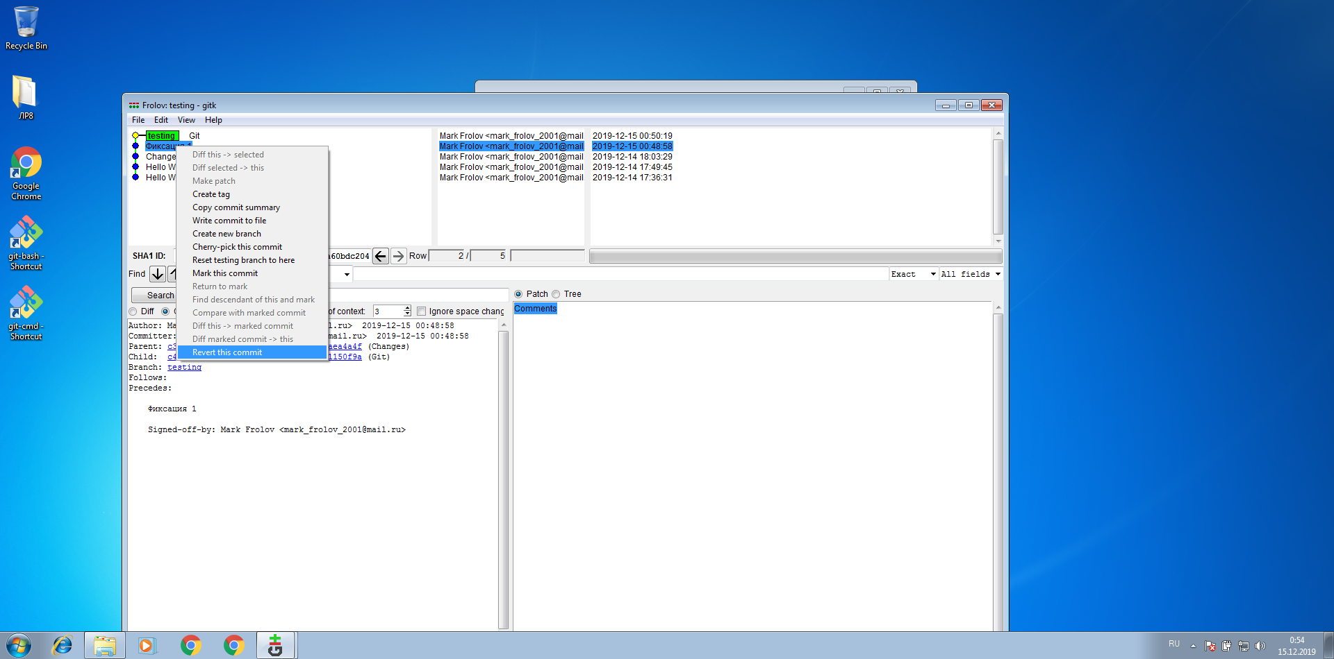

Рис. . — Отмена изменений

## Удаленный репозиторий

После входа на сайт выбираем Create new repository, указываем его название, тип и нажмите Create repository. (Рис. 8.17)

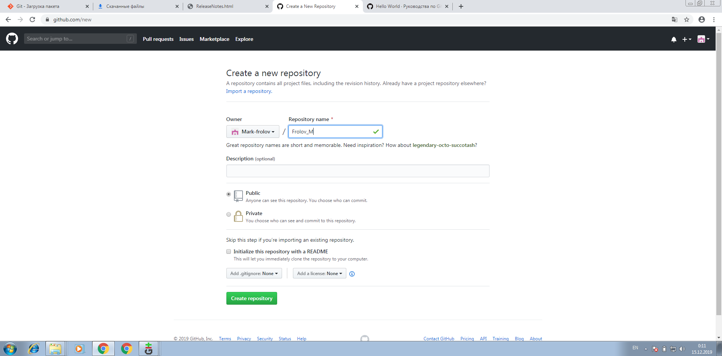

Рис. . — Создание удаленного репозитория

Далее из каталога репозитория на локальном ПК вызываем Git GUI, выбираем меню Внешние репозитории → Добавить, в новом окне указываем псевдоним удаленного репозитория и его адрес. (Рис. 8.18)

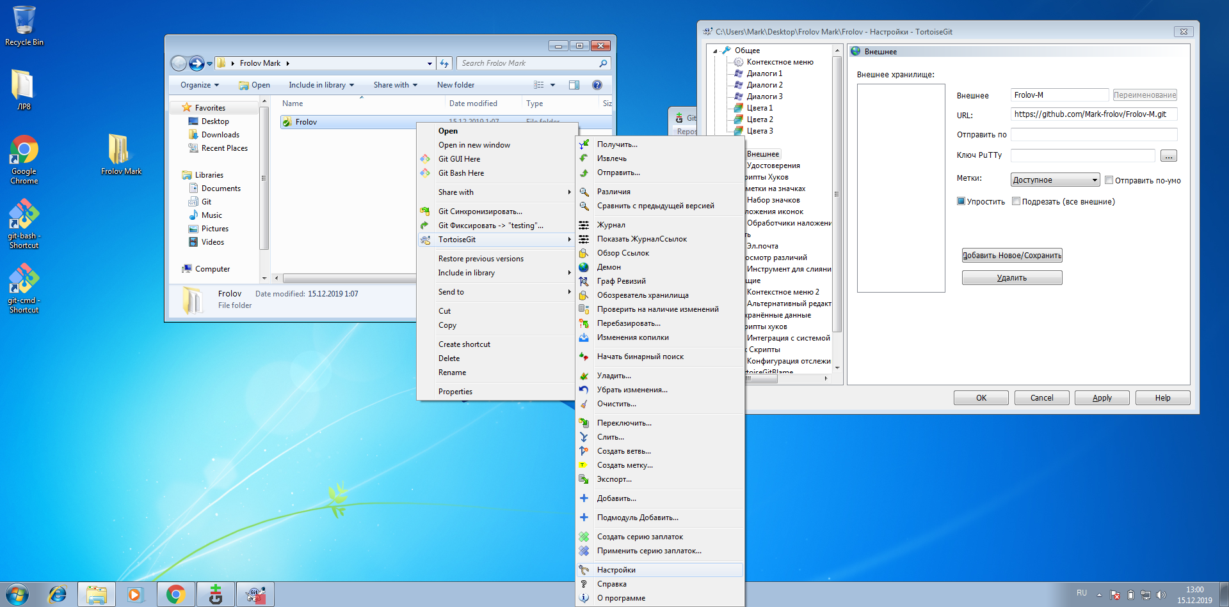

Рис. . — Добавление репозитория

Для отправления данных на удаленный репозиторий нужно выбрать в меню Внешние репозитории → Отправить, указать псевдоним удаленного репозитория и отправляемую ветку, нажав Отправить. Это показано на Рис. 8.19 и Рис. 8.20.

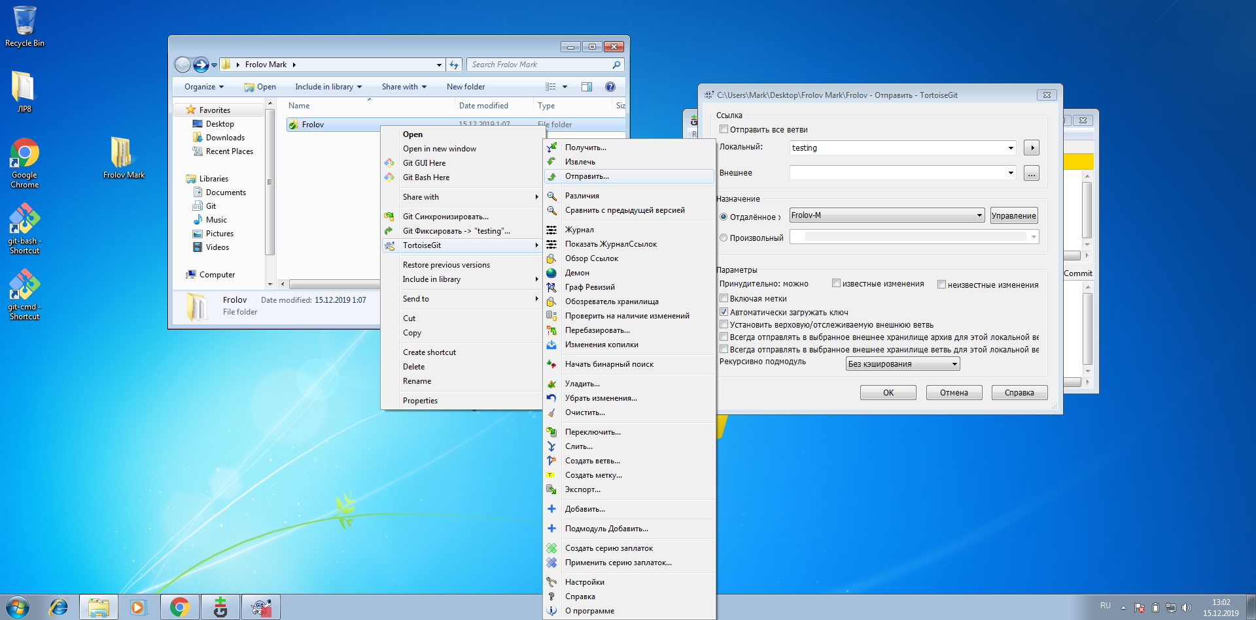

Рис. . — Отправление на репозиторий

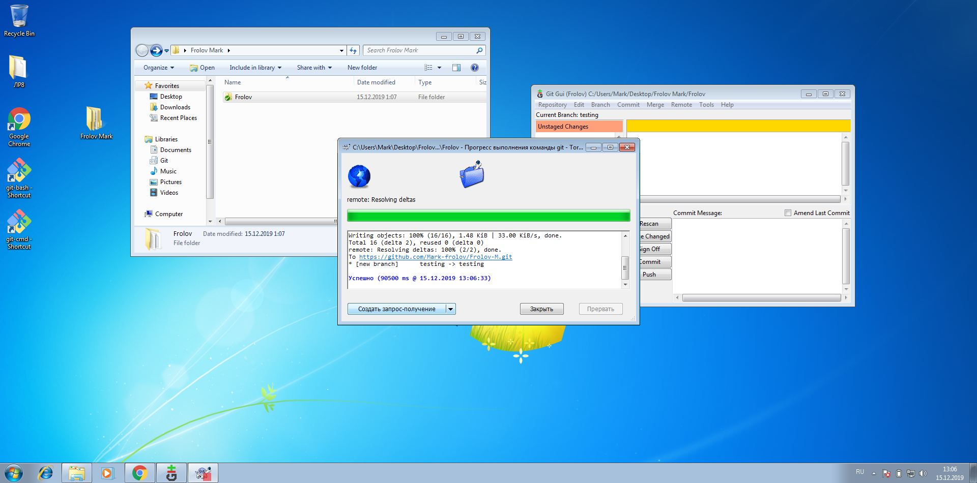

Рис. . — Отправление на репозиторий

Для добавления участников проекта на сайте необходимо выбрать New Collaborator, откроется страница участников проектов. На ней нужно указать имя добавляемого участника и нажать Add Collaborator, после чего новый участник будет добавлен список участников. (Рис. 8.21). В проект был добавлен Ильин Алон.

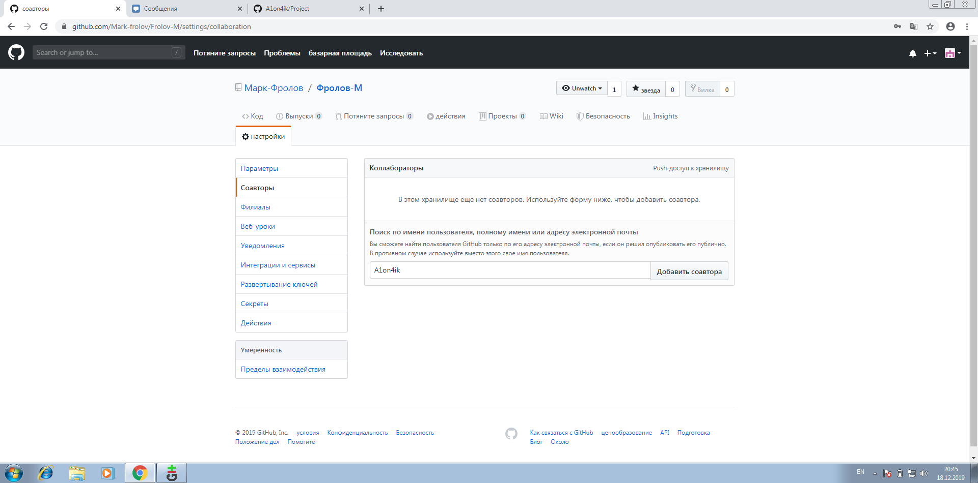

Рис. . — Добавление участника

Для получения копии удаленного репозитория нужно открыть проводник, щелкнуть правой кнопкой мыши и из контекстного меню выбрать Git GUI. Будет предложен диалог создания репозитория, в нем нужно выбрать пункт Clone. Откроется диалог клонирования, в качестве источника укажите удаленный репозиторий, в качестве приемника – новый каталог, нажимаем кнопку склонировать. Это показано на Рис. 8.22 и Рис. 8.23.

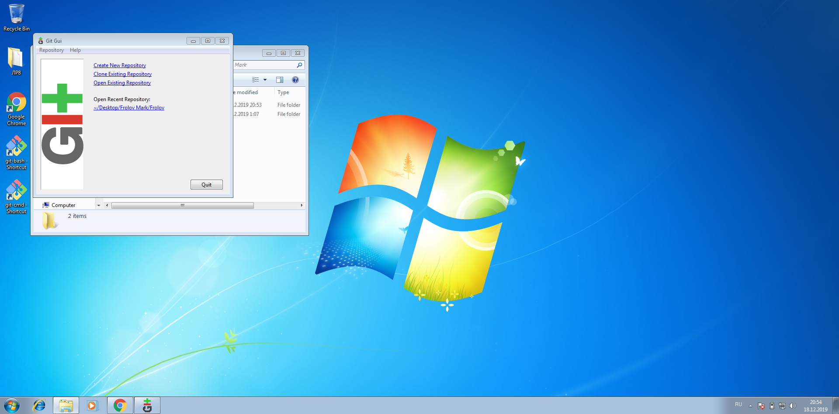

Рис. . — Клонирование репозитория

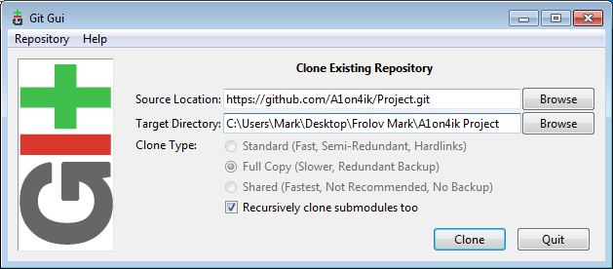

Рис. . — Клонирование репозитория

Изменение полученных данных, фиксирование и отправление на удаленный репозиторий. Это показано на Рис. 8.24 и Рис. 8.25.

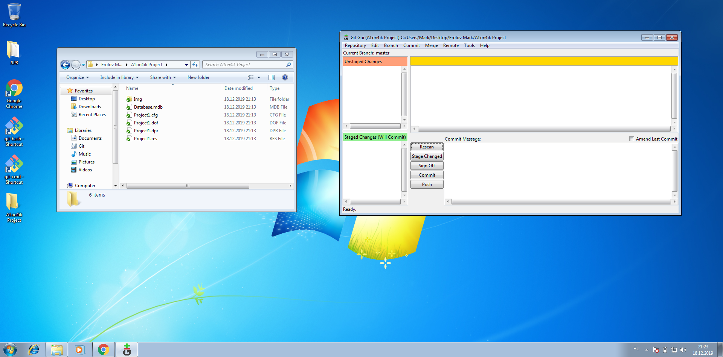

Рис. . — Полученные данные

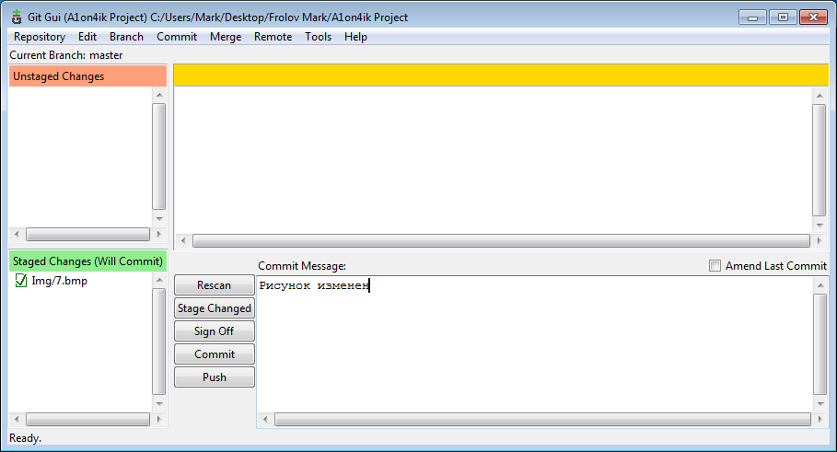

Рис. . — Отправление

Изменения показаны на Рис. 8.26 и Рис. 8.27.

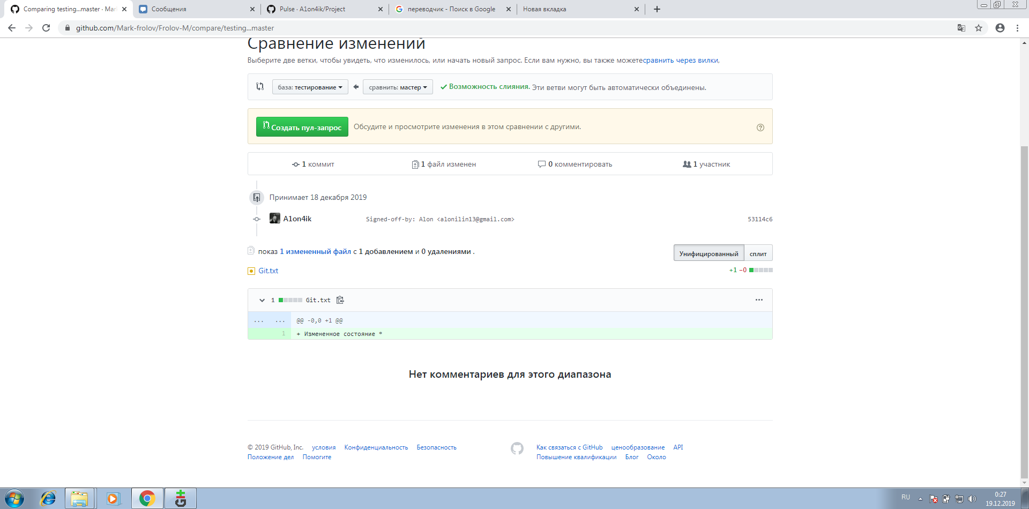

Рис. . — Изменения

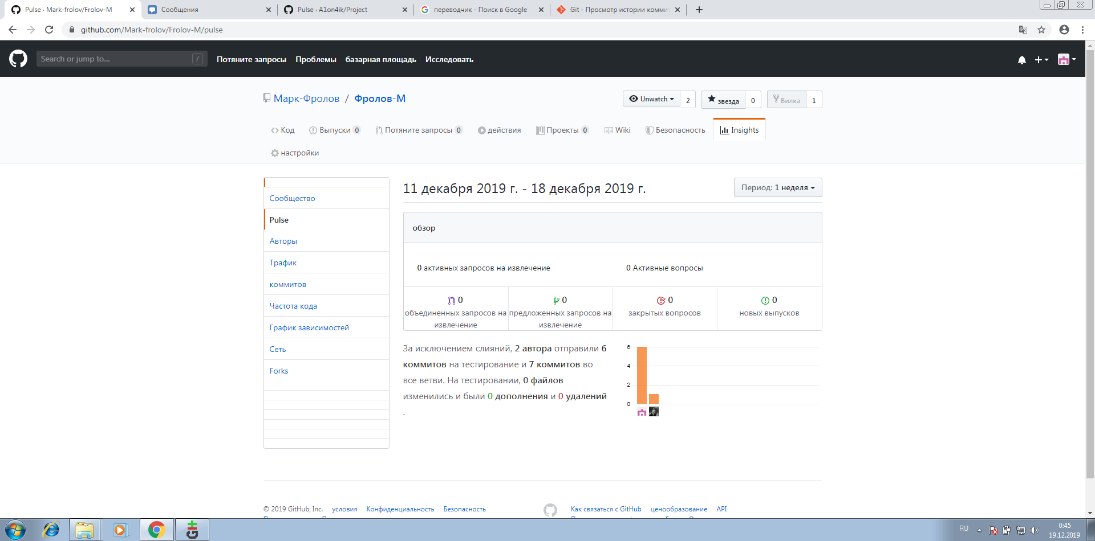

Рис. . — Изменения

# Выводы

В ходе проделанной лабораторной работы были изучены базовые возможности систем управления версиями на примере управления репозиториями в Git.